UPAYA GURU MATA PELAJARAN AL-QUR’AN HADITS UNTUK MENINGKATKAN KUALITAS SISWA DALAM KESULITAN MEMBACA AL-QUR’AN DI MTS AL-HAFIZH RAJEG-TANGERANG

SKRIPSI
Diajukan Sebagai Salah Satu Syarat Untuk
Memperoleh Gelar Sarjana Pendidikan (S.Pd.)

Oleh :
FIRLI YULIANTI
NIM. 1686208039

PROGRAM STUDI PENDIDIKAN AGAMA ISLAM
FAKULTAS AGAMA ISLAM
UNIVERSITAS MUHAMMADIYAH TANGERANG
1442 H / TAHUN 2020 M

LEMBAR PERNYATAAN

- Skripsi ini merupakan hasil karya saya yang diajakan untuk memenuhi salah satu peryataan memperoleh gelar srata 1 di Fakultas Agama Islam Universitas Muhammadiyah Tangerang.
- Sumber-sumber yang digunakan dalam penulisan ini telah saya cantumkan sesuai dengan ketentuan yang berlaku du Fakultas Agama Islam Universitas Muhamadiyah Tangerang.
- Jika dikemudian hari terbukti bahwa karya ini bukan hasil dari karya saya, maka saya akan sanksi yang berlaku di Fakultas Agama Islam Universitas Muhammadiyah Tangerang.

Tangerang , 06 Safar 1442 H
24 September 2020 M

FIRLI YULIANTI

LEMBAR PERSETUJUAN
UPAYA GURU MATA PELAJARAN AL-QUR’AN HADITS UNTUK MENINGKATKAN KUALITAS SISWA DALAM KESULITAN MEMBACA AL-QURAN DI MTS AL-HAFIZH RAJENG TANGERANG

Diajukan Sebagai Salah Satu Syarat Untuk Memperoleh Gelar Sarjana Pendidikan (S.Pd.)

Oleh:
FIRLI YULIANTI
NIM. 1686208039

Disetujui Oleh:

Tanda Tangan Tanggal

- Dr. H. Hikmat Kamal, S. Ag., M.Ag. ……………… ………………
NBM. 1037262
(Pembimbing I)

- Abdul Basyit, MA ……………… ………………
NBM. 1139239
(Pembimbing II)

Mengetahui,
Ketua Program Studi Pendidikan Agama Islam
Fakultas Agama Islam
Universitas Muhammadiyah Tangerang

H. Achmad Fauzi, S.S., S.Pd.I., M.Pd
NBM. 1037252

LEMBAR PENGESAHAN
Skripsi yang berjudul UPAYA GURU MATA PELAJARAN AL-QUR’AN HADITS UNTUK MENINGKATKAN KUALITAS SISWA DALAM KESULITAN MEMBACA AL-QUR’AN DI MTs AL-HAFIZH RAJEG-TANGERANG telah diujikan dalam sidang munaqasyah Fakultas Agama Islam Universitas Muhammadiyah Tangerang, pada tanggal, 09 November 2020 Skripsi ini telah diterima sebagai salah satu syarat dalam menempuh gelar Sarjana Pendidikan (S1).
Tangerang, 09 Safar 1442 H
2020 M
Sidang Munaqasyah
Tanda Tangan Tanggal

- H. Acmad Fauzi , S.S,. S.Pd.I, M.pd. ……………… ………………
NBM. 1037252
(Ketua)

- Al Irsyadiyah, MA ……………… ………………
NBM. 1037256
(Seketaris)

- Ali Mubin, MA ……………… ………………
NBM. 816599
(Penguji I)

- Nasrullah, MA ……………… ………………
NBM.
(Penguji II)

Mengetahui,
Dekan Fakultas Agama Islam
Universitas Muhammadiyah Tangerang

Dr.H. Saiman Sholeh. M.Pd.
NBM. 672 290
ABSTRAK

Firli Yulianti
Upaya Guru Mata Pelajaran AL-Qur’an Hadits untuk Meningkatkan Kualitas Siswa Dalam Kesulitan Membaca AL-Qur’an di MTs AL-Hafizh Rajeg-Tangerang

Penelitian ini di latarbelakangi mengajarkan membaca Al-Qur’an merupakan kewajiban bagi setiap orang tua kepada anaknya. Seharusnya sejak usia dini anak harus sudah diajarkan membaca Al-Qur’an. dalam hal ini pembelajaran Al-Qur’an Hadist di MTs Al-Hafizh sudah cukup baik, namun ada siswa yang masih belum lancar dalam membaca Al-Qur’an dan kesulitan dalam Tajwid dan makhraj akan tetapi bagi siswa yang belum lancar guru akan melakukan pelatihan membaca Al-Qur’an yang baik sesuai Ilmu Tajwid kepada siswa tersebut.
Tujuan penelitian ini adalah untuk mengidenfikasi kesulitan-kesulitan yang di alami oleh siswa dalam membaca Al-Qur’an. Dari kesulitan-kesulitan tersebut dapat pula diketahui strategi apa saja yang diterapkan oleh guru agama Islam untuk membantu siswa agar mampu membaca Al-Qur’an. Subjek penelitian ini adalah siswa-siswa yang mengalami kesulitan dalam membaca Al-Qur’an berdasarkan data yang penulis peroleh dari para guru agama islam setempat.
Penelitian ini dilakukan dengan menggunakan metode kualitatif-deskriptif, sedangkan tekniknya adalah observasi, wawancara, dokumentasi, dan test lisan (Membaca Al-Qur’an). Adapun langkah-langkah yang di gunakan dalam menganalisa data yaitu mereduksi data yang kemudian di sajikan dalam bentuk teks naratif dilengkapi dengan bagan atau tabel serta verifikasi atau pengambilan kesimpulan.
Kesimpulan yang diperoleh hasil ditemukan bahwa upaya guru mata pelajaran Al-Qur’an Hadits untuk meningkatkan kualitas siswa dalam kesulitan membaca Al-Qur’an di MTs Al-Hafizh Rajeg-Tangerag adalah Guru Al-Qur’an Hadits kelas VII sudah baik dalam mengelola pembelajaran yang mencakup perencanaan, pelaksanaan, dan evaluasi serta pemahaman terhadap peserta didik. Guru telah menyiapkan RPP. Guru telah menciptakan suasana kelas yang kondusif ketika kegiatan belajar mengajar. Guru selalu memberikan motivasi sebelum pembelajaran dimulai, hal ini bertujuan untuk meningkatkan semangat belajar siswa. Guru sudah menggunakan metode yang tepat dalam pembelajarannya yaitu metode Ceramah dan Tanya Jawab. Guru berusaha memperbaiki strategi pembelajarannya dengan strategi yang bervariasi. Dengan metode dan strategi yang bervariasi guru mampu menciptakan suasana belajar yang inovatif, aktif dan tidak membosankan. Guru selalu menegur dan memberikan pertanyaan pada siswa yang tidak memperhatikan pelajaran, hal ini bertujuan agar siswa merasa takut untuk tidak memperhatikan pelajaran dan untuk mendorong siswa berpikir. Guru menilai dari kemampuan sikap, pengetahuan dan ketrampilan. Guru mewajibkan siswa untuk menyetor hafalan surat, hal ini bertujuan untuk meningkatkan kemampuan menghafal Al-Qur’an dan membina perilaku agar para siswa mempunyai perilaku dan akhlak yang baik.
KATA PENGANTAR
بِسْمِ اللَّهِ الرَّحْمَٰنِ الرَّحِيمِ
Segala puji bagi Allah SWT yang telah memberikan nikmat sehat sehingga penulis dapat menyelesaikan skripsi ini. Skripsi ini berjudul “Upaya Guru Mata Pelajaran Al-Qur’an Hadits Untuk Meningkatan Kualitas Siswa Dalam Kesulitan Membaca Al-Qur’an Di MTs Al-Hafizh Rajeg-Tangerang.” Dapat diselesaikan dengan baik dan lancar serta cepat pada waktunya, walaupun pada akhirnya masih banyak kekurangan. Shalawat serta salam semoga tercurahkan kepada baginda kita yakni Nabi Muhammad SAW beserta keluarganya, sahabat, serat umat islam hingga akhir zaman.
Penulis memilih judul tersebut untuk mengetahui seberapa besar pemanfaatan multimedia oleh guru dengan motivasi belajar peserta didik.
Penulis sangat menyadari bahwa skripsi ini masih banyak kekurangan. Oleh karena itu kritik dan saran yang membangun akan penulis terima dengan senang hati.
Penulis menyadari bahwa keberhasilan penulis dalam menyusun skripsi tidak terlepas dari bantuan berbagai pihak, baik bantuan moril maupun material. Untuk itu dengan hati yang tulus penulis menyampaikan rasa hormat dan terima kasih kepada :

- Dr. H. Ahmad Amarullah, M.Pd, Rektor Universitas Muhammadiyah Tangerang.
- Dr. H. Saiman Sholeh, M.Pd, Dekan Fakultas Agama Islam Universitas Muhammadiyah Tangerang.
- H. Samsuri, Lc., MA., Wakil Dekan I Agama Islam Universitas Muhammadiyah Tangerang.
- H. Achmad Fauzi, S.S., S.Pd.I., M.Pd, Ktua Program Studi pendidikan Agama Islam universitas Muhammadiyah
- Dr. H. Hikmat Kamal, S. Ag., M.Ag., Pembimbing I yang telah membimbing penulis selaku motivator sekaligus pembimbing I yang telah membimbing peneliti, peneliti sangat berterima kasih atas kesediaan waktu yang telah di berikan untuk untuk membimbing peneliti, sehingga peneliti mampu menyelesaikan proposal Skripsi itu tepat waktu.
- Abdul Basyit, MA Pembmbing II yang telah pembimbing penulis Pembimbing II yang telah membimbing penulis selaku motivator sekaligus pembimbing I yang telah membimbing peneliti, peneliti sangat berterima kasih atas kesediaan waktu yang telah di berikan untuk untuk membimbing peneliti, sehingga peneliti mampu menyelesaikan proposal Skripsi itu tepat waktu.
- Segenap dosen dan staff Fakultas Agama Islam Universitas Muhammadiyah Tangerang.
- Asima S. Sos, Kepala MTS AL-Hafizh Rajeg- Tangerang.
- Kedua orangtua penulis yang selalu mendukung penulis untuk terus berkembang dan melangkah maju, Sukra dan Ibunda Yanti tercinta.
- Sahabat ku tercinta Lisnina Suherna, Zaenatun Safitri, Siti Rahma dani, Fitri Handayani Dan Wulan Kusumawati terima kasih yang telah mendukung dan memberi semangat dalam membantu penyusunan skripsi ini
- Teman seperjuanganku terimakasih yang selama ini ikut membantu dan mendukung, dan semoga kesuksesan menyertai kami, yaitu : Putri Rowinex Sabrang Base, Jelaviantie Wahidatul Romdiyany, Fajar Islamiwati Cholilah, Liana Ulfa yang sedang sama-sama berjuang meraih gelar S.Pd.
- Teman-teman seperjuangan angkatan 2016, Khususnya Kelas A PAI, serta semua pihak yang telah membantu penulis dalam menyelesaikan seminar proposal ini, yang tidak bisa penulis sebutkan satu persatu.
Semoga Allah SWT memberikan balasan yang terbaik kepada mereka yang telah berjasa. Aamiin ya rabbal’alamin.

Tangerang , 29 Rajab 1441 H
24 Maret 2020 M

FIRLI YULIANTI

DAFTAR ISI

LEMBAR PERNYATAAN i
LEMBAR PERSETUJUAN ii
LEMBAR PENGESAHAN iii
ABSTRAK iv
KATA PENGANTAR v
DAFTAR ISI viii
DAFTAR TABEL xi
DAFTAR GAMBAR xii
DAFTAR LAMPIRAN xiii
BAB I PENDAHULUAN
- Latar Belakang Masalah 1
- Fokus Masalah 8
- Rumusan Masalah 9
- Tujuan Penelitian 9
- Manfaat Penelitian 10

BAB II LANDASAN TEORI
- Landasan Teori 11
- Konsep Tentang Guru 11
- Pengertian Guru 11
- Persyaratan Guru 17
- Upaya Guru 24
- Tugas dan Fungsi Guru 35
- Meningktkan Kualitas Pembelajaran 41
- Memperbaiki Strategi Pembelajaran 41
- Menggunakan Metode Secara Tepat 41
- Memiliki Kreaktivitas Dan Profesionalitasi Ynag Tinggi. 42
- Adanya Komitmen Untuk Berubah 42
- Menggunakan Model Pembelajaran Konstruktivistik Dan Kooperatif 42

- Konsep Tentang Membaca Al-Qur’an 44
- Pengertian Al-Qur’an 44
- Fungsi Al-Qur’an 49
- Adab Membaca Al-Qur’an 50
- Metode tunjuk Silang 52
- Problematika pembelajaran Al-Qur’an 53
- Kesulitan Pembelajaran Al-Qur’an 53
- Faktor-faktor Penyebab Kesulitan Pembelajaran Al-Quran 54
- Berbagai Solusi Utuk Mengatasi Kesulitan Pembelajaran Al-Qur’an 59
- Penelitian yang Relevan 62

BAB III METODE PENELITIAN
- Pendekatan dan Jenis penelitian 67
- Lokasi dan Waktu Penelitian 69
- Sumber dan Jenis Data Penelitian 70
- Teknik Pengumpulan Data 71
- Instrument Penelian Data 73
- Teknik Analisis Data 74
- Keabsahan Data 75
BAB IV HASIL PENELITIAN
- Temuan Penelitian 77
- Temuan Umum 77
- Gambaran Umum MTs Al-Hafizh Rajeg-Tangerang 77
- Sejarah Berdirinya Madrasah 78
- Visi Misi dan Indikator 79
- Tujuan Madrasah 80
- Letak Geografis Madrasah 82
- Sruktur Organisasi 82
- Keadaan Sarana Prasarana Madrasah 84
- Keadaan Guru Dan Siswa 84
- Keadaan Guru 85
- Nama Kepala Madrasah Setiap periode 86
- Data pendidik dan Tenaga Kependidikan 86
- Keadaan Siswa 87
- Strategi Madrasah 88
- Temuan Khusus 89
BAB V PENUTUP
- Kesimpulan 104
- Saran-Saran 107

DAFTAR PUSTAKA
LAMPIRAN-LAMPIRAN

DAFTAR TABEL

Tabel 1 : Jadwal Penelitian 70
Tabel 2 : Kondisi Sarana dan Prasarana Madrasah 84
Tabel 3 : Daftar Kepala Madrasah Setiap Priode 86
Tabel 4 : Data Pendidik dan Tenaga Kependidikan 86

DAFTAR GAMBAR

Gambar 1 : Struktur Madrasah 83

DAFTAR LAMPIRAN

Lampiran 1 : Daftar Riwayat Hidup 112
Lampiran 2 : Pedoman Wawancara 116
Lampiran 3 : Hasil Peenelitian 123
Lampiran 4 :Surat Bimbingan Skripsi 124
Lampiran 5 : Surat Permohonan Izin Penelitian 125
Lampiran 6 : Surat Pemberian Izin Penelitian 126
Lampiran 7 : Kartu Bimbingan Skripsi 127
Lampiran 8 : Sertifikat Masta 128
Lampiran 9 : Sertifikat Bahasa Inggris 129
Lampiran 10 : Sertifikat KKN 130
Lampiran 11: Sertifkat Ittiba 131
Lampiran 12 : Sertifikat Seminar Metodologi Penelitian 132
Lampiran 13 : Dokumentasi atau Foto 133

BAB I
PENDAHULUAN
- Latar Belakang Masalah
Pendidikan adalah proses interaksi antara pendidik atau guru dan siswa, yang terjadi dalam proses pembelajaran di dalam kelas. pendidikan adalah upaya sadar yang diarahkan untuk mencapai perbaikan di segala aspek kehidupan manusia.
Pendidikan dalam Islam merupakan sebuah rangkaian proses pemberdayaan manusia menuju kedewasaan (Taklif), baik secara akal, mental maupun moral untuk menjalankan fungsi kemanusiaan yang di emban sebagai sebagai seorang hamba dihadapan Khaliq nya dan sebagai pemelihara (Khalifah).
Banyak tantangan yang dihadapi oleh guru Pendidikan Agama Islam di sekolah. Salah satu diantaranya yaitu banyaknya kritik tentang pelaksanaan pendidikan Agama di sekolah. Menurut Mochtar Bukhari yang dikutip Muhaimin dalam bukunya yang berjudul Paradigma Pendidikan Islam, menilai bahwa kegagalan pendidikan Agama disebabkan karena praktik pendidikannya hanya memerhatikan aspek kognitif saja dan mengabaikan pembinaan aspek afektif, yakni kemauan dan tekad untuk mengamalkan nilai-nilai ajaran agama
Al-Qur’an adalah kitab suci umat Islam yang di turunkan oleh Allah SWT Tuhan semesta alam kepada Nabi Muhammad SAW melalui Jibril untuk di sampaikan kepada umat manusia di muka bumi ini sampai akhir zaman nanti. Al-Qur’an adalah kitab suci terakhir bagi umat manusia dan sesudahnya tidak akan ada lagi kitab suci yang di turunkan oleh Allah SWT. Oleh karenanya Al-Qur’an adalah petunjuk paling lengkap bagi umat manusia sejak 15 abad yang lalu dan akan tetap sesuai dengan perkembangan zaman pada saat ini maupun masa yang akan datang sampai dengan hari kiamat nanti.
Tidak ada satu kitab di dunia yang lengkap dan sempurna seperti Al-Qur’an. Umat Islam wajib bangga karena Al-Qur’an adalah bacaan yang Maha sempurna dan Maha Mulia sehingga di sebut juga dengan Al-Qur’an Al-Karim, nama lain dari kitab suci umat Islam ini adalah Al-Furqon (Pembeda) antara halal dan haram, antara baik dan buruk, antara perintah yang wajib dikerjakan dan larangan-larangan yang harus di tinggalkan.

Al-Qur’an yang harifah berarti “Bacaan Sempurna” merupakan suatu nama pilihan Allah swt yang sungguh tepat, karena tiada satu bacaan pun sejak manusia mengenal tulis-baca lima ribu tahun yang lalu yang dapat menandingi Al-Qur’an bacaan sempurna lagi mulia. Tiada bacaan semacam Al-Qur’an yang dibaca oleh ratusan juta orang yang tidak mengerti artinya atau tidak dapat menulis dengan aksarnya. Bahkan di hafal huruf demi huruf oleh orang dewasa, remaja, dan anak-anak. Bahkan orientalis H.A.R. Gibb sebagaimana yang di ikuti oleh M. Quraish Shihab pernah menulis bahwa tidak ada seorang pun dalam seribu lima ratus tahun ini telah memainkan “Alat” beranda nyaring yang demikian mampu dan berani, serta demikian luas getaran jiwa yang diakibatkannya, seperti yang dibaca Muhammad saw (Al-Qur’an).
Allah SWT berfirman dalam surat Al-Alaq ayat 1-5 yang berbunyi:
اقْرَ‌أْ بِاسْمِ رَ‌بِّكَ الَّذِي خَلَقَ ﴿١﴾ خَلَقَ الْإِنسَانَ مِنْ عَلَقٍ ﴿٢﴾ اقْرَ‌أْ وَرَ‌بُّكَ الْأَكْرَ‌مُ ﴿٣﴾ الَّذِي عَلَّمَ بِالْقَلَمِ ﴿٤﴾ عَلَّمَ الْإِنسَانَ مَا لَمْ يَعْلَمْ ﴿٥﴾
Artinya : “Bacalah dengan (menyebut) nama Tuhanmu yang menciptakan, Dia telah menciptakan manusia dari segumpal darah. Bacalah, dan Tuhanmulah yang Maha Pemurah. Yang mengajar (manusia) dengan perantaraan kalam. Dia mengajarkan manusia apa yang tidak diketahuinya.” (Q.S. Al-„Alaq : 1-5)

Mengapa iqra merupakan perintah pertama yang di tunjukan kepada Nabi, padahal beliau seorang ummi (yang tidak bisa membaca dan menulis)? Kata iqra’ terambil dari akar kata yang berarti “Menggampun” , sehingga tidak selalu harus di artikan “membaca teks tertulis dengan aksara tertentu”. Dari penghimpun lahir aneka ragam makna, seperti menyampaikan, menelaah, meneladani, meneliti, mengetahui ciri sesuatu dan membaca, baik tertulis maupun tidak.
Iqra’ berarti bacalah, telitilah, dalamilah, ketahuilah ciri-ciri sesuatu, bacalah, alam, bacalah tanda-tanda zaman, sejarah, diri sendiri, yang tertulis dan tidak tertulis alhasil objek perintah iqra’ mencakup segala sesuatu yang dapat di jangkaunya.
Allah memuliakan umat ini dengan mengutus Rasul terbaik dan menurunkan Kitab suci paling agung sebagai petunjuk, penyembuh, cahaya dan rahmat bagi mereka. Lalu dijadikan pula ahli Qur’an menjadi orang-orang yang istimewa dan khusus di sisi Allah, membuat derajat mereka semakin tinggi , tempat mereka semakin terhormat, dan dijanjikan pula bagi mereka keselamatan, kebahagiaan, dan keberuntungan di dunia dan di akhirat.
Tidak sedikit keterangan-keterangan yang menyatakan keutamaan membaca Al-Qur’an, di antaranya firman Allah SWT dalam surat Fathir ayat 29-30 yang berbunyi:
إِنَّ الَّذِينَ يَتْلُونَ كِتَابَ اللَّهِ وَأَقَامُوا الصَّلاةَ وَأَنْفَقُوا مِمَّا رَزَقْنَاهُمْ سِرًّا وَعَلانِيَةً يَرْجُونَ تِجَارَةً لَنْ تَبُورَ ﴿٢٩﴾ لِيُوَفِّيَهُمْ أُجُورَهُمْ وَيَزِيدَهُمْ مِنْ فَضْلِهِ إِنَّهُ غَفُورٌ شَكُورٌ﴿٣٠﴾

Artinya : Sesungguhnya orang-orang yang senantiasa membaca kitab Allah dan selalu mendirikan shalat serta terbiasa menyisihkan (infak) dari sedikit rizki yang telah Kami anugerahkan kepada mereka, baik infak secara diam-diam ataupun terang-terangan, mereka itu sedang mengharapkan Bisnis perdangan yang tidak akan rugi. Supaya Allah SWT menyempurnakan pahala kepada mereka dan menambah karunia-Nya. Sungguh, Allah Maha Pengampun lagi Maha Mensyukuri. (QS. Fathir : 29-30)

Belajar membaca Al-Qur’an seharusnya dimulai sejak usia dini yaitu masa kanak-kanak sebab, pada usia dini potensi anak sangat bagus dan menerima pelajaran. Maka tidak heran jika masyarakat Indonesia terdahulu, terutama yang muslim, mengajarkan putra-putrinya membaca Al-Qur’an pada usia kanak-kanak. Tradisi seperti ini pun masih berkembang saat ini terutama di pedesaan yang sering di sebut ” Mengaji Al-Qur’an”.
Betapa pentingnya belajar Al-Qur’an sejak usia dini untuk mereka mampu membaca serta menghafal dengan baik dan benar. Selain mempelajari Al-Qur’an alangkah baiknya di lengkapi dengan memperdalam mempelajari ilmu Tajwid. Hukum mempelajari Ilmu Tajwid sebagai disiplin ilmu adalah fardu kifayah atau merupakan kewajiban kolektif. Ini artinya, mempelajari ilmu Tajwid secara mendalam tidak diharuskan bagi setiap orang, tetapi cukup diwakili oleh beberapa orang saja. Namun, jika dalam satu kaum tidak ada seorang pun yang mempelajari Ilmu Tajwid, berdosalah kaum itu.
Adapun hukum membaca Al-Qur’an dengan memakai aturan aturan tajwid adalah fardu ain atau merupakan kewajiban pribadi. Membaca Al-Qur’an sebagai sebuah ibadah haruslah dilaksanakan sesuai ketentuan . ketentuan itulah yang terangkum dalam Ilmu Tajwid. Dengan demikian memakai Ilmu Tajwid dalam membaca Al-Qur’an hukumnya wajib bagi setiap orang, di wakili oleh orang lain. Apabila seseorang membaca Al-Qur’an dengan tidak memakai Tajwid hukumnya dosa.
Tujuan (mempelajari Ilmu Tajwid) ialah agar dapat membaca ayat-ayat Al-Qur’an secara betul (Fasih) sesuai dengan yang di ajarkan oleh nabi saw.. dengan kata lain, agar dapat memelihara lisan dari kesalahan kesalahan ketika membaca Al-Qur,an kitab Allah Ta’ala.
Sedemikian pentingnya membaca Al-Qur’an, sehingga sudah saatnya pihak yang terkait membuka mata untuk berperan aktif dalam meberantas buta aksara Al-Qur’an sehingga seseorang dapat menerima pelajaran dari setiap yang ada disekitarnya atau dimana ia berada. Namun dalam hal ini penulis berusaha fokus hanya pada lingkingan sekolah yang merupakan lembaga terbaik yang dapat membantu remaja pada masa yang sensitif .
Di dalam sekolah banyak komponen yang mendukung berhasil atau tidaknya proses pembelajaran. Salah satunya adalah guru yang merupakan bagian komponen tertentu dan yang berperan aktif di sekolah dalam hal membaca Al-Qur’an, tentu guru PAI terutama guru Al-Qur’an Hadits bertanggung jawab akan hal tersebut. Dengan demikian guru agama islam yang bertanggung jawab penuh atas kemampuan siswanya dalam mempelajari membaca Al-Qur’an. Paling tidak mereka yang bertugas membina dan memantau perkembangan anak didiknya dalam kemampuan membaca Al-Qur’an.
Upaya guru Al-Qur’an Hadits dalam mengatasi kesulitan belajar bagi peserta didik adalah suatu cara atau usaha yang dilakukan oleh pendidik dalam membantu kesulitan belajar yang dialami oleh Siswa dalam kegiatan belajar mengajar yaitu penerimaaan materi melalui bagaimana metode yang digunakan, media yang tepat, serta pemberian motivasi belajar sehingga masalah yang dihadapi peserta didik dapat teratasi dengan baik dan kegitan belajar mengajar peserta didik dapat sesuai dengan standar kompetensi pelajaran Al-Qur’an Hadits.
Berdasarkan penelitian Kelas VII sekolah MTs-Hafizh Rajeg-Tangrang bahwa pembelajaran Al-Qur’an Hadits sudah cukup baik, namun ada siswa yang masih belum lancar dalam membaca Al-Qur’an dan kesulitan dalam Tajwid dan makhraj akan tetapi bagi siswa yang belum lancar guru akan melakukan pelatihan membaca Al-Qur’an yang baik sesuai Ilmu Tajwid kepada siswa tersebut, saat pembelajaran berlangsung guru sangat memperhatikan siswa, siswa tersebut sagat aktif dan pembelajaranya pun sangat kondusif.
Dari keterangan diatas dapat disimpulkan ingin mengetahui secara langsung tentang bagaimana pelaksanaan pembelajaran Al-Qur’an Hadits di MTs Al-Hafizh Rajeg-Tangerang, Sehingga penulis ingin meneliti lebih dalam mengenai Upaya Guru Al-Qur’an Hadits Di MTs Al-Hafizh Rajeg-Tangerang dalam kesulitan siswa dalam membaca Al-Qur’an, sehingga diperoleh informasi yang jelas tentang sejauh mana upaya guru Al-Qur’an Hadits dalam kesulitan siswa membaca Al-Qur’an. Sebab, salah satu indikator keberhasialan pendidikan agama islam di sekolah adalah siswa mampu membaca kitab Al-Qur’an dan berusaha memahaminya
Dari latar belakang di atas maka penelitian mengkaji masalah tersebut dalam sebuah penelitian yang berjudul “UPAYA GURU MATA PELAJARAN AL-QUR’AN HADITS UNTUK MENINGKATKAN KUALITAS SISWA DALAM MENGATASI KESULITAN MEMBACA AL-QUR’AN DI MTS AL HAFIZH RAJEG TANGERANG

- Fokus Penelitian
Dari uraian latar belakang di atas penulisan memfokuskan penelitiannya antara lain sebagai berikut:
- Kurangnya pengetahuan siswa megenai makhraj dan hukum tajwid
- Belum maksimalnya peranan sekolah dalam memfasilitasi anak-anak untuk belajar membaca Al-Qur’an.
- Kesulitan-kesulitan yang dialami peseta didik dalam membaca Al-Qur’an.
- Upaya guru Al-Qur’an Hadits sudah terlihat signifikan dalam kesulitan siswa dalam membaca Al-Qur’an.
- Rumusan Masalah
Berdasarkan latar belakang dan rumusan masalah di atas, maka perumusan masalah yang akan diajukan adalah:
- Apakah faktor-faktor kesulitan siswa dalam mata pelajaran Al-Qur’an Hadits di MTs Al-Hafizh Rajeg-Tangerang.
- Bagaimana langkah-langkah guru mata pelajaran Al-Qur’an Hadits untuk menigkatkan kualitas dalam kesulitan membaca Al-Qur’an di MTs Al-Hafizh Rajeg-Tangerang.
- Bagaimana upaya guru mata pelajaran Al-Qur’an Hadits untuk meningkatkan kualitas siswa dalam kesulitan siswa membaca Al-Qur’an di MTs Al-Hafizh Rajeg-Tangerang.

- Tujuan Penelitian
Sesuai dengan masalah yang telah diuraikan, maka tujuan yang ingin penulis capai dari penelitian ini adalah:
- Untuk mengetahui kesulitan belajar membaca Al-Qur’an.
- Untuk mengetahui faktor penyebab bagi guru Al-Qur’an Hadits dalam mengatasi kesulitan belajar membaca Al-Qur’an
- Untuk mengetahui strategi guru Al-Qur’an Hadits dalam mengatasi kesulitan belajar Makhraj dan ilmu tajwid

- Manfaat Penelitian
Pada dasarnya penelitian ini mempunyai manfaat praktis dan teoritis baik bagi penyusun maupun sekolah itu sendiri:
- Secara teoritis
- Penulis ini di harapkan mampu memberikan wawasan kepada para penulis, maka peserta didik dan masyarakat pada umumnya di bidang pendidikn terutama mengenai peningkatkan kualitas pembelajaran.
- Sebagai karya ilmiah, hasil penilitian ini di harapkan dapat menambah pengetahuan, pengalaman dan menambah khasana kepustakaan,
- Digunakan sebagai bahan acuan bagi peneliti selanjutnya yang akan memuat kajian penelitian yang sama.
- Secara praktis
Hasil penelitian ini diharapkan dapat:
- Berguna bagi MTs Al-Hafizh Rajeg-Tangerang agar dijadikan sebagai bahan masukan untuk untuk lebih mengembangkan inovasi guru dalam meningkatkan keulitas pembelajaran.
- Berguna bagi guru Al-Qur’an Hadits agar dapat dijadikan masukan untuk meningkatkan upaya dalam meningkatkan kualitas pembelajaran.

BAB II
LANDASAN TEORI
- Landasan Teori
- Konsep Tentang Guru
- Pengertian Guru
Dalam kamus besar bahasa Indonesia definisi guru adalah orang yang pekerjaan, mata pencarian atau profesinya mengajar guru di artikan sebagai orang yang pekerjaannya (Mata Pencahariannya, Profesinya) mengajar.Guru dalam pengertian sederhana adalah orang yang memfasilitasi alih ilmu pengetahuan dari sumber belajar kepada peserta didik. Sementara, masyarakat memandang guru sebagai orang yang melaksanakan pendidikan disekolah, masjid, musolah, atau tempat-tempat lain. Semua pihak sependapat bila guru memegang Upaya amat penting dalam mengembangkan sumber daya mausia melalui pendidikan.
Guru di sebut juga sebagai pendidik. Dalam persefektif islam pendidik ialah siapa saja yang bertanggung jawab terhadap perkembangan anak didik orang yang paling bertanggung jawab atas hal tersebut adalah orang tua anak didik. Namun, seiring dengan perkembangan pengetahuan, keterampilan, serta kebutuhan hidup yang sudah demikian luas, orang tua tidak sanggup lagi menaggung beban tanggung jawab itu sendiri pertimbangan tingkat keefektifkan dan keefesienan.pengaruh pendidikan di dalam rumah tangga terhadap perkembangan anak memang amat besar, mendasar, mendalam. Akan tetapi, pada pada zaman modern ini pengaruh itu boleh dikatakan terbatas pada perkembangan aspek efektif, yaitu perkembangan sikap. Pengaruh pendidikan di sekolah juga besar dan luas serta mendalam, tetapi hampir-hampir hanya pada segi perkembangan aspek kognitif (Pengetahuan) dan pisikomotor (Keterampilan). Pengaruh yang diperoleh anak didik di sekolah hampir seluruhnya berasal dari guru yang mengajar di kelas. Jadi, guru yang dimaksud di sini ialah pendidik yang memberikan pelajaran pada murid biasanya guru adalah pendidik yang memegang mata pelajaran sekolah.
Salah satu indikator meningkatkan kopentesi guru yang menjadi problem administrasi yang dilahirkan pemerintah di era reformasi ini adalah stratifikasi S-1 atau D-4 bagi semua guru di tingkatkan. Guru harus meningkatkan ke ilmuannya dengan mengikuti kuliah, minimal S-1atau D-4 , agar bisa menjadi guru yang sah menurutu aturan pemerintah. Kalau orang itu tidak mempunyai stratifikasi S-1, walau ia mempunyai ilmu yang luas dan matang pada bidangnya, tetap saja ia tidak di anggap sebagai guru yang sah menurut standar pemerintah dan berhak mendapatkan berbagai tunjangan.
Guru profesional ini memerluankan persyaratan khusus di antara lain dikemukakan berikut ini. Menurut adanya keterampilan yang berdasarka konsep dan teori ilmu pengetahuan yang mendalam, menekankan pada pada suatau kehalian dalam bidang tentu sesuai dengan bidang profesinya, menurut adanya tingkat pendidikan keguruan yang memadai, adanya kepekaan terhadap dampak kemasyarakatan dari pekerjaan yang dilaksanakannya, memungkinkan perkembangan sejalan dengan dinamika kehidupan, atas persyaratan tersebut jelaslah jabatan profesional harus ditempuh melaui jenjang pendidikan yang khusus mempersiapkan jabatan itu.
Guru di lembaga pendidikan adalah pelanjut amanat yang di terima oleh orang tua dan membantu mengembangkan semua potensi dasar yang dimiliki oleh peserta didik secara baik dan benar sampai batas maksimal.
Kata pendidikan dalam kamus besar bahasa Indonesia di artikan sebagai proses pengubahan sikap tatalaku seorang atau kelompok dalam usaha mendewasakan manusia memalui upaya pengajaran dan pelatihan.
Guru adalah fiqur seorang pemimpin. Guru adalah sosok arsitektur yang dapat membentuk jiwa dan watak anak didik. Guru mempunyai kekuasan untuk membentuk dan membangun kepribadian anak didik menjadi seorang yang berguna bagi agama, nusa, dan bangsa. Guru bertugas manusia susila yang cakap yang dapat di harapkan membangun dirinya dan bembangun nusa dan bangsa.
Guru adalah unsur manusiawi dalam pendidikan. Guru adalah figur manausia sumber yang menempati posisi dan memegag peranan penting dalam pendidikan. Ketika semua orang mempersoalkan masalah dunia pendidikan, figur guru mesti terlibat dalam agenda pembicaraan, terutama yang menyangkut persoalan pendidikan formal di sekolah. Hal itu tidak dapet disangkal, karena lembanga pendidikan formal adalah dunia kehidupan guru. Sebagian besar waktu guru. di sekolah, sisanya ada di rumah masyarakat.
Seorang guru adalah seorang desainer, yang bertugas mendesain/merancang pembelajaran sehingga apa yang disajikan menjadi efektif dan berterima oleh pembelajaran, sedangkan peserta didik sebgai pembelajaran menjadi arsitek yang membangun pengetahuan dan wawasan mereka sendiri dalam proses belajar.
Seorang guru di tuntut untuk komitmen terhadap propesionalisme dalam mengembangkan tugasnya, seseorang dikatakan profesional, bilamana pada dirinya melekat sikap dedikatif yang tinggi terhadap tugasnya, sikap komitmen terhadap mutu proses dan hasi kerja, serta sikap continuous improvement, yakni selalu berusaha memperbaiki dan memperbarui model-model atau cara kerjanya sesuai dengan tuntutan zamannya (muhaimin 2001), yang dilandasi oleh kesadaran yang tinggi bahwa tugas mendidik adalah tugas menyiapkan generasi penerus yang akan hidup pada zamannya di masa depan, sebagai mana pernyataan sahabat Ali bin Abi Thalib r.a “Allimu auladakum fainnahum makhluquna lizamanin ghairi zamanikum” (Didiklah/ Ajarilah anak-anakmu karena mereka diciptakan untuk zamannya di masa depan bukan untuk zamanmu sekarang).
Dari Bahasa Saketa: berarti guru, tetapi arti secara harfiyahnya adalah “berat” yaitu seseorang pengajar suatu ilmu dalam bahasa Indonesia, guru umumnya menunjuk pada pendidikan profesional dengan tugas utama mendidik, mengajar, membimbing mengarahkan, melatih, menilai, dan mengevaluasi peserta didik.
Dengan demikian, dapat dikatakan bahwa karakteristik guru adalah segala tindak tanduk atau sikap perbuatan guru baik di sekolah maupun di lingkungan masyarakat. Contoh, bagaimana guru meningkatkan pelayanan, meningkatkan pengetahuan, bimbingan dan motivasi kepada peserta didiknya, bagaimana cara guru berpakaian dan berbicara serta bergaul baik dengan peserta didik, teman sejawat, serta anggota masyarakat lainya.
Kedudukan guru dalam masyarakat sekarang sudah mulai merosot, tidak sesuai antara kondisi actual dengan kondisi ideal dalam kehidupannya. Martabat guru mulai merosot di mata masyarakat.
Guru sebagai salah satu komponen di sekolah menempati profesi yang memaninkan peranan penting dalam proses belajar mengajar. Kunci berhasil sekolah dalam mencapai tujuan pendidikan sekolah ada di tangan guru. Ia mempunyai peranan dalam proses pertumbuan dan perkembangan siswanya self consept, pengetahuan, keterampilan, kecerdasan dan sikap serta pandangan hidup siswa. Oleh karananya, sosok guru yang di butuhkan adalah guru dapat membantu pertumbuhan dan perkembangan siswa sesuai dengan tujuan pendidikan yang di harapkan pada setiap jenjang sekolah.
Guru seorang motivator, pendidikan adalah usaha memanusiakan dalam perkembangan manusia, dari keadaan masih dalam kandungan, kemudian lahir ke dunia, dan akhirnya menjadi dewasa sebenernya mengajarkan betapa proses senantiasa mengiringi kehidupan manusia. Begitu juga dengan keadaan dari hanya bisa tidur di ranjang mungil, kemudian bisa tengkurep, lantas merangkak dan akhirnya mampu berjalan dan berdiri, jika sudah demikian maka proses adalah bagian tak terpisahkan dalam diri dan kehidupan manusia.
Guru adalah seorang yang bertanggung jawab mencerdaskan kehidupan anak didik. Pribadi susila yang cakap adalah yang diharapkan ada pada diri setiap anak didik. Tidak ada seorang guru pun yang mengharapkan anak didiknya menjadi sampah masyarakat. Untuk itulah guru dengan penuh dedikasi dan loyalitas berusaha membimbing dan membina anak didik agar di masa mendatang menjadi orang yang berguna bagi manusia dan bangsa. Setiap hari guru meluangkan waktu demi kepentingan anak didik. Bila suatu ketika ada anak didik yang tidak hadir di sekolah, guru menanyakan kepada anak-anak yang hadir, apa sebabnya dia tidak hadir ke sekolah. Anak didik yang skit, tidak bergairah belajar, terlambat masuk sekolah, belum menguasai bahan pelajaran, berpakaian sembarangan, berbuat yang tidak baik, terlambat membayar uang sekolah, tak punya pakaian seragam, dan sebagainya, semuanya menjadi perhatian guru.
Seseorang guru bukan hanya sekedar pemberi ilmu pengetahuan saja yang berada di depan kelas akan tetapi guru merupakan tenaga profesioanl yang dapat menjadikan murid-muridnya mampu merencanakan menganalisis dan menyimpulkan masalah yang dihadapi.
Jabatan guru adalah suatu jabatan profesi. Guru dalam tulisan ini adalah guru yang melakukan fungsinya di sekolah. Dalam pegertian tersebut, telah terkandung suatu konsep bahwa guru profesional yang bekerja melaksanakan fungsi dan tujuan sekolah memiliki kompentesi-kompetensi yang di tuntut agar guru mampu melaksanakan tugasnya dengan sebaik-baiknya.
- Persyaratan Guru.
Guru adalah pendidik profesional karena secara implisit ia telah merelakan dirinya menerima dan memikul sebagian amanah (amanah) pendidikan yang terpikul di pundak orang tua. Ini berarti bahwa orang tua telah memberikan amanah atau sebagian tanggungjawabnya kepada guru. Orang tua tidak mungkin menyerahkan anaknya kepada sembarang guru yang tidak profesional.
Dalam Undang-Undang No. 20 Tahun 2003 dan Peraturan Pemerintah RI No. 19 Tahun 2005 Bab VI tentang Standar Pendidik dan Tenaga Kependidikan memuat tentang persyaratan menjadi guru seperti dimuat pada Pasal 28, yaitu:
- Guru harus memiliki kualifikasi akademik dan kompetensi sebagai agent pembelajaran, sehat jasmani dan rohani, serta memiliki kemampuan untuk mewujudkan tujuan pendidikan Nasional.
- Kualifikasi akademik sebagaimana dimaksud pada ayat (1) tingkat pendidikan minimal yang harus dipenuhi oleh seorang guru yang dibuktikan dengan ijazah dan/atau sertifikat keahlian yang relevan sesuai ketentuan perundang-undangan yang berlaku.
- Kompetensi sebagai agent pembelajaran pada jenjang pendidikan dasar dan menengah serta pendidikan anak usia dini meliputi: a) kompetensi pedagogik; b) kompetensi kepribadian; c) kompetensi profesional; dan d) kompetensi sosial.
- Seseorang yang tidak memiliki ijazah dan/atau sertifikat kehalian sebagaimana dimaksud pada ayat (2) tetapi memiliki keahlian khusus yang diakui dan diperlukan dapat diangkat menjadi guru setelah melewati uji kelayakan dan kesejahteraan.
Persyaratan menjadi guru yang dimuat dalam Peraturan Pemerintah Republik Indonesia No. 19 Tahun 2005 masih bersifat umum yang memungkinkan masuknya banyak tafsir untuk memaknakan syarat-syarat itu. Kadangkala tafsirnya itu dipengaruhi oleh kepentingan dan kebutuhan pribadi. Di samping itu, syarat itu belum menjembatani guru itu memiliki etika, moral, akhlak, mental dan spiritual. Padahal kepribadian ini di era modern sekarang dan masa yang akan datang sangat penting, terutama untuk mengantisapasi pengaruh negatif dan westernisasi, berupa sekularisme, materialisme, liberalisme, rationalisme, pragmatisme, hedonisme, dan sebagainya yang terbawa arus kemajuan ilmu pengetahuan dan teknologi yang dapat merusak akidah, kebudayaan dan adat istiadat.
Dengan kemulian, guru rela mengabadikan diri di desa terpencil sekalipun. Dengan segala kekurangan uang ada, guru berusaha membimbing dan membina anak didik agar menjadi manusia yang bererguna bagi nusa dan bangsan ya di kemudian hari. Gaji yang kecil jauh dari memadai tidak membuat guru berkecil hati dengan sikap feustasi meninggalkan tugas dan tanggung jawab sebagai guru. Karenanya sangat wajar di pundak guru diberkan atribut sebagai “Pahlawan tanpa tanda jasa”.
Menjadi guru menurut Zakiah Daradjat dan kawan-kawan (1992: 41) tidak sembarangan, tetapi harus memenuhi beberapa persyaratan seperti di bawah ini:
            - Takwa Kepada Allah SWT.
Guru, sesuai dengan tujuan ilmu pendidikan Islam, tidak mungkin mendidik anak didik agar bertakwa kepada Allah, jika ia sendiri tidak bertakwa kepada-Nya. Sebab ia adalah teladan bagi anak didiknya sebagaimana Rasulullah saw, menjadi teladan bagi umatnya. Sejauh mana seorang guru mampu memberi teladan yang baik kepada semua anak didiknya, sejauh itu pulalah ia diperkirakan akan berhasil mendidik mereka agar menjadi generasi penerus bangsa yang baik dan mulia.
- Berilmu.
Ijazah bukan semata-mata secarik kertas, tetapi suatu bukti, bahwa pemiliknya telah mempunyai ilmu pengetahuan dan kesanggupan tertentu yang diperlukannya untuk suatu jabatan. Guru pun harus mempunyai ijazah agar ia diperbolehkan mengajar. Kecuali dalam keadaan darurat, misalnya jumlah anak didik sangat meningkat. sedang jumlah guru jauh dari mencukupi, maka terpaksa menyimpang untuk sementara, yakni menerima guru yang belum berijazah. Tetapi dalam keadaan normal ada patokan bahwa makin tinggi pendidikan guru makin baik pendidikan dan pada gilirannya makin tinggi pula derajat masyarakat.
- Sehat Jasmani.
Kesehatan jasmani kerapkali dijadikan salah satu syarat bagi mereka yang melamar untuk menjadi guru. Guru yang mengidap penyakit menular, umpamanya, sangat membahayakan kesehatan anak-anak. Di samping itu, guru yang berpenyakit tidak akan bergairah mengajar. Kita kenal ucapan "mens sana in corpore sano", yang artinya dalam tubuh yang sehat terkandung jiwa yang sehat. Walaupun pepatah itu tidak benar secara keseluruhan, akan tetapi kesehatan badan sangat mempengaruhi semangat bekerja. Guru yang sakit-sakitan kerapkali terpaksa absen dan tentunya merugikan anak didik.
- Berkelakuan Baik.
Budi pekerti guru penting dalam pendidikan watak anak didik. Guru harus menjadi teladan, karena anak-anak bersifat suka meninu. Di antara tujuan pendidikan yaitu membentuk akhlak yang mulia pada diri pribadi anak didik dan ini hanya mungkin bisa dilakukan jika pribadi guru berakhlak mulia pula. Guru yang tidak berakhlak mulia tidak mungkin dipercaya untuk mendidik. Yang dimaksud dengan akhlak mulia dalam ilmu pendidikan Islam adalah akhlak yang sesuai dengan ajaran Islam, seperti dicontohkan oleh pendidik utama, Nabi Muhammad SAW. Di antara akhlak mulia guru tersebut adalah mencintai jabatannya sebagai guru, bersikap adil terhadap semua anak didiknya, berlaku sabar dan tenang, berwibawa, gembira, bersifat manusiawi, bekerjasama dengan guru-guru lain, bekerjasama dengan masyarakat. Di Indonesia untuk menjadi guru diatur dengan beberapa persyaratan, yakni berijazah, profesional, sehat jasmani dan rohani, takwa kepada Tuhan Yang Maha Esa dan kepribadian yang luhur, bertanggung jawab, dan berjiwa nasional.
Sehubungan dengan itu menurut Ramayulis, untuk menjadi guru ada beberapa persyaratan yang harus dimiliki yaitu:
      - Syarat Fisik.
antara lain berbadan sehat, tidak memiliki cacat tubuh yang mungkin mengganggu pekerjaannya, tidak memiliki gejala penyakit menular sebab akan membahayakan peserta didiknya dan membawa akibat yang tidak baik dalam tugasnya sebagai guru.
      - Syarat psikis.
yaitu sehat rohani, dewasa dalam berpikir dan bertindak, mampu mengendalikan emosi, sabar, ramah dan sopan, memiliki jiwa kepemimpinan, konsekuen dan berani berbuat, berani menanggung resiko, berani berkurban, dan memiliki jiwa pengabdian. Disamping itu guru juga dituntut untuk bersifat pragmatis dan realistis. Guru harus juga me-matuhi norma dan nilai yang berlaku serta memiliki semangat membangun. Guru harus memiliki rasa keikhlasan yang tinggi terhadap pelaksanaan proses pembelajaran.
      - Syarat Keagamaan.
seorang pendidik harus orang yang ber-agama dan mengamalkan ajaran agamanya. Disamping itu ia menjadi figur identifikasi (uswatun al-hasaizah) dalam segala aspek kepribadiannya. Ia menjadi sumber norma dari segala norma agama yang dianutnya. Ia menjauhkan diri dari segala sifat yang tercela dan menghiasi dirinya dengan segala sifat yang terpuji.
      - Syarat Teknis.
seorang pendidik harus memiliki ijazah pendi-dikan guru. Ijazah tersebut harus disesuaikan dengan tingkatan lembaga pendidikan, jurusan, program studi, tempat ia mengajar, dan mata pelajaran yang diajarkan.
      - Syarat Pedagogis.
seorang pendidik harus menguasai metode mengajar, menguasai materi yang akan diajarkan, dan ilmu lain yang ada hubungannya dengan ilmu yang ia ajarkan. Ia harus juga mengetahui psikologi, terutama psikologi perkembang psikologi pendidikan, psikologi agama, bagi guru agama ia dapat menempatkan diri dalam kehidupan peserta didik dan memberikan bimbingan sesuai denga perkembangan peserta didik.
      - Syarat Administratif .
seorang pendidik harus diangkat oleh pemerintah, yayasan atau lembaga lain yang berwenang mengangkat guru sehingga ia diberi tugas untuk mendidik dan mengajar Dengan diangkatnya ia sebagai pendidik/guru maka ia harus mencintai tugasnya dan mengabdikan diri kepada tugas yang di timbannya.
      - Syarat Umur
seorang pendidik haruslah seorang dewasa. Dalam Islam kedewasaan itu disebut akil balig, atau mukallaf.
Berdasarkan pendapat di atas, dapat diperoleh gambaran tentang syarat-syarat seorang pendidik antara lain; berkepribadian berakhlak mulia, berilmu tinggi, beriman, bertakwa, cakap, penuh kasih sayang, menjadi teladan, profesional, memiliki kompetensi keguruan, jujur, ikhlas, lemah lembut, bertanggung jawab, haus ilmu, dan berkepribadian integral.

- Upaya Guru
Upaya adalah suatu usaha atau ikhtiar yang di lakukan untuk mencari jalan keluar, memecahkan masalah. Dalam hal ini yang dimksud yaitu mencari cara untuk mangatasi kesulitan membaca Al-Qur’an terhadap peserta didik.
Dalam hal ini upaya yang diperlukan dari guru sebagai pendidik, atau siapa saja yang telah menerjunkan diri menjadi guru. Semua upaya yang diharapkan dari guru seperti diuraikan di bawah ini.
      - Guru Sebagai Pembuat Keputusan
Guru harus membuat keputusan-keputasan untuk bahan pengajaran dan bahan ajar, keputusan-keputasan ini berdasarkan banyak faktor seperti bahan ini yang harus diajarkan kemampuan murid, apa yang di perlukannya dan apa yang ingin dicapai.
      - Guru Sebagai Meneger
Waktu yang digunakan oleh para guru untuk berinteraksi secara verbal degan murid-muridnya hanya sekitar 20-30 persen setiap harinya. Selebihnya digunakan untuk kegiatan dan pengelolaan yang meliputi oraganisasi pelajaran. Mengisi formulir, menyampaikan ujian, memeriksa dan menilai pekerjaan murid, menghadiri rapat dan menyiapkan dokumen-dokumen.
Kegiatan lain ialah mengelola kelas, yaitu kegiatan yang bersangkutan dengan keputusan-keputusan dan tindakantindakan yang diperlukan untuk membina ketertiban di dalam kelas. Tentu saja, ini bukan hanya menjadi beban guru saja, tetapi juga menjadi masalah sekolah keseluruhan.
      - Guru Sebagai Konselor
Sebagai konselor, guru harus jadi pengamat yang peka terhadap tingkah laku dan gerak gerik murid-muridnya. Guru harus berusaha memberikan tanggapan yang konstruktif apabila murid mengalami kelesuan dalam belajar. Dia harus tau apabila ada muridnya yang perlu di konsultasikan kepada ahli kesehatan mental misalnya. Setiap murid jarang mengadukan setiap permasalahnya terhadap guru. Di samping itu guru juga di harapkan dapat menangani tes minat dan dapat pula menafsirkan hasil tes tersebut untuk murid dan orangtuanya. Dalam kaitan ini guru harus waspada dengan perasaan orang tua, masyarakat sekitar, kepentingan guru-guru lain dan murid-murid lainnya harus di pertimbangkan, tidak boleh diabaikan.
      - .Guru Sebagai Model
Guru juga berperan sebagai model atau contoh bagi murid-muridnya. Gairah murid terhadap suatu mata pelajaran timbul karena pelajaran itu diberikan oleh guru yang penuh gairah dengan metode yang digunakan sesuai dengan keinginan para siswa yang memamg cocok digunakan dalam pelajaran tersebut.
Berdasarkan pengertian diatas, guru tidak begitu menyadari upayanya sebagai model sebagai contoh misalnya, guru selaluberperan sebagai model dalam mendemonstrasikan cara berfikir menyelesaikan masalah. Apabila guru melibatkan murid-muridnya melalaui berbagai macam alternatif pemecahan masalah. Besar kemungkinan muridnya menjadi sadar bahwa mereka mampu memecahkan masalah dalam berbagai macam situasi. (Mahmud,2010: 25-28)
      - Guru Sebagai Korektor.
Guru harus bisa membedakan mana nilai yang baik dan mana nilai yang buruk. Kedua nilai yang berbeda ini harus betul-betul dipahami dalam kehidupan di masyarakat, Kedua nilai ini mungkin pula telah mempengaruhinya sebelum anak didik masuk sekolah. Latar belakang kehidupan anak didik yang berbeda-beda sesuai sosio-kultural masyarakat di mana anak didik tinggal akan mewarnai kehidupannya. Semua nilai yang baik harus guru pertahankan dan semua nilai yang buruk harus disingkirkan dari jiwa dan watak anak didik. Bila guru membiarkannya, berarti guru telah mengabadikan peranannya sebagai seorang korektor, yang menilai dan mengoreksi semua sikap, tingkah laku, dan perbuatan anak didik.
Koreksi harus guru lakukan terhadap sikap dan sifat anak didik tidak hannya di sekolah, tetapi di luar sekolah pun harus dilakukan. Sebab jarang di luar sekolah anak didik justru lebih banyak melakukan pelanggaran terhadap norma-norma susila, moral, sosial, dan agama yang hidup di masyarakat. Lepas dari pengawasan guru dan kurangnya pengertian anak didik terhadap perbedaan nilai kehidupan menyebabkan anak didik mudah larut di dalamnya.
      - Guru Sebagai Inspirator.
Guru harus dapat memberikan Ilham yang baik bagi kemajuan belajar anak didik. Persoalan belajar adalah masalah utama anak didik. Guru harus dapat memberikan petunjuk (Ilham) bagaimana cara belajar yang baik. Petunjuk itu tidak mesti harus bertolak dari sejumlah teori-teori belajar, dari pengalaman pun bisa dijadikan petunjuk bagaimana cara belajar yang baik. Yang penting bukan teorinya, tapi bagaimana melepaskan masalah yang dihadapi oleh anak didik.
      - Guru Sebagai Informatori.
Guru harus dapat memberikan informasi perkembangan ilmu pengetahuan dan teknologi, selain sejumlah bahan pelajaran untuk setiap mata pelajaran yang telah diprogramkan dalam kurikulum. Informasi yang baik dan efektif diperlukan dan guru. Kesalahan informasi adalah racun bagi anak didik. Untuk menjadi informator yang baik dan efektif, penguasaan bahasalah sebagai kuncinya, ditopang dengan penguasaan bahan yang akan di berikan kepada anak didik. Informator yang baik adalah guru yang mengerti apa kebutuhan anak didik dan mengabdi untuk anak didik.
      - Guru Sebagai Organisator.
Sebagai organisator, adalah sisi lain dari peranan yang diperlukan dari guru. Dalam bidang ini guru memiliki kegiatan pengelolaan kegiatan akademik, menyusun tata tertib sekolah, menyusun kalender akademik, dan sebagainya. Semuanya diorganisasikan, sehingga dapat mencapai efektivitas dan efisiensi dalam belajar pada diri anak didik.
      - Guru Sebagai Motivator.
Guru hendaknya dapat mendorong anak didik agar bergairah dan aktif belajar. Dalam upaya memberikan motivasi, guru dapat menganalisis motif-motif yang melatarbelakangi anak didik malas belajar dan menurun prestasinya di sekolah. Setiap saat guru harus bertindak sebagai motivator, karena dalam interaksi Coukatif tidak mustahil ada di antara anak didik yang malas belajar dan sebagainya. Motivasi dapat efektif bila dilakukan dengan memperhatikan kebutuhan anak didik. Penganekaragaman cara belajar memberikan penguat dan sebagainya, juga dapat memberikan movasi pada anak didik untuk lebih bergairah dalam belajar peran guru sebagai motivator sangat penting dalam interak. edukatif, karena menyangkut esensi pekerjaan mendidik yang membutuhkan kemahiran sosial, menyangkut performance dalam personalisasi dan sosialisasi diri.
      - Guru Sebagai Administrasi Ringan
Upaya guru dalam pengadministrasian. Dalam hubungannya dengan kegiatan pengadministrasian, seorang guru dapat berperan sebagai:
            - Pengambil inisiatif, pengarah, dan penilai kegiatan-kegiatan pendidikan. Hal ini berarti guru turut serta memikirkan kegiatan-kegiatan pendidikan yang di-rencanakan serta nilainya.
            - Wakil masyarakat yang berarti dalam lingkungan sekolah, guru menjadi anggota masyarakat. Guru harus mencerminkan suasana dan kemauan masyarakat dalam arti yang baik.
            - Orang yang ahli dalam mata pelajaran. Guru bertanggung jawab untuk mewariskan kebudayaan kepada generasi muda yang berupa pengetahuan.
            - Penegak disiplin.
            - Guru harus bertanggung jawab akan kelancaran jalannya pendidikan dan ia harus mampu melaksana kan kegiatan-kegiatan administrasi.
            - Guru berperan sebagai pemimpin generasi muda dalam mempersiapkan diri sebagai anggota masyarakat yang dewasa.
            - Sebagai penerjemah masyarakat, guru berperan. untuk menyampaikan segala perkembangan kemajuan dunia sekitar kepada masyarakat, khususnya dalam masalah-masalah pendidikan.
Upaya ini memerlukan syarat-syarat kepribadian, seperti jujur,teliti dalam bekerja, rajin, harus menguasai ilmu mengenai tata buku ringan, korespondensi, penyimpanan arsip dan ekspedisi, dan administrasi pendidikan.
Untuk itu maka guru harus memiliki keterampilan, seperti: mengadministrasikan keuangan, keterampilan menyusun academic records, keterampilan menyusun arsip dan ekspedisi, dan keterampilan mengetik serta berbagai keterampilan lainnya yang berkenaan dengan pelaksanaan administrasi ringan di sekolah. Sebagai bahan pelengkap mengenai kompetensi guru, mungkin ada baiknya penulis kemukakan pula hasil rumusan lainnya.
      - Guru Sebagai Inisiator.
Guru harus dapat menjadi pencetus ide-ide kemajuan dalam pendidikan dan pengajaran. Proses interaksi edukatif yang ada sekarang harus diperbaiki sesuai perkembangan ilmu pengetahuan dan teknologi di bidang pendidikan. kompetensi guru harus diperbaiki, keterampilan penggunaan media pendidikan dan pengajaran harus diperbarui sesuai kemajuan media komunikasi dan informasi abad ini. Guru harus menjadikan dunia pendidikan, khususnya interaksi edukatif agar lebih baik dari dulu. bukan mengikuti terus tanpa mencetuskan ide-ide inovasi bagi kemajuan pendidikan dan pengajaran.
      - Guru Sebagai Pembimbing.
Upaya guru yang tidak kalah pentingnya dari semua peran yaitu, guru adalah sebagai pembimbing. Peranan ini harus lebih dipentingkan, karena kehadiran guru di sekolah adalah untuk membimbing anak didik menjadi manusia dewasa susila yang cakap. Tanpa bimbingan, anak didik akan mengalami kesulitan dalam menghadapi perkembangan dirinya. Kekurangmampuan anak didik menyebabkan lebih banyak tergantung pada bantuan guru. Tetapi semakin dewasa, ketergantungan semakin berkurang. Jadi, bagaimanapun juga bimbingan dari guru sangat diperlukan pada saat anak didik belum mampu berdiri sendiri (mandiri).
      - Guru Sebagai Fasilitator.
Guru hendaknya dapat menyediakan fasilitas yang memungkinkan kemudahan kegiatan belajar anak didik. lingkungan belajar yang tidak menyenangkan, suasana ruang kelas yang pengap, meja dan kursi yang berantakan, fasilitas belajar yang kurang tersedia, menyebabkan anak didik malas belajar. Oleh karena itu menjadi tugas guru bagaimana menyediakan fasilitas sehing akan tercipta lingkungan belajar yang menyenangkan anak didik.
      - Guru Sebagai Demonstrator.
Dalam interaksi edukatif, tidak semua bahan pelajaran dapat anak didik pahami. Apalagi anak didik yang memiliki inteligensi yang sedang. Untuk bahan pelajaran yang sukar dipahami anak didik, guru harus berusaha dengan membantunya, dengan cara memperagakan apa yang diajarkan secara didaktis, sehingga apa yang guru inginkan sejalan dengan pemahaman anak didik, tidak terjadi kesalahan pengertian antara guru dan anak didik. Tujuan pengajaran pun dapat tercapai dengan efektif dan efisien.
      - Guru Sebagai Pengelola Kelas.
Guru hendaknya dapat mengelola kelas dengan baik, karena kelas adalah tempat berhimpun semua anak didik dan guru dalam rangka menerima bahan pelajaran dari guru. Kelas yang dikelola dengan baik akan menunjang jalannya interaksi edukatif. Sebaliknya, kelas yang tidak dikelola dengan baik akan menghambat kegiatan pengajaran. Anak didik akan merasa bosan untuk tinggal lebih lama di kelas. Hal ini akan berakibat mengganggu jalannya proses interaksi edukatif. Kelas yang terlalu padat dengan anak didik, pertukaran udara kurang, penuh kegaduhan, lebih banyak tidak menguntungkan bagi terlaksananya interaksi edukatif yang optimal. Hal ini tidak sejalan dengan tujuan umum dari pengelolaan kelas, yaitu menyediakan dan menggunakan fasilitas kelas bagi bermacam-macam kegiatan belajar mengajar agar mencapai hasil yang baik dan optimal. Jadi, maksud dari pengelolaan kelas adalah agar anak didik betah tinggal di kelas dengan motivasi yang tinggi untuk senantiasa belajar di dalamnya.
      - Guru Sebagai Mediator
Guru hendaknya memiliki pengetahuan dan pemahaman yang cukup tentang media pendidikan dalam berbagai bentuk dan jenisnya, baik media nonmaterial maupun materiil. Media berfungsi sebagai alat komunikasi guna mengefektifkan proses interaksi edukatif. Keterampilan menggunakan semua media itu diharapkan dari guru yang disesuaikan dengan pencapaian tujuan pengajaran. Sebagai mediator, guru dapat diartikan sebagai penengah dalam proses belajar anak didik. Dalam diskusi, guru dapat berperan sebagai penengah, sebagai pengatur lalu lintas jalannya diskusi. Kemacetan jalannya diskusi akibat anak didik kurang mampu mencari jalan keluar dari pemecahan masalahnya, dapat guru tengahi, bagaimana menganalisis permasalahan agar dapat diselesaikan. Guru sebagai mediator dapat juga diartikan penyedia media.
      - Guru Sebagai Supervisor.
Guru hendaknya dapat membantu, memperbaiki, dan menilai secara kritis terhadap proses pengajaran. Teknik-teknik supervisi harus di kuasai dengan baik agar dapat melakukan perbaikan terhadap situasi belajar mengajar lebih baik. Untuk itu kelebihan yang dimiliki supervisor bukan hanya karena posisi atau kedudukan yang ditempatinya, akan tetapi juga karena pengalamannya, pendidikannya, kecakapannya, atau keterampilan-keterampilan yang dimilikinya, atau karena memiliki sifat-sifat kepribadian yang menonjol. Dengan semua kelebihan yang dimiliki, ia dapat melihat, menilai atau mengadakan pengawasan terhadap orang atau sesuatu yang disupervisi.
      - Guru Sebagai Evaluator.
Guru dituntut untuk menjadi seorang evaluator yang baik dan jujur, dengan memberikan penilaian yang menyentuh aspek ekstrinsik dan intrinsik, Penilaian terhadap aspek intrinsik lebih menyentuh pada aspek kepribadian anak didik, yakni aspek nilai (Values). Berdasarkan hal ini, guru harus bisa memberikan penilaian dalam dimensi yang luas. Penilaian terhadap kepribadian anak didik tentu lebih diutamakan dari pada penilaian terhadap jawaban anak didik ketika diberikan tes. Anak didik yang berprestasi baik, belum tentu memiliki kepribadian yang baik. Jadi penilaian itu pada hakikatnya diarahkan pada perubahan kepribadian anak didik agar menjadi manusia susila yang cakap.
Tugas-tugas sebagai uraian tersebut di atas mewajibkan guru untuk melakukan berbagai Upaya yang menggambarkan pola tingkahlaku yang diharapkan dalam berbagai interaksinya dengan siswa, sesama guru, dan staf yang lain. Upaya guru selalu berkembang seiring dengan paradigma pendidikan mutakhir yang sedang berkembang. Sebagai contoh perubahan paradigma pendidikan formal (Jalur sekolah) bahwa “ guru mengajar, siswa belajar” menjadi “ guru membelajarkan peserta didik”, dan “siswa sebagai objek didik” menjadi “ subjek didik”. Hal tersebut jelas menurut perubahan upaya. guru sebagai seorang “pengajar” yang peranannya lebih menonjol pada transfer of knowledge dan ternsmisi kebudayaan.
WF Conell (1972) membedakan tujuh peran seorang guru, yaitu, (1) pendidik (nurturer), (2) model, (3) pengajar dan pembimbing, (4) pelajar (learner), (5) komunikator terhadap masyarat setempat, (6) pekerja administrasi, serta (7) kesetiaan terhadap lembanga.
Dalam gambaran kelas masa depan, Gary Flewelling dan William Higginson (2003) menggambarkan peran guru sebagai berikut:
- memberikan stimulasi kepada siswa dengan menyediakan tugas-tugas pembelajaran yang kaya (Rich learning tasks) dan terancang baik untuk meningkatkan perkembangan intelektual, emosional, spiritual, dan sosial.
- berinteraksi dengan siswa untuk mendorong keberanian, mengilhami, menantang, berdiskusi, berbagi menjelaskan,menegaskan, merefleksi, menilai dan merayakan perkembangan, pertumbuhan dan keberhasilan.
- menunjukkan manfaat yang diperoleh dari mempelajari suatu pokok bahasan.
- upaya sebagai seseorang yang membantu, seseorang yang mengerahkan dan memberi penegasan, seseorang yang memberi jiwa dan mengilhami siswa dengan cara membangkitkan rasa ingin tahu, rasa antusias, gairah dari seorang pembelajar yang berani mengambil risiko (risk taking learner), dengan demikian guru berperan sebagai pemberi informasi (informer), fasilitator,dan seorang artis.
pembelajaran inkuri Suchman, peran guru memonitor pertanyaan siswa untuk mencegah agar proses inkuiri, tidak sama degan permainan tebakan. Hal ini memerlukan dua aturan penting,yaitu:
- Pertanyaan harus dapat dijawab "ya" atau "tidak" dan harus diucapkan dengan suatu cara siswa dapat menjawab pertanyaan tersebut dengan melakukan pengamatan.
- Pertanyaan harus disusun sedemikian rupa sehingga tidak mengakibatkan guru memberikan jawaban pertanyaan tersebut,tetapi mengarahkan siswa untuk menemukan jawabannya sendiri.
- Tugas Dan Fungsi Guru
Tugas adalah aktivitas dan kewajiban yang harus diperformansikan oleh seseorang dalam memainkan tertentu. Sedangkan fungsi adalah jabatan atau pekerjaan yang dilakukan. Jadi tugas dan fungsi guru yaitu segala aktivitas dan kewajiban yang diperformansikan oleh guru dalam perannya sebagai guru.
Guru memiliki banyak tugas, baik yang terkait oleh dinas maupun luar dinas, dalam bentuk pengabdian. Apabila kita kelompokan tiga jenis tugas guru, yakni dalam bidang profesi, tugas kemanusian, dan tugas dalam bidang kemasyarakatan.
Guru adalah figur seorang pemimpin. Guru adalah sosok aksitektur yang dapat membentuk jiwa dan watak anak didik. Guru mepunyain kekuasan untuk membentuk dan membangun kepribadian anak didik menjadi seorang yang berguna bagi agama, nusa, dan bangsa.
Tugas guru sebagai suatu profesi menentut kepada guru untuk mengembangkan profesionalitas diri sesuai perkembangan ilmu pengetahuan dan teknologi. Mendidik mengajar dan melatih anak didik adalah tugas guru sebagai suatu profesi.
- Guru Sebagai Pendidik.
Pendidik merupakan tenaga professional yang bertugas merencanakan dan melaksanakan proses pembelajaran, menilai hasil pembelajaran, melakukan pembimbingan penelitian dan pengabdian kepad amasyarakat. Sebagai pendidik seorang guru harus memenuhi standar kualitas pribadi tertentu, antara lain:
- Penuh rasa tanggung jawab dalam arti mengetahui dan memahami nilai norma moral dan sosial serta berusha berperilaku dan berbuat sesuai dengan nilai dan norma tersebut, terutama di depan murid-muridnya.
- Berwibawa dalam arti memiliki kelebihan dalam merealisasikan nilai dan moral, sosial dan intelektual dalam diri pribadinya, serta memiliki kelebihan dalam penguasaan ilmu pengetahuan dan keterampilan yang hendak diajarkan kepada murid-muridnya.
- Dewasa dan mandiri dalam mengambil keputusan (Independent judgement). Dalam mendidik dan mengajar, terutama dalam pembelajaran dan proses belajar mengajar, seorang guru senantiasa perlu mengambil berbagai macam keputusan untuk dapat bertindak sesuai dengan kondisi murid-muridnya, oleh karena tugas guru memang harus demikian. Ia tidak bisa dan tidak perlu menunggu petunjuk dari pimpinan dalam menghadapi dan mengatasi berbagai masalah pembelajaran dan pengelolaan kelas sehari-hari. Seseorang guru yang profesional harus dapat secara cepat dan tepat mengambil keputusan dan bertindak dengan penuh rasa tanggung jawab dalam menghadapi dan dan mengatasi berbagai masalah pelajaran dan pengelolaan kelas.
- Berdisplin dalam arti taat kepada peraturan dan tata tertib kelas dan sekolah secara konsisten atas kesadaran sendiri. Hanya dengan cara demikian, ia dihormaati dan dapat mengharapkan kepatuhan murid-murid terhadap pelaksanaan peraturan dan tata tertib kelas dan sekolahnya.
- Berdedikasi dalam melaksanakan perkerjaan guru sebagai panggilan. Baginya jabatan guru bukan sekedar sebagai pekerjaan untuk mencari nafkah tetapi sebagai pengabdian kepada Tuhan, masyarakat dan bangsa serta kemanusiaan.
- Guru Sebagai Pengajar.
Di samping sebagai pendidik, tugas guru juga sebagai tenaga pengajar (Pada jenjang pendidikan dasar dan menengah). Tugas utama guru sebagai pendidik adalah mengajar pada satuan pendidikan. Dalam pundak guru, harus terbangun sikap komitmen dan mental profesional guna meningkatkan mutu pembelajaran ditempat mereka bertugas. Sebagaimana telah disinggung di atas, penyelenggaraan kegiatan pendidikan hanya dapat di lakukan oleh tenaga pendidik yang memiliki kualifikasi sebagai tenaga pengajar dan mempunyai wewenang mengajar.
- Guru Sebagai Pelatih.
Guru harus bertindak sebagai tenaga pelatih, karena pendidik8u6tan dan pengajaran memerlukan bantuan latihan ketrampilan baik intelektual, sikap maupun motorik. Agar dapat berpikir kritis berperilaku sopan, dan menguasai keterampilan, peserta didik harus mengalami banyak latihan yang teratur dan konsisten. Tanpa latihan peserta didik tidak akan mungkin mahir dalam berbagai keterampilan, kematangan dan keahlian yang dibutuhkan." Kegiatan mendidik atau mengajar sudah barang tentu membutuhkan untuk memperdalam pemahaman dan penerapan teori disampaikan.
- Guru Sebagai Pengarah
Mengarah adalah suatu kegiatan yang dilakukan oleh instruktur atau pembina atau pelatih atau guru kepada peserta didik agar dapat mengikuti apa yang kita perintahkan sesuai dengan tujuan yang aka dicapai.
Selain sebagai aktor utama kesuksesan pendidikan yang dicanangkan, ada beberapa fungsi dan tugas lain seorang guru, antara lain:
      - Educator (Pendidik)
Tugas pertama guru adalah mendidik murid-murid sesuai dengan materi pelajaran yang diberikan kepadanya. Sebagai seorang educator, ilmu adalah syarat utama. Membaca, menulis, berdiskusi, mengikuti informasi, dan responsif terhadap masalah kekinian sangat menunjang peningkatan kualitas ilmu guru.
      - Leader (Pemimpin)
Guru juga seorang pemimpin kelas. Karena itu, ia harus bisa menguasai, mengendalikan, dan mengarahkan kelas menuju tercapainya tujuan pembelajaran yang berkualitas. Sebagai seorang pemimpin, guru harus terbuka, demokratis, egaliter, dan menghindari cara-cara kekerasan.
      - Fasilitator
Sebagai fasilitator, guru bertugas memfasilitasi murid untuk menemukan dan mengembangkan bakatnya secara pesat. Menemukan bakat anak didikbukan persoalan mudah, ia membutuhkan eksperimentasi maksimal, latihan terus menerus, dan evaluasi rutin.
      - Motivator
Sebagai seorang motivator, seorang guru harus mampu membangkitkan semangat dan mengubur kelemahan anak didik bagaimanapun latar belakang hidup keluarganya, bagaimanapun kelam masa lalunya, dan bagaimanapun berat tantangannya.Tidak ada kata menyerah sampai titik darah penghabisan. Allah selalu menyayangi hamba-Nya yang bersungguh-sungguh di jalan-Nya dan berjanji memberikan jalan kesuksesan. Allah tidak akan mengubah nasib seseorang sebelum orang itu berusaha keras mengubah nasibnya sendiri.
      - Administrator
Sebagai seorang guru, tugas administrasi sudah melekat dalam dirinya, dari mulai melamar menjadi guru, kemudian diterima dengan bukti surat keputusan yayasan, surat instruksi kepala sekolah, dan lain-lain. Urusan yang ada di lingkup pendidikan formal biasanya memakai prosedur administrasi yang rapi dan tertib.
      - Evaluator
Sebaik apa pun kualitas pembelajaran, pasti ada kelemahan yang perlu dibenahi dan disempurnakan. Di sinilah pentingnya evaluasi seorang guru. Dalam evaluasi ini, guru bisa memakai banyak cara, dengan merenungkan sendiri proses pembelajaran yang diterapkan, meneliti kelemahan dan kelebihan, atau dengan cara yang lebih objektif, meminta pendapat orang lain, misalnya kepala sekolah, guru yang lain, dan murid-muridnya.

- Meningkatkan Kualitas Pembelajaran
Menurut Zahroh (2015: 140) peningkatan kualitas pembelajaran dapat dilakukan dengan cara:
- Memperbaiki Strategi Pembelajaran
Strategi pembelajaran adalah semua komponen materi atau paket pengajaran dan prosedur yang digunakan untuk membantu peserta didik dalam mencapai tujuan pengajaran. Strategi pembelajaran juga disebut sebagai siasat guru dalam mengefektifkan dan mengefisienkan interaksi antara guru, peserta didik, dan komponen pembelajaran untuk mencapai tujuan pembelajaran.strategi pembelajaran memang harus selalu diperbaiki guna memperoleh keefektifan dan keefisienan pembelajaran. Hal tersebut disebabkan di dalam strategi pembelajaran terdapat metode dan prosedur yang harus ditempuh peserta didik dan guru dalam KBM. Guru juga harus pandai memilah dan memilih ketepatan strategi pembelajaran dengan materi pembelajaran yang hendak disampaikan oleh guru.
- Menggunakan Metode Secara Tepat
Dalam pembelajaran, metode yang digunakan tidak cukup hanya dengan satu metode saja, semakin banyak metode yang digunakan akan semakin menambah semangat belajar peserta didik. Penggunaan metode secara tepat akan memperlancar KBM seta materi yang disampaikan guru mudah diterima dan dipahami oleh peserta didik. Guru harus pandai memilah dan memilih ketepatan metode itu jika diaplikasikan.
- Memiliki Kreativitas Dan Profesionalitas Yang Tinggi
Kegiatan belajar mengajar pada dasarnya merupakan aktivitas yang digunakan untuk mengembangkan kreativitas peserta didik. Banyak sekali potensi yang dimiliki oleh peserta didik untuk dikembangkan oleh guru. Sebagi guru profesional, pengembangan kreativitas terus diadakan dan terus digencarkan. Untuk meningkatkan aktivitasdan kreativitas peserta didik, guru dapat menggunakan berbagai pendekatan pembelajaran.
- Adanya Komitmen Untuk Berubah
Pada setiap kegiatan pembelajaran, perubahan yang terjadi perlu diiringi dengan adanya komitmen. Adanya komitmen dari guru ini akan mendapat tanggapan positif dari peserta didik. Peserta didik memang menghendaki dan selalu menanti-nanti perubahan yang akan ditampilkan oleh guru. Bila guru mengajar dengan menggunakan teknik dan metode yang tetap, past peserta didik akan cepat merasa bosan dan tidak tertarik untuk mengikuti pelajaran. Komitmen harus dikembangkan oleh seluruh warga sekolah tanpa terkecuali. Oleh karena itu, antara guru yang satu dengan yang lainnya harus saling mengingatkan.
- Menggunakan Model Pembelajaran Konstruktivistik Dan Kooperatif
- Pembelajaran Konstrukvistik
Pembelajaran konstruktivistik adalah model pembelajaran yang menghendaki peserta didik untuk dapat menyesuaikan diri dengan kadar kemampuan (Competency) yang dimilikinya sesuai dengan tuntutan ilmu pengetahuan (Knowledge) dan teknologi (Technology) yang sedang berkembang. Dalam kegiatan belajar mengajar, pembelajaran kontruktivistik lebih menekankan pada aspek pengajaran yang bersifat top down daripada bottom up. Hal ini berarti bahwa dalam pembelajaran kontruktivistik peserta didik memulai dengan masalah yang kompleks untuk dipecahkan, kemudian berusaha untuk menemukan hasil. Dalam penemuan hasil ini, peserta didik mendapat bimbingan dan pengarahan guru.
Guru hanya menyediakan suasana pembelajaran, peserta didiklah yang lebih banyak dalam mendesain dan mengarahkan kegiatan belajar mengajar. Guru tidak secara keseluruhan memberikan pengetahuan kepada peserta didik, tetapi peserta didiklah yang harus membangun sendiri pengetahuan dalam benaknya tersebut.
Dari uraian diatas dapat disimpulkan bahwa pembelajaran kontruktivistik ini bertujuan untuk menciptakan pemahaman baru yang menuntut adanya aktivitas kreatif dan produktif daam konteks nyata, sehingga mendorong peserta didik untuk berpikir dan terus berpikir. Pembelajaran kontruktivistik ini merupakan model pembelajaran yang dinilai dapat meningkatkan kualitas pembelajaran dengan baika. Karena pada dasarnya pembelajaran kontruktivistik itu merupakan pembelajaran yang tidak berorientasi pada hasil, tetapi lebih memusatkan perhatian dalam berpikir dan prosesnya mengutamakan peran peserta didik dalam berinisiatif dan aktif dalam pembelajaran.
- Pembelajaran Kooperatif
Pembelajaran kooperatif (Cooperative Learning) adalah model pembelajaran yang dirancang secara khusus untuk membelajarkan peserta didik agar memiliki kecakapan akademik (Academic Skill), kecakapan sosial (Social Skill), dan kecakapan antar pribadi (Interpersonal Skill). 16 keberhasilan model pembelajaran kooperatif ditentukan oleh tiga faktor, yaitu individual, kompetitif, dan kooperatif. Keberhasilan individual adalah keberhasilan seseorang (Guru/Peserta Didik) yang ditentukan oleh orang itu sendiri tanpa adanya pengaruh dari orang lain. Keberhasilan kompetitif, yaitu keberhaslan yang dicapai seseorang karena adanya kegagalan dari orang lain. Sementara itu, kooperatif adalah keberhasilan yang diperoleh oleh seseorang karena pengaruh dari adanya keberhasilan orang lain. Hal ini disebabkan, pada dasarnya seseorang tidak dapat mencapai keberhasilan dengan sendirian.

- Konsep Tentang Membaca Al-Qur’an
        - Pengertian Al-Qur'an Hadits
Al-Qur'an Al-Karim adalah firman Tuhan seru sekalian alam yang diturunkan oleh malaikat Jibril kepada penutup para Nabi dan Rasul, yaitu junjungan kita Nabi Muhammad SAW sebagai petunjuk (Hidayah) bagi seluruh umat manusia dan ia datang sebagai mukjizat yang kekal yang dipergunakan oleh Islam untuk menantang orang-orang Arab tetapi mereka tidak mampu menandingi kemukjizatan yang dikandungnya baik dalam segi susunan kata, gaya Bahasa maupun keindahan-keindahan syariat, filsafat, ilmu pengetahuan maupun perumpamaan-perumpamaan yang dikandungnya.
Allah SWT berfirman dalam surat Al-Baqarah dalam rangka memberikan pengertian tentang Al-Qur'an :
الم ﴿١﴾ذَلِكَ الْكِتَابُ لا رَيْبَ فِيهِ هُدًى لِلْمُتَّقِينَا﴿٢﴾لَّذِينَ يُؤْمِنُونَ بِالْغَيْبِ وَيُقِيمُونَ الصَّلاةَ وَمِمَّا رَزَقْنَاهُمْ يُنْفِقُونَ﴿٣﴾

Alif laam miim. Kitab Al-Qur'an) ini tidak ada keraguan padanya; petunjuk bagi meraka yang bertaqwa, (yaitu) mereka yang beriman kepada benda yang ghaib, yang mendiri shalat dan menafkahkan sebagian rezki yang Kami anugerahkan kepada mereka. (QS Al-Baqarah :1-3).
Al-Qur’an yang sangat mulia ini di turunkan di antaranya sebagai tantangan bagi siapa saja yang menantangnya dan, dalam waktu yang bersamaan, sebagai sarana sampainya petunjkuk bagi orang-orang yang menerimannya. Tatkala tujuan turunnya Al-Qur’an adalah sebagai petunjuk bagi setiap orang, mulai dari generasi pertama sampai generasi terakhir, dari bagian timur sampai bagian barat, sesuatu yang tidak dapat di hindari adalah memahaminnya dalam rangka menempatkan ibadah kita pada jalur yang benar dan memperoleh keridaan Allah.
Seiring dengan pengertian harfiah Al-Qur'an yang arti utamanya adalah bacaan yang dibaca (Qur'an Bi-ma'na Maqru'), maka siapa pun boleh, dibolehkan atau bahkan dipersilakan dan insya Allah mampu untuk membuktikan sendiri perihal kewahyuan Al-Qur'an ini dari sisinya yang mana pun, termasuk dari sudut pandang dan perasaan bacaannya. Dari sisi bacaan, Al-Qur'an adalah benar-benar bacaan indah yang indah dibaca. Yang dimaksud dengan bacaan di sini tentu saja tidak semata-mata dalam bentuk tekstual dengan maksud bacaan lafalnya sebagaimana yang sering dianggap; akan tetapi, juga termasuk indahnya Al-Qur'an dalam kontekstual pemaknaan dan penafsirannya yang demikian lengkap (Utuh) dan komprehensif (Menyeluruh). Tentu bagi siapa saja yang berkemampuan dan terutama yang berkemauan untuk membaca,memaknai, memahami dan menafsirkan ayat-ayat Al-Qur'an ini. Sungguh Maha Benar Allah yang menjuluki Al-Qur'an dengan ahsan Al-Hadits = (Sumber) "berita yang paling baik” melalui ayat berikut:
ٱللَّهُ نَزَّلَ أَحْسَنَ ٱلْحَدِيثِ كِتَٰبًا مُّتَشَٰبِهًا مَّثَانِىَ تَقْشَعِرُّ مِنْهُ جُلُودُ ٱلَّذِينَ يَخْشَوْنَ رَبَّهُمْ ثُمَّ تَلِينُ جُلُودُهُمْ وَقُلُوبُهُمْ إِلَىٰ ذِكْرِ ٱللَّهِ ۚ ذَٰلِكَ هُدَى ٱللَّهِ يَهْدِى بِهِۦ مَن يَشَآءُ ۚ وَمَن يُضْلِلِ ٱللَّهُ فَمَا لَهُۥ مِنْ هَادٍ﴿٢٣﴾
Allah telah menurunkan 'Perkataan yang paling baik (Al-Qur'an) yang serupa (mutu ayat-ayatnya) lagi berulang-ulang, gemetar karenanya kulit orang-orang yang takut kepada Rabb-nya, kemudian menjadi tenang kulit dan hati mereka itu di waktu mengingat Allah." Itulah petunjuk Allah, yang dengan kitab (Al-Qur'an) itu Dia menunjuki siapa saja yang dikehendaki-Nya, dan siapa yang disesatkan (dibiarkan sesat) oleh Allah, maka baginya tidak akan ada seorang pembimbing pun. (QS Az-Zumar [39]:23).

Kata pertama dalam wahyu (The Frist Revelation), bahkan menyuruh manusia membaca dan menulis. Membaca (Iqra) lebih jauh dijabarkan sebagai usaha menalarkan ilmu pengetahuan, sedangkan menulis (Kalam ) dijabarkan sebagai usaha menyebar luaskan ilmu pengetahuan, seperti melalui komputer dan lain-lain.
Dari berbagai definisi tentang Al-Qur’an tersebut di atas dapat disimpulkan, bahwa pada dasarnya yang disebut Al-Qur'an itu mengandung unsur-unsur yang berupa :
- Bahwa ia adalah kalam/wahyu Allah. Artinya bukan buatan atau karangan manusia, jin, atau makhluk-makhluk lainnya.
- Bahwa ia diturunkan kepada Rasul Allah yang bernama Muhammad SAW. Artinya kalam Allah yang diturunkan kepada selain Muhammad bukanlah Al-Qur'an, seperti Taurat, Zabur ataupun Injil yang masing-masing diturunkan kepada Nabi Musa, Daud, dan Isa.
- Bahwa kalam Allah yang diturunkan kepada Nabi Muhammad SAW itu ialah dengan perantara malaikat Jibril, dan membacanya termasuk perbuatan ibadah. Artinya, kalam Allah yang diturunkan kepada Nabi Muhammad SAW. tidak melalui Jibril dan membacanya tidak termasuk ibadah, seperti Hadits Qudsi, bukanlah Al-Qur'an. Bahwa kalam Allah yang diturunkan kepada Nabi Muhammad SAW dengan perantara malaikat Jibril itu merupakan mukjizat Nabi Muhammad dan sebagai pedoman agama Islam. Artinya, bahwa wahyu Allah yang disampaikan kepada Nabi Muhammad yang juga merupakan pedoman agama Islam, seperti hadits-hadits Nabi, tetapi tidak menjadi mukjizat beliau, bukanlah pula Al-Qur'an.
- Bahwa kalam Allah yang diturunkan kepada Nabi Muhammad SAW dengan perantara malaikat Jibril itu merupakan mukjizat Nabi Muhammad dan sebagai pedoman agama Islam. Artinya, bahwa wahyu Allah yang disampaikan kepada Nabi Muhammad yang juga merupakan pedoman agama Islam, seperti hadits-hadits Nabi, tetapi tidak menjadi mukjizat beliau, bukanlah pula Al-Qur'an.
Hadits adalah sumber hukum Islam yang kedua setelah Al-Qur’an selain sebagai seumber Hadits juga berfungsi sebagai penjelas dan penafsir Al-Qur’an. Berdasarkan hal tertsebut, maka kajian tentang hadis memiliki kedudukan yang penting di dalam setudi ilmu-ilmu sumber dalam islam hadis atau al-hadis berasal dari bahasa Arab;al-hadis; jamaknya; al-hadis al-hadisan dan al-hudstsan. Dari segi bahsa kata ini memiliki beberapa arti di antaranya al-jaid (Sesuatu Yang Baru) lawan kata dari Al-Qadim (Yang Lama), dan al-khabar, yang berarti kabar berita.
Sedangkan Hadits secara harfiyah berarti jalan hidup yang dibiasakan berita, perkataan yang di hafalkan disebarkan dan ditradisikan oleh para sahabat tabi’in dan para ulama. terkadang jalan tersebut ada yang baik da nada pula yang buruk.
  - Fungsi Al-Qur’an.
Agar manusia dapat menjadi khalifah yang baik di muka bumi ini, diperlukan suatu pedoman atau petunjuk yang menjamin manusia menuju kearah kebaikan di dunia maupun di akhirat nanti. Selama manusia mempercayai dan mau menggunakan pedoman atau petunjuk tersebut, Insya'Allah tujuan untuk menjadi khalifah yang baik akan tercapai.Hal ini dimungkinkan apabila petunjuk atau pentunjuk atau pedoman yang dimaksudkan datangnya dari Allah SWT yang menciptakan langit dan bumi beserta segala isinya.Petunjuk atau pedoman tersebut tidak lain adalah Al-Qur'an al-karim, kitab suci umat Islam yang memang merupakan "Hudal lin naas” atau petunjut bagi seluruh umat manusia tanpa memang bangsa, suku atau golongan manusia. Al-Qur'an bagai “Hudal lin naas” adalah fungsi paling utama dari Kitab Suci Al-Qur'an.
Fungsi Al-Qur'an yang merupakan "Hudal lin naas" atau menjadi petunjuk bagi umat manusia, adalah sesuai pula dengan nama lain Al-Qur'an seperti yang telah diuraikan dalam pembahasan di muka, yang lebih melengkapi fungsi Al-Qur'an. Al-Qur'an menjadi petunjuk bagi umat manusian, karena menjadi pembeda antara yang benar dan yang salah, Al-Qur'an juga menjadi peringatan bagi umat manusia agar selalu ingat kepada Sang Pencipta, Al-Qur'an banyak mengandung nasehat dan pelajaran yang berguna bagi kehidupan di dunia dan di akhirat, selalu mengajak kepada kebaikan dan menjauhi kejelekan, memuat berbagai macam keterangan tentang ciptaan Allah yang ada di langit bumi akan menjadi peringat kepada manusia yang berfikir.
  - Adab Membaca Al-Qur'an.
Dalam melakukan segala perbuatan yang dilakukan masusia memerlukan adab, hal ini dapat diartikan aturan, sikap atau akhlak, dengan demikian adab dalam membaca Al-Qur'an secara kebahasaan adalah ketentuan atau aturan yang berkenaan dengan tata cara membaca Al-Qur'an. Oleh kerana itu, dalam membaca Al-Qur'an yang merupakan ibadah harus diperhatikan dan diikuti hal-hal berikut:
      - Dalam keadaan suci, artinya dalam keadaan berwudhu, seperti disebutkan dalam surah Al-Waqiah (56) ayat 79 yang berbunyi :
لَّا يَمَسُّهُۥٓ إِلَّا ٱلْمُطَهَّرُونَ
Yang berarti, "tidak menyentuhnya (Al-Qur'an) kecuali orang-orang yang disuci”.
      - Mengambilnya dengan tangan kanan, sebaliknya dengan kedua tangan.
      - Pakaian dan tempat harus bersih.
      - Menghadap kiblat dengan khusyuk dan tenang.
      - Menggosok gigi dan membersih mulut.
      - Membaca ta'awwuz atau istiazah, yakni ucapan:
أَعُوذُ بِاللَّهِ مِنَ الشَّيْطَانِ الرَّجِيمِ
Aku berlindung pada Allah dari godaan syetan yang berkutuk” yang selanjutnya disambung dengan membaca basmalah, yaitu ucapan :
بِسْمِ ٱللَّٰهِ ٱلرَّحْمَٰنِ ٱلرَّحِيمِ
      - Membaca harus tartil, artinya pelan-pelan dan tenang, karena Allah berfirman dalam surah Al Muzammil (73) ayat 4, yang berbunyi:
أَوْ زِدْ عَلَيْهِ وَرَتِّلِ ٱلْقُرْءَانَ تَرْتِيلًا
Yang artinya : “Atau lebih dari seperdua itu. Dan bacalah Al-Qur'an dengan tartil”.
      - Membaca dengan suara yang bagus dan merdu.
      - Mengingati artinya yang sedang dibaca untuk menambah kekhusyu'an dan mendorong mengamalkan isinya. Memahami isi Al-Qur'an memang merupakan keharusan bagi umat Islam, sebab Al-Qur'an adalah pedoman yang harus dipatuhi dan dilaksanakan dalam kehidupan.
      - Niat yang ikhlas semata-mata hanya mengharap keridhaan Allah.

  - Metode Tunjuk Silang.
Dikatakan metode ini dengan memakai sebutan metode tunjuk silang karena ia menggunakan sistem abjad Latin-Arab. Al-Qur’an yang tertulis dalam huruf dan bahasa Arab dibaca dari kiri kekan Sebaliknya bila huruf Al Qur'an yang tertulis dalam huruf dan bahasa Arab dibaca dari kiri ke kanan. Sebaiknya bila huruf Al-Qur’an tersebut di tulis dalam hurup lain akan tampak semacam persilangan letak huruf yang saling Tunjuk itu senpa tanda silang, karena:
      - Huruf awal pada huruf Al-Qur'an yang terletak di kanan diterakan huruf awal Latinnya tapi letaknya di kiri.
      - Huruf akhir pada huruf Al-Qur'an diterakan huruf akhir pada huruf Latin, tetapi letaknyapun berbeda tempat, yaitu huruf Al-Qur'an di kiri dan latin di kanan.
      - Jika huruf yang saling tunjuk itu dihubungkan dengan garis lurus, maka akan terlukis garis silang seperti:
Huruf Al-Qur'an.
Huruf Akhir-Huruf awal
Huruf Latin
Huruf Awal- Huruf Akhir
Selain dari itu dalam buku ini secara bertahap akan diterangkan pula ciri-ciri khusus sctiap huruf Al-Qur'an seperti yang ada pada penulisannya dalam Al-Qur'an. Contoh-contoh yang diberikan sebagai latihan sepenuhnya dipergunakan ayat-ayat Al-Qur'an sehingga para pelajar lebih mudah ketika mempraktekkannya dengan langsung menggunakan Al-Qur'an. Untuk memperdalamnya lebih lanjut, sebaiknya pelajar yang sudah dapat membaca dapat meluangkan kesempatan untuk belajar tajwid dengan membaca buku yang sudah ada. Kemampuan dan ketrampilan hanya akan dapat dikembangkan melalui latihan dan penambahan pengetahuan. Sebab belajar Al-Qur'an tidak mungkin habisi-habisnya. Al-Qur'an merupakan kumpulan ilmu yang tak habis ditimba.
Kitab Suci ini merupakan kumpulan dari segala macam pengetahuan karena kitab ini adalah Firman Ilahi. Untuk itu mari kita bayangkan sejenak betapa luas isinya. Dari segi bacaannya saja sudah mencakup ilmu tajwid, giroat (Lagu), dari tulisannya menimbulkan kaligrafi dan dari maknanya timbul pula beberapa cabang ilmu lain. Oleh sebab itu buku ini ditunjukan hanya sebagai kunci pembuka bagi yang ingin belajar Al-Qur’an secara praktis saja.

- Problematika Pembelajaran Al-Qur'an
  - Kesulitan-kesulitan Pembelajaran Al-Qur'an
Dalam memahami bacaan Al-Qur'an dibutuhkan pengajaran dan metode pembelajaran sebagai alat untuk memudahkan membaca Al-Qur'an. Pada dasarnya inti dari pengajaran membaca Al-Qur'an adalah suatu usaha memberikan ilmu pengetahuan tentang membaca Al-Qur'an dengan baik dan benar sesuai kaidah ilmu tajwid dan nantinya diharapkan dapat memahami, meresapi, dan dapat mengamalkannya. Bagi masyarakat Indonesia yang umumnya tidak atau kurang akrab dengan bahasa Arab, dirasakan amat sulit untuk belajar membaca Al-Qur'an. Walaupun demikian bukan berarti tidak bisa dipelajari, hanya saja butuh waktu yang tidak sebentar apalagi jika memang benar-benar masing merasa asing dengan bahasa Arab. Adapun kesulitan-kesulitan yang lazimnya ditemukan dalam proses pembelajaran membaca Al-Qur’an bagi santri atau siswa sebagi berikut:
        - Kesulitan dalam pengucapan pada bunyi-bunyi huruf yang tidak ada padanannya dalam bahasa Indonesia, seperti Tsa, Kho, Sya, Sho, Dho, Tho, Zho, 'A, dan Gho.
        - Kesulitan dalam memahami huruf yang bersambung, karena ketika disambung bentuk huruf menjadi berubah.
        - Kesulitan dalam mengenal tanda panjang baik yang berupa Alif, Ya sukun/ mati, maupun Wau sukun/ mati.
        - Kesulitan dalam mengenal tanda baca seperti tasydid/syiddah.
        - Kesulitan dalam mempraktikan hukum bacaan tajwid seperti ikhfa.
  - Faktor-faktor Yang Penyebab Kesulitan Pembelajaran Al-Qur,an.
Secara umum faktor-faktor yang menyebabkan berhasil atau tidaknya suatu proses pembelajaran dipengaruhi oleh dua faktor, di antaranya yaitu:
              - Faktor Internal.
Pada faktor internal pun terbagi lagi menjadi beberapa bagian, yaitu:
- Kesehatan.
Kesehatan jasmani dan rohani sangat besar pengaruhnya terhadap kemampuan belajar. Bila seseorang selalu tidak sehat, sakit kepala, demam, pula halnya jika kesehatan rohani (jiwa) kurang baik, misalnya mengalami gangguan pikiran, perasaan kecewa, hal ini dapamengganggu datau mengurangi semangat belajar.
- Inteligensi dan Bakat.
inteligensi dan bakat. Kedua aspek ke jiwaan (psikis) ini besar sekali pengaruhnya terhadap kemampuan belajar. Seseorang yang memiliki inteligensi yang baik (IQ-nya tinggi) umumnya mudah belajar dan hasiinya pun cenderung baik. Sebaliknya orang yang inteligensinya rendah, cenderung mengalami kesukaran dalam belajar, lambat berpikir sehingga prestasi belajarnya pun rendah. Bakat, juga besar pengaruhnya dalamnmenentukan keberhasilan belajar. Misalnya belajar main piano, apabila dia memiliki bakat musik, akan lebih mudah dan cepat pandai dibandingkan dengan orang yang tidak memiliki bakat itu.
- Minat dan Motivasi.
Sebagaimana halnya dengan inteligensi dan bakat maka minat dan motivasi adalah dua aspek psikis yang juga besar pengaruhnya terhadap pencapaian prestasi belajar. Minat dapat timbul karena daya tarik dari luar dan juga datang dari hati sanubari. Minat yang besar terhadap sesuatu merupakan modal yang besar artinya untuk mencapai memperoleh benda atau tujuan yang diminati itu. Timbulnya minat belajar disebabkan berbagai hal, antara lain karena keinginan yang kuat untuk menaikkan martabat atau memperoleh pekerjaan yang baik serta ingin hidup senang dan bahagia. Minat belajar yang besar cenderung menghasilkan prestasi yang tinggi, sebaliknya minat belajar kurang akan menghasilkan prestasi yang rendah.
- Cara Belajar.
Cara belajar seseorang pun mempengaruhi pencapaian hasil belajarnya. Belajar tanpa memperhatikan teknik dan faktor fisiologis, psikologis, dan ilmu kesehatan, akan memperoleh hasil yang kurang memuaskan.
        - Faktor Eksternal.
            - Keluarga.
Keluarga adalah ayah, ibu, dan anak-anak serta family yang menjadi penghuni rumah. Faktor orang tua sangat besar pengaruhnya terhadap keberhasilan anak dalam belajar. Tinggi rendahnya pendidikan orang tua, besar kecilnya penghasilan, cukup atau kurang perhatian dan bimbingan orang tua, rukun atau tidaknya kedua orang tua, akrab atau tidaknya hubungan orang tua denga anak-anaknya, tenang atau tidaknya situasi dalam rumah, semuanya itu turut mempengaruhi pencapaian hasil belajar anak. Di samping itu, faktor keadaan rumah juga turut mempengaruhi keberhasilan belajar.
      - Sekolah.
Keadaan sekolah tempat belajar turut mempengaruhi tingkat keberhasilan belajar. Kualitas guru, metode mengajarnya, kesesuaian kurikulum dengan kemampuan anak, keadaan fasilitas/ perlengkapan sekolah, keadaan ruangan, jumlah murid per kelas, pelaksanaan tata tertib sekolah, semua itu turut mempengaruhi keberhasilan belajar anak.
      - Masyarakat.
Keadaan masyarakat juga menentukan prestasi. Bila di sekitar tempat tinggal keadaan masyarakatnya terdiri dari orang-orang yang berpendidikan, terutama anak-anak rata-rata sekolah tinggi dan moralnya baik, hal ini akan mendorong anak lebih giat belajar.
- Lingkungan Sekitar.
Keadaan lingkungan tempat tinggal, juga sangat penting dalam mempengaruhi prestasi belajar. Keadaan lingkungan, bangunan rumah, suasana sekitar, keadaan lalu lintas, iklim, dan sebagainya. Misalnya bila bangunan rumah penduduk sangat rapat, akan mengganggu belajar. Keadaan lalu lintas yang membisingkan, suara hiruk-pikuk orang di sekitar, suara pabrik, polusi udara, iklim yang terlalu panas, semuanya ini akan mempengaruhi kegairahan belajar. Sebaliknya, tempat yang sepi dengan iklim yang sejuk, ini akan menunjang proses belajar.
Menurut jalaudin dalam membaca Al-Qur’an di sebabkan beberapa faktor penyebab antara lain:
        - Orientasi cara Berfikir.
Pengaruh modernisasi banyak mempengaruhi arah pemikiran
orang. Kemajuan teknologi dengan segala hasil yang disumbangkannya lagi kemudahan hidup manusia, ikut mengalihkan perhatian orang untuk hidup lebih erat dengan alam kebendaan. Hal ini mendorong mereka untuk menuntut ilmu yang dirkirakan dapat membantu ke arah pemikiran pengetahuan praktis dan dapat menunjang prestise kehidupan duniawi.
Maka tidak heran kalau pengetahuan tentang Al Qur'an dan cara membacanya kalah bersaing dengan kepentingan hidup yang lain, hingga hampir diabaikan. Padahal bidang tersebut merupakan disiplin ilmu khusus yang untuk menguasainya diperlukan cara dan metode tersendiri pula di samping ketentuan dan waktu yang cukup lama.
        - Kesempatan dan Tenaga.
Arah berpikir yang materialistis telah mendudukkan status wajib belajar Al-Quran ke proporsi yang lebih kecil. Pengaruh ini telah menimbulkan gejala baru, yaitu belajar Al-Qur'an secara sambilan. Akibatnya terjadi kelangkaan penyediaan kesempatan dan kelangkaan tenaga. Waktu yang disediakan untuk belajar Al-Qur'an sangat sedikit jika dibandingkan dengan waktu yang mereka gunakan untuk menuntut pengetahuan lain. Akhirnya tenaga pengajar yang tersedia tidak sempat berkembang seimbang dengan kebutuhan.
        - Metode
Perkembangan teknologi telah merupakan kecenderungan masyarakat untuk menuntut pengetahuan secara lebih mudah dan lebih cepat. Untuk menampung minat ini dalam berbagai disipin ilmu para ahli telah memanfaatkan jasa teknologi untuk media pendidikan baik media-visual, audio-visual atau komputer dengan cara yang semakin tepat guna. Khusus dalam pendidikan Al-Qur'an cara ini masih langka dan mahal. Metode lama dalam beberapa seginya mungkin sudah kurang serasi dengan keinginan dan kebutuhan yang tepat guna ini. Akibatnya metode yang demikian berangsur kurang diminati.
        - Aksara
Kitab Suci Al-Qur'an ditulis dengan aksara dan bahasa Arab. Faktor ini menyulitkan bagi mereka yang berpendidikan non- pesantren / madrasah karena pengetahuan itu tidak dikembangkan secara khusus disekolah umum. Akibatnya pelajar yang berpendidikan umum sebagian besar buta aksara Kitab Sucinya. Kebuta aksaraan ini membuat jarak makin lama makin jauh antara mereka dengan kitab Sucinya Faktor-faktor di atas menurut penulis banyak mempengaruhi kecenderungan yang menimbulkan sikap masa bodoh dan anggapan bahwa belajar membaca Al-Qur'an sulit.
Buku ini disusun atas dasar faktor tersebut hingga buku diharapkan mampu berfungsi sebagai titik temu antara minat dan kewajiban kaum muslimin, untuk mempelajari Al-Qur'an terutama para remajanya.

  - Berbagai Solusi Untuk Mengatasi Kesulitan Pembelajaran Al-Qur’an.
Mengatasi Kesulitan Belajar.Menurut kamus besar bahasa Indonesia, di nyatakan bahwa “kesulitan adalah keadaan yang sulit mangandung makna sulit berbuat sesuatu yang berarti suatu kondisi yang memperhatikan ciri-ciri hambatan dalam kegiatan untuk mencapai suatu kegiatan, dimana kesulitan yang dimksud dalam kajian ini adalah kesulitan belajar yang berarti kesulitan tersebut kepada aktivitas belajar. Kesulitan belajar ditandai dengan adanya kesenjangan yang signifikan antara taraf inteligensi seorang anak dengan kemampuan akademik yang seharusnya dapat dicapai oleh anak pada usianya. Apabila kesulitan belajar ini tidak di tangani dengan baik, akan menimbulkan berbagai bentuk gangguan emosional (psikiatrik) yang tentunya dapat berdampak lebih buruk lagi bagi perkembangan kualitas hidup anak di kemudian hari. Oleh karna itu kepekaan orang tua ataupun guru di kelas sangat membantu dalam mendeteksi dini kesulitan yang dialami anak. Berikut kiat mengatasi kesulitan belajar pada anak sehingga anak mendapatkan penanganan sebelu semuanya menjadi terlambat.
Membaca Al-Qur’an seharusnya dimulai sejak usia dini yaitu masa kanak-kanak sebab, pada usia dini potensi anak sangat bangus dan menerima pelajaran. Maka tidak heran jika masyarakat Indonesia terdahulu, terutama yang muslim, mengajarkan putra-putrinya membaca Al-Qur’an pada usia kanak-kanak. Tradisi seperti ini pun masih berkembang saat ini terutama di pedesaan yang sering di sebut “mengaji Al-Qur’an”.
Dalam menyelesaikan suatu masalah, sebelum dicari bagaimana solusinya, maka harus dicari terlebih dahulu mengapa hal itu dapat terjadi yang terangkum dalam faktor penyebab. Dengan melihat faktor-faktor penyebab yang disebutkan oleh Jalaluddin, dapat diambil solusi-solusi untuk mengatasi kesulitan dalam pembelajaran Al-Qur'an, di antaranya yaitu:
        - Mengubah orientasi masyarakat yang masih menganggap pembelajaran Al- Qur'an tidak atau kurang penting. Hal ini dapat dilakukan dengan cara mengadakan seminar atau pertemuan antara guru, khususnya guru agama Islam, dengan para orang tua/wali murid. Penulis anggap hal ini merupakan gerbang pertama untuk memudahkan seseorang belajar membaca Al-Qur'an. Tugas ini tidak bisa dianggap ringan dan main-main oleh guru agama Islam yang memikul tanggung jawab besar dalam membina muridnya agar mampu membaca Al-Qur'an.
        - Memberikan kesempatan yang lebih besar kepada siswa untuk belajar membaca Al-Qur'an. Sebab, sebuah realita dalam satuan pendidikan umum, alokasi waktu mata pelajaran agama Islam masih dirasakan kurang yang kebanyakan hanya dua jam dalam sepekan. Selain itu, seorang guru agama Islam dituntut juga untuk rela mengorbankan tenaga, waktu, dan pikiran demi tercapainya tujuan pembelajaran Al-Qur'an. Misalnya menyediakan waktu tambahan khusus untuk murid belajar Al-Qur'an di luar jam pelajaran atau jam sekolah.
        - Pemilihan dan pengembangan metode yang selalu harus dipikirkan secara seksama agar lebih mempermudah siswa dalam menerima pelajaran. Beberapa metode pembelajaran Al-Qur'an yang dapat menjadi alternatif bagi guru agama Islam sudah penulis uraikan pada pembahasan sebelumnya. Namun demikian, tidak menutup kemungkinan untuk mencari atau menciptakan metode sendiri yang sesuai.
        - Harus sering menghadapkan siswa kepada bacaan atau tulisan yang berkaitan dengan Al-Qur'an atau bahasa Arab. Sebab, untuk mengenal karakteristik bahasa asing diperlukan pembiasaan agar tidak merasa aneh lagi jika dihadapkan dengan aksara asing, dalam hal ini aksara bahasa Arab.

- Penelitian Yang Relevan
Sehubungan dengan penelitian ini, beberapa penelitian yang pernah dilakukan yang relevan dengan penelitian yang akan diteliti diantaranya:
- Skripsi oleh Monika Akhirul Aprlianti, Fakultas Ilmu Tarbiyah dan Keguruan IAIN Surakarta 2017, dengan judul “Upaya Guru Al-Qur’an Hadits Dalam Meningkatkan Kemampuan Menghafal Ayat-ayat Al-Qur’an Pada Siswa Kelas X Di MA Al-Islam Jamsaren Surakarta Tahun Ajaran 2016/2017”. Hasil penelitian ini menyebutkan bahwa upaya guru Al-Qur’an Hadits dalam meningkatkan kemampuan menghafalkan ayat-ayat Al-Qur’an antara lain:
- Menghafalkan ayat-ayat Al-Qur’an dengan metode sima”i.
- Pengecekan hafalan ayat-ayat Al-Qur’an.
- Siswa merekam ayat-ayat yang diminta untuk dihafalkan.
- Guru memberikan motivasi terhadap siswa dalam menghafal.
- Siswa diminta menulis ayat-ayat yang dihafal
- Guru melakukan pendampingan dalam menghafal ayat-ayat Al-Qur’an dan Hadits. Relevansi penelitian Monika Akhirul Aprilianti dengan penelitian yang akan dikaji adalah tentang upaya guru Al-Qur’an Hadits dalam pembelajarannya. Sedangkan perbedaannya adalah dalam penelitian Monika Akhirul Aprilianti lebih fokus dan lebih khusus dalam meningkatkan kemampuan menghafal Al-Qur’an. Sedangkan penelitian yang akan dikaji yaitu penelitian yang menekankan pada inovasi pembelajaran guru Al-Qur’an Hadits dalam meningkatkan kualitas pembelajarannya di MTs Negeri 5 Karanganyar Tahun Ajaran 2018/2019.
- Skripsi oleh Riati Asri Rokhani, Fakultas Ilmu Tarbiyah dan Keguruan IAIN Surakarta 2017, dengan Judul “Upaya Guru Al-Qur’an Hadits Dalam Meningkatkan Minat Belajar Membaca Al-Qur’an Siswa Melalui Ekstrakurikuler Baca Tulis Al-Qur’an (BTA) Di MTs Negeri Bendosari Sukoharjo Tahun Ajaran 2016/2017”. Hasil penelitian ini menyebutkan bahwa upaya guru dalam meningkatkan minat belajar membaca Al-Qur’an siswa melalui ekstrakurikuler baca tulis Al-Qur’an (BTA) yaitu:
- Faktor internal dengan cara guru ekstrakurikuler Baca Tulis Al-Qur’an (BTA) memberikan usulan kepada kepala madrasah agar menetapkan kegiatan ekstrakurikuler Baca Tulis Al-Qur’an (BTA) sebagai ekstrakurikuler wajib.
- Faktor eksternalnya dengan cara guru ekstrakurikuler Baca Tulis Al-Qur’an (BTA) untuk senantiasa menyampaikan keutamaan membaca Al-Qur’an setiap hari setelah selesai melaksanakan Sholat Dzuhur berjamaah.
- Reward dan Punishment. Bentuk reward tersebut berupa sejumlah uang, buku dan Al-Qur’an. Sedangkan bentuk punishment yaitu membersihkan masjid, mengaji di halaman madrasah, membuang sampah, dan membersihkan kelas. Relevansi penelitian yang sedang dikaji adalah tentang upaya guru Al-Qur’an Hadits. Sedangkan perbedaanya adalah dalam penelitian Riati Asri Rokhani lebih menekankan pada upaya guru Al-Qur’an Hadits melalui kegiatan ekstrakurikulernya. Sedangkan penelitian yang dikaji menekankan pada upaya guru Al-Qur’an Hadits dalam Meningkatkan Kualitas pembelajarannya. Jadi penelitian ini lebih memfokuskan pada peningkatkan kualitas pembelajaran Al-Qur’an Hadits secara umum melalui inovasi pembelajaran dari guru Al-Qur’an Hadits di MTs Negri 5 Karanganyar.
- Skrpsi Zam Zam Rosna Taufik, Fakultas Ilmu Tarbiyah dan keguruan IAIN Tulungagung 2015, dengan judul “Upaya Guru Al-Qur’an Hadits Dalam Meningkatkan Kemampuan Baca Al-Qur’an Siswa Di MTs Al-Huda Bandung, Tulungagung”. Hasil penelitian ini menyebutkan bahwa
- Upaya guru Al-Qur’an Hadits dalam meningkatkan kelancaran Baca AlQur’an siswa di MTs Al-Huda Bandung yaitu:mengingatkan dengan memberi teguran, adanya pemberian motivasi, bekerjasama dengan lembaga dan instansi lain.
- Menggunakan metode klasikal, memantau kemampuan secara berkala, pendalaman melalui ekstrakurikuler.
- Faktor yang menjadi pendukungnya adalah disiplin sekolah, tersedianya sarana prasarana dan faktor penghambatnya adalah kurangnya kesadaran ssiwa dalam membaca Al-Qur’an, kurangnya perhatian dan pengawasan dari orangtua. Adapun solusinya adalah pemberian nasehat terus menerus, memberikan himbauan kepada orangtua siswa, menggantikan kegiatan pada hari lain dengan alokasi waktu yang lebih lama. Relevansi penenlitian ini dengan penelitian yang sedang dikaji adalah tentang upaya guru Al-Qur’an Hadits. Sedangkan perbedaannya adalah dalam penelitian Zam zam Rosma taufik lebih menekankan pada upaya guru Al-Qur’an Hadits lebih khusus dalam meningkatkan kemampuan siswa membaca Al-Qur’an sedangkan penelitian yang sedang dikaji menekankan lebih umum pada upaya guru Al-Qur’an Hadits dalam meningkatkan pembelajarannya. Jadi penelitian ini lebih memfokuskan pada peningkatkan kualitas pembelajaran Al-Qur’an Hadits secara umum melalui inovasi pembelajaran dari guru Al-Qur’an Hadits di MTs Negeri 5 Karanganyar dengan menggunakan metode tafsir

BAB III
METODELOGI PENELITIAN
- Pendekatan Dan Jenis Metode Penelitian
Salah satu jalan untuk mengembangkan ilmu pengetahuan dengan jalan melakukan pepnelitian ilmiah. Dalam penelitian ilmiah, peneliti akan menggunakan sehingga mendapatkan hasil dan kesimpulan yang maksimal serta dapat diterima kebenarannya.
Dalam hal ini membahas metodelogi penelitian ini akan dilakukan metode penelitian yang akan di gunakan yaitu metode kualitatif yaitu populasi dan sample, instrumen penelitian, serta tehnik analisi data. di bawah ini di kemukakan satu persatu metode penelitian kualitatif yang di gunakan
Metode kualitatif yaitu ditujukan untuk mendeskripsikan dan menganalisis fenomena, peristiwa, aktivitas sosial, sikap, kepercayaan, persepsi, pemikira orang secara individual maupun kelompok. Beberapa deksripsi digunakan untuk menemukan prinsip-prinsip dan penjelasan yang mengarah pada penyimpulan. Penelitian kualitatif bersifat induktif: peneliti membiarkan permasalahan-permasalahan muncul dari data atau dibiarkan terbukan untuk interprensi. Data di himpun dengan pengamatan yang seksama, mencakup deskripsi dalam konteks yang mendetil yang disertai catatan-catatan hasil wawancara yang mendalam, serta hasil analisis dokumen dan catatan-catatan.
Penelitian teknik pengumpulan data dapat dilakukan dalam berbagai setting,berbagai sumber, dan berbagai cara. Bila diliat setting-nya, data dapat dikumpulkan pada setting alamiah ( natural setting), pada laboratorium dengan metode eksprerimen, di rumah dengan berbagai responden, pada suatu semninar, diskusi, di jalan dan lain-lain. Bila dilihat dari sumber datanya, maka pengumpulan data dapat menggunakan sumber primer, dan sumber sekunder. Sumber primer adalah sumber data yang langsung memberikan data kepada pengumpulan data, dan sumber sekunder merupakan tidak langsung memberikan data kepada opengumpulan data, misalnya lewat orang lain atau lewat dokumen. Selanjutnya bila dilihat dari segi cara atau teknik pengumpulan data, maka teknik pengumpulan data dapat dilakukan dengan interview (Wawancara), kuesioner (Angket), observasi (Pengamatan), dan pengabungan ketiganya.
Dalam penelitian ini hanya akan di kemukakan menjadi tiga macam di antaranya:
- Pengumpulan berdasarkan tekniknya.
- Melalui wawancara.
- Angket dan observasi.
Penelitian ini menguji perbandingan variabel X (peran guru) dan varibel Y (mengatasi kesulitan siswa membaca Al-Qur,an) sedangkan untuk menganalisis perbandingan hasil Variabel.
Alasan di pilihnya jenis penelitian ini karena ingin peneliti mengetahui mengatasi kesulitan peserta didik membaca Al-Qur’an.

- Lokasi Dan Waktu Penelitan
- Lokasi penelitian
Lokasi yang penulis jadikan objek dalam penelitian ini adalah MTs Al-Hafizh Rajeg-Tangerang yang berokasi di kp.pondok cikurus Recamatan Rajeg Kabupaten-Tangerang Banten.
- Waktu Penelitian
Untuk menyusun hasil penelitian ini menjadi sebuah bacaan yang berwujud karya ilmiah memerlukan waktu 6bulan, karna peneliti merasa cukup untuk mendapatkan semua yang di perlukan dalam penelitian ini. Disamping itu juga untuk efesiensi waktu agar mendapatkan hasil yang optimal.
Penelitian ini direncanakan dilakukan selama satu semester dengan agenda penelitian sebagai berikut:

Tabel 3.1
No | Kegiatan | Bulan
 |  | Bulan I | Bulan II | Bulan III | Bulan IV | Bulan V | Bulan VI
 | Pengajuan Judul
 | Pembekalan Proposal
 | Pembuatan Proposal
 | Ujian Proposal
 | Revisi Proposal
 | Penelitian
 | Penyusunan Skripsi
 | Sidang Skripsi

- Sumber Dan Jenis Data Penelitian
Pengumpulan data yang di gunakan dalam penelitian ini adalah buku-buku yang berkaitan dengan penelitian atau yang lebih spesifikasinya dapat penulis uraikan sebagai berikut.
- Data Primer.
Data yang bersumber asli dan pertama. Adapun yang dijadikan sumber primer atau data utama dari penelitian ini adalah buku-buku pendidikan Al-Qur’an
- Data Sekunder.
Yaitu data yang sudah tersedia sehingga kita tinggal mencari dan mengumpulkan seperti buku dan pendukungan dari data sekunder yaitu terdiri dari buku dan buku-buku lainnya.

- Teknik Pengumpulan Data
Untuk memperoleh data-data yang akurat dalam penelitian, penulis menggunakan beberapa intrumen dalam pengumpulan data, di antaranya sebagai berikut:
- Observasi
Observasi adalah menganalisa dan mengadakan pencatatan secara sistematis mengenai segala yang ada dan yang terjadi dengan melihat dan mengamati secara langsung yang berkaitan dengan strategi peningkatan kualitas pendidikan. Observasi ini dilakukan untuk memperoleh gambaran yang sebenarnya tentang MTS Al-Hafizh Rajeg-Tangerang. Pada tahap ini juga penulis menentukan sample melalui petunjuk dari guru-guru.
- Wawancara
Wawancara adalah kegiatan bertanya menjawab antara pewawancara (interviewer) yang bertindak sebagai pencari informasi (informasi hunter) dengan pihak yang di wawancarai (interviewe), yang bertindak sebagai bemberi informasi (information supplier). Teknik pengumulan data ini digunakan untuk memperoleh informasi langsung dengan pihak terkait, yaitu guru.
Adapun yang menjadi responden serta kisi-kisi wawancara dalam penelitian ini adalah sebagai berikut:
- Guru Agama Islam, dengan kisi-kisi wawancaranya sebagai berikut:
- Kemampuan rata-rata siswa membaca Al-Qur’an.
- Kesulitan yang di alami siswa.
- Faktor yang mempengaruhi siswa dalam hal mampu atau tidaknya dalam membaca Al-Qur’an.
- Usaha yang dilakukan oleh guru agama Islam.
- Hambatan guru agama Islam dalam melakukan tindakan.
- Hasil yang diperoleh.
- Siswa, yakni yang telah ditetapkan sebagai semple dalam penelitian ini. Adapun kisi-kisi wawancaranya sebagai berikut:
- Minat siswa dalam belajar mambaca Al-Qur’an.
- Faktor keluarga.
- Faktor lingkungan masyarakat.
- Faktor sekolah.
- Wali kelas, yakni guru yang di percaya oleh sekolah untuk memegang satu kelas. Adapun kisi-kisi wawancaranya sebagai berikut:
- Kemampuan rata-rata siswa dalam membaca Al-Qur’an
- Kesulitan yang dialami siswa.
- Faktor yang mempengaruhi siswa dalam hal mampu atau tidaknya dalam hal mampu atau tidaknya dalam membaca Al-Qur’an.
- Usaha oleh guru agama Islam.
- Hambatan yang dialami guru agama Islam dalam melakukan tindakan.
- Hasil yang diperoleh
- Dokumentasi
Teknik dokumentasi digunakan untuk mendapatkan hal-hal yang berkaitan dengan kelengkapan penelitian. Dalam hal ini penulis gunakan untuk mendapatkan data-data yang berkenan dengan nilai siswa dalam membaca Al-Qur’an dari guru-guru agama Islam. Dilengkapi juga dengan data mengenai sejarah berdirinya MTS Al-Hafizh Rajeg-Tangerang. Struktur organisasi, visi misi sekolah, data guru dan murid, dan yang lainnya yang memberikan input sebagai bahan dalam penulisan skripsi ini.
- Test Lisan
Adapun ayat yang menjadi instrument penelitian ini sudah penulis tetapkan yaitu Q.S. Al-Fath ayat 29. Dengan pertimbangan pada ayat ini sudah mencakup seluruh huruf hijaiyah mulai dari alif sampe Ya. Selain itu, pada ayat ini pun terdapat beberapa hukum tajwid yang dapat mewakili dalam melakukan indefikasi kesulitan yang di alami siswa dalam membaca Al-Qur’an. Dengan demikian, hal ini mempermudah penulis dalam mengumpulkan data yang penulis butuhkan. Test ini dilakukan bukan untuk memproleh data berupa nilai kualitatif, melainkan untuk memperoleh data kualitatif tentang kesulitan yang dialami siswa dalam membaca Al-Quran.

- Instrumen penelitan data
Sebelum melakukan penelitian, peneliti menyiapkan beberapa instrumen penelitian.
Instrument penelitian adalah kualitatif, yang menjadi intrumen atau alat penelitian adalah penelitian itu sendiri. Oleh karna itu penelitian sebagai instrumen juga harus “divalidasi” seberapa jauh peneliti kualitatif siap melakukan penelitian yang selanjutnya terjun lapangan. Validasi terhadap peneliti sebagai intrumen meliputi validasi terhadap pemahaman metode penelitian kualitatif, penguasan wawasan terhadap bidang yang diteliti, kesiapan peneliti untuk memasuki objek penelitian, baik secara akademik maupun logistiknya. Yang melakukan validasi adalah peneliti sendiri, melalui evalusi diri seberapa jauh pemahaman terhadap metode kualitatif, pengusaan teori dan wawasan terhadap bidang yang diteliti, serta kesiapan dan bekal memasuki lapangan Peneliti kualitatif sebagai human instrument, berfungsi menetapkan fokus penelitian, memilih informan sebagai sumber data, melakukan pengumpulan data, menilai kualitas data, analisis data, menafsirkan data dan membuat kesimpulan atas temuannya.

- Teknik Analisis Data
Penelitian ini menggunakan analisis kualitatif, yaitu suatu teknis data yang dilakukan dengan memberikan gambaran peristiwa yang terjadi di lapangan. Setelah data-data tersebut diperoleh, maka selanjutnya dilakukan penganalisaan untuk mengungkapkan strategi yang harus dilakukan untuk mengkatkan kualitas pendidikan MTS Al-Hafizh Rajeg-Tangerang Adapun teknik analisis data yang terdiri dari tiga alur kegiatan yang meliputi :
- Reduksi data, yakni proses pemilihan, pemutusan perhatian pada penyederhanaan, pengabstrakan, dan transformasi data “kasar” yang muncul dari catatan-catatan lapangan. Reduksi data merupan suatu bentuk analisis yang menajamkan, menggolongkan, menkategorikasikan, mengarahkan, membuang data yang tidak perlu, dan mengorganisasikan data sedemikian rupa sehingga akhirnya data yang terkumpul dapat di verifikasi.
- Penyajian data, yakni mendskripsikan sekumpulan informasi tersusun yang memberikan kemungkinan adanya penarikan kesimpulan dan pengambilan tindakan. Penyajian data kualitatif berbentuk teks naratif atau dapat juga dalam bentuk matriks, grafik, dan bagan.
- Verifikasi atau penarikan kesimpulan yang merupakan yang merupakan kegiatan di akhir penelitian kualitatif.
Pada tahap analisis, penulis menggunakan triangulasi data yaitu mengecek kebeneran data dari sumber yang satu kepada sumber yang lain. Seperti membuktikan tentang kesulitan yang di alami siswa yang penulis dapat informasinya dari wawancara dengan guru agama Islam melalui test membaca Al-Qur’an. Selain itu, penulis juga mencari informasi lain kepada wali kelas.

- Kehabsahan Data
Dalam memenuhi keabsahan data penelitian ini dilakukan dua triangulasi yaitu:
- Triangulasi data/sumber yaitu dengan menggunakan berbagai sumber untuk mendapatkan informasi.
- Triangulasi metode yaitu dengan membandingkan berbagai data hasil interview, observasi. Dan dokumentasi. Data-data yang di peroleh kemudian di bandingkan satu sama lainnya agar teruji kebenarannya.
waka Kurikulum

BAB IV
HASIL PENELITIAN
- Temuan Penelitian
Agar penelitian yang dilakukan dapat berjalan dengan baik maka peneliti melakukan penelitian yang sesuai dengan prosedur data dari tahapan-tahapan penelitian.Untuk memberikan gambaran secara jelas mengenai kondisi madrasah sampai keadaan-keadaan didalam lingkungan madrasah dan mengenai upaya sekolah dalam menanamkan kedisiplinan ibadah siswa kelas VIII melalui kemitraan orang tua dan pihak sekolah MTs Al-Hafizh Rajeg-Tangerang. peneliti melalui wawncara dengan mengajukan pertanyaan-pertanyaan. Adapun yang terjadi informan dalam penelitian adalah Kepala Sekolah, Guru Mata Pelajaran Al-Qur’an Hadits dan Siswa.

- Temuan Umum
- Gambaran Umum MTs Al-Hafizh Rajeg
Berdasarkan data yang diperoleh melalui observasi dan dokumentasi resmi dari pihak sekolah, maka diperoleh data mengenai profil dari sekolah dan diteliti yaitu MTs Al-Hafiz Rajeg-Tangerang sebagai berikut:
Nama Sekolah : MTs Al-Hafizh Rajeg-Tangerang
NSM : 1212136030223
NPSN : 69995066
Alamat : Jalan : Jalan Pondok Cikurus
RT/Rw : 01\02
Desa : kampung pondok cikurus
Kecamatan : Rajeg
Kabupaten : Tangerang
Provinsi : Banten
Kede Pos : 15540
No. Telp : 08983643297
E-mail : mtsalhafizh0022 @gmail.com
Yayasan : Yayasan pendidikan Islam “Wahyu Kurnia”
Alamat: jalan : Perum Taman Raya Rajeg Blok F1 No : 31
RT/ RW : 04/05
Kelurahan : Mekarsari
Kecamatan : Rajeg
Provinsi : Banten
Kode Pos : 15540
E-mail : Mtsaklhafizh00@gmail.com

- Sejarah dan Perkembangan MTs Al-Hafizh
Pada tahun 2017/2018 salah satu tokoh Iwan kurniawan,M.Kes mendirikan madrasah yang terletak di kampung pondok Cikurus kel Mekarsari, kecamatan Rajeg, Tangerang, Banten, pada awal permulaan berdirinya lembaga pendidikan ini adalah Madrasah MTs Al-Hafizh paada awal tahun 2017/2018 mengalami kemajuan yang pesat sehingga memerlukan tempat yang lebih luas di bandingkan tempat yang sebelumnya, Madrasah kemudian dipindahkan ke Tetap Tempat semula.
Awal berdirinya Madrasah MTs Al-Hafizh diberi nama Madrasah tersebut dikelola oleh yayasan pendidikan Islam Al-Hafizh Rajeg adalah yayasan yang yang dimiliki oleh. Bpk Iwan Kurniawan,M.Kes.

- Visi Misi dan Indikator MTs Al-Hafizh Rajeg
- Visi
Sekolah Mts Al-Hafizh adalah menjdikan siswa “Bertaqwa, Cerdas, Terampil, Disiplin, Sehat, Berwawasan Lingkungan dan Cinta Tanah Air”
- INDIKATOR
- Prestasi Dalam Bidang Agama
- Prestasi Dalam Bidang Akademik Dan Non Akademik
- Prestasi Dalam Bidang Iptek Dan Imtaq
- Bersikap Disiplin Dalam Kehidupan Sehari-hari
- Berpola Hidup Sehat Jamani Dan Rohani
- Terwujudnya Lingkungan Yang Aman, Asri, Indah, Produktif Dan Inovatif
- Mengembangkan Nilai-Nilai Budaya Dan Karakter Bangsa

- Misi
- Meningkatkan Ketakwaan Serta Terbentuknya Jiwa danPerilaku Islam
- Mengembangkan pembelajaran Aktif, Inovatif, Kreatif,Menyenangkan Dan Islami (PAIKEMI)
- Meningkatkan Mutu Pendidikan Di Bidang Akademik Dan NonAkademik
- Melestarikan Dan Mengembangkan Olahraga, Seni, Bela Diri Dan Budya
- Meningkatkan Keterampilan Dalam Bidang IPTEK
- Menanam Sikap Disiplin Dalam Kehidupan Sehari-hari
- Mewujudkan Lingkungan Sekolah Yang Aman, Asri, Indah, Produktif Ada Inovatif
- Mampu Mengembangkan Sikap Dan Kepribadian Untuk Bangsa Dan Negara

- Tujuan Madrasah
Pendidikan di Madrasah MTs Al-Hafizh Rajeg diarahkan untuk mencapai tujuan sebagai berikut :
- Tujuan Umum
- Dapat menerapkan sekolah nilai-nilai karakter bangsa melalui olahraga hati, pikiran, olah rasa/ dan oalahraga
- Dapat mengamalkan ajaran agama hasil proses pembelajaran dan kegiatan pengembangan diri
- Meraih prestasi akademik maupun non akademik minimal ditingkat kabupaten pada tahun 2018
- Menguasai dasar-dasar ilmu pengetahuan dan tehnologi untuk memenuhi pasar globa.
- Menjadi sekolah yang diminati masyarakat
- Menjadi sekolah yang unggul dalam bidang sains dan teknologi
- Peserta didik jujur, kreatif, inopatif, dinamis dan professional disertai dengan Ahlaq mulia
- Tujuan Khusus
Mewujudkan mutu lulusan yang
- Bersikap sebagai orang beriman, berakhlak mulia, berilmu, percaya diri, dan bertanggung jawab dalam berinteraksi secara efektif dengan lingkungan sosial dan alam dalam jangkauan pergaulan dan keberadaannya.
- berpengetahuan factual, konseptual, dan procedural sebagai dukungan terhadap penguasaan, kebangsaan, kenegaraan, dan peradaban terkait fenomena dan kejadian yang tampak mata.
- Berketerampilan berpikir dan bertindak yang efektif dan kreatif dalam ranah abstrak dan konkret.

- Letak Geografis Madrasah
MTs Al-Hafizh Rajeg-Tangerang di jalan Pondok Cikurus Rt/Rw 01/02 Kelurahan Mekasari Kecamatan Rajeg Tangerang, bagunan sekolah terletak dekat Perum Taman Raya Rajeg.

- Struktur Organisasi Madrasah
MTs Al-Hafizh Rajeg Tangerang merupakan lembaga formal yang di dalamnya terhimpun berbagai komponen yang membentuk suatu organisasi. Adapun struktur organisasi MTs Al-Hafizh Rajeg Tangerang 2020 sebagai berikut:

- Perorganisasian Personil
- Susunan Kepanitian :
Penanggung Jawab : Ketua Yayasan
Kepala Madrasah
Wakamad Kurikulum
Ketua Penyelenggaraan : Asima, S.Sos
Seketaris : Bagus Budiman, S.pd.
Bendahara : Desty Wiliyanti
Anggota : Abdul Hamid, Sd,I
Pengawas & Pemeriksa : Dewan Guru
- Sruktur Organisasi Panitia

Gambar 4.1
Sruktur Madrasah

- Keadaan Sarana dan prasarana Madrasah
Pada tahun pelajaran 2020/2021 diharapkan telah memiliki standar saran dan prasarana yang ideal untuk memenuhi standar pelayanan pendidikan minimal bagi madrasah standar nasional sebagai berikut:
Tabel 4.1. Kondisi Sarana Prasarana Madrasah
Sumber Arsip : Data Sapras

No | Jenis Kebutuhan | Jumlah kebutuhan | Satuan | Keterangan
1 | Ruang Kelas | 3 | Ruang | Baik
2 | Ruang Serba Guna |  | Ruang
3 | Ruang Uks |  | Ruang
4 | Ruang Lab Media |  | Ruang
5 | Ruang Lab Bahasa |  | Ruang
6 | Ruang Lab IPA |  | Ruang
7 | Ruang kesenian |  | Ruang
8 | Ruang Pramuka |  | Ruang
9 | Ruang PMR |  | Ruang
10 | Ruang BP/BK |  | Ruang
11 | Ruang Perpustakaan |  | Ruang
12 | Ruang Toilet/ WC | 1 | Ruang | Baik
13 | Ruang Lab. Matematika |  | Ruang
14 | Ruang Kantin Madrasah |  | Ruang
15 | Ruang OSIS |  | Ruang
16 | Ruang Wakasek/ PKS | 1 | Ruang | Baik
17 | Pemagaran | 200 | M
18 | Kolam Relief | 15 | M2
19 | Ruang Komite Madrasah | 1 | Ruang
20 | Rumah Dinas |  | Ruang
21 | Lahan Parkir | 50 | M2
22 | Taman Bermain | 25 | M2
23 | Lapangan Olahraga | 50 | M2
24 | Ruang Keterampilan |  | Ruang

- Keadaan Tenaga pengajar dan siswa
Keberhasilan proses pembelajaran pada suatu sekolah didukung oleh tiga hal yaitu siswa sebagai peserta didik, guru sebagai pendidik, serta bahan pelajaran, proses pembelajaran. proses pembelajaran dapat berlangsung dengan baik manakala terjadi interaksi antara siswa dan guru. Demikian pula seorang harus mampu menyusun bahan pelajaran dan dapat mengelola kelas dengan baik.
- Keadaan Guru
Semua lembaga pendidikan tentu menginginkan agar mengahsilkan alumni yang bermutu, baik dari segi kualitas lebih-lebih dari segi kauntitas, salah satu kunci untuk mencapai tujuan itu adalah harus memiliki tenaga pengajar yang berkualitas, termasuk kerpibadian guru.
Tujuan sekolah akan dapat dicapai, jika semua guru yang mengajar disekolah tersebut tersebut mempunyai kepribadian yang sejalan dengan tujuan sekolah itu. Karena sikap mental guru, terpantul dan tercermin dalam caranya memperlakukan dan menghadapi anak didik. Oleh karena itu setiap guru hendaknya mempunyai kepribadian yang akan dicontoh dan diteladani anak didik, baik secara sengaja maupun tidak.
Banyak isu yang berkembang dimasyarakat bahwa profesi seorang guru adalah rendah dibanding profesi lainnya, seperti profesi seorang dokter atau seorang hakim. Ini dikarenakan oleh adanya orang yang memaksakan dirinya menjadi guru walaupun sebenarnya yang bersangkutan tidak dipersiapkan untuk itu. Hal itu terjadi karena masih adanya pandangan sebagian masyarakat bahwa siapapun dapa menjadi guru, asalkan ia berpengalaman.
Kemampuan guru dalam menguasai materi serta metode mengajar sangatlah penting untuk mewujudkan tercapainya tujuan. Dan untuk mengetahui keadaan guru MTs Al-Hafizh Rajeg dapat dilihat pada tabel berikut :
- Nama Kepala Madrasah Pada Setiap Periode
Tabel 4.2 Tabel Daftar Kepala Madrasah Setiap Periode
Sumber Arsip : Madrasah MTs Al-Hafizh Rajeg.
No | Nama kepala Madrasah | Periode
1 | Akh. Hujaemi, S.pd,S. Pd.i | 2017/2018
2 | Iwan Kurniawan, M. Kes | 2018/2019
3 | Asima, S.Sos | 2019/2020

- Data Pendidik dan Tenaga Kependidikan Madrasah MTs Al-Hafizh Rajeg
Tabel 4.3. Tabel Data Pendidik dan Tenaga Kependidikan sumber Arsip : Data Guru.
No | Nama | L/P | Setatus Pendidikan | Jabatan | Fungsional Sertifikasi
1 | Asima, S.Sos | P | SI | Kepala Madrasah
2 | Abdul Hamid, S.Pd.I | L | SI | Wakur Kurikulum
3 | Waliyem, SE | P | SI | Wakur Kurikulim
4 | Asep Saepudin | L | SMA | Komite
5 | Desty Waliyanti | P | SMK | Bendahara
6 | Siti Parida. S.Pd | P | SI | Wali Kelas/ Guru
7 | Bagus Budiman | L | SI | Wali Kelas/ Guru
8 | Siti Holillah | P | SI | Wali Kelas/ Guru
9 | Ade Minhajul A.,S.Pd.I | L | SI | Guru
10 | Widya Ika Sari,S.Hum | P | SI | Guru
11 | Siti Masmilah, SE | P | SI | Guru
12 | Nurhasanah, S.Pd.I | P | SI | Guru
13 | Sufitri | P | SI | Guru
14 | Shelin Alfudinata Sari, S.Pd | P | SI | Guru
15 | Syahril Rohman, S.PI | L | SI | Guru
16 | Ali Syahbana, S.Pd | L | SI | Guru
17 | Sihabudin | L | SMP | Guru

- Keadaan Siswa
Keadaan siswa yang dimaksud dalam pembahasan ini adalah mengenai banyaknya siswa sebagai informan. Untuk lebih jelasnya keadaan siswa MTs Al-Hafizh Rajeg dapat dilihat dapat tabel berikut:

No | Kelas | Jumlah
1 | VII | 34
2 | VIII | 36
3 | XI | 17

Kegiatan balajar mengajar (KBM) disekolah harus mempunyai pedoman dan pegangan di dalam belajar, Khususnya bagi seorang pendidik atau guru. Sehubungan dengan hal tersebut dan berdasarkan pendidikan nasional yang berlakukan sekarang ini, garis-garis besar pengajar dan pedoman pelaksanaan di dalam kurikulum.
Oleh karena itu, kurikulum di MTs Al-Hafizh Rajeg, yaitu kurikulum K13. struktur kurikulum pendidikan dasar berisi muatan umum. Muatan umum yang dimaksud terdiri atas : muatan nasional untuk satuan pendidikan dan muatan lokal untuk satuan pendidikan sesuai dengan potensi dan kurikulum lokal.
Mata pelajaran | Jam
Pendidikan Agama Islam
Al-Qur’an Hadist
Aqidah Akhlak
Fiqih
Sejarah Kebudayaan Islam
Pendidikan Pancasila Kewarganegaraan
Bahasa Indonesia
Bahasa Arab
Matematika
Ilmu Pengetahuan Sosial
Ilmu Pengetahuan Alam
Bahasa Inggris
Seni Budaya
Pendidikan Jasmani Olahraga dan Kesehatan,
Prakarya
Tahsin
Kaligrafi

- Strategi Madrasah MTs Al-Hafizh Rajeg
Rencana strategis madrasah yang diharapkan oleh Madrasah Al-Hafizh Rajeg sebagai berikut.
- Nilai Ujian Nasional (UN) mencapai rata-rata lebih dari 7,70
- Nilai KKM semua mata pelajaran mencapai rata-rata 71.00
- 80 % lulusan melanjutkan sekolah
- 90 % siswa hafal Juz’amma
- 100 % siswa bisa Baca Tulis Al Qur’an
- 100 % siswa santun berbahasa dalam pergaulan
- 30 % siswa bisa berbahasa inggris
- 100 % siswa menguasai komputer dan menggunakan internet
- 100 % siswa mentaati peraturan madrasah
- 100 % siswa menerapkan pola hidup
- 100 % siswa memiliki wawasan lingkungan yang baik
- PBM 100% terlaksana sesuai kalender pendidikan.
- penilaian harian, ujian semester, ujian akhir madrasah ujian nasional terlaksana 100 % sesuai kalender pendidikan
- KKM tersususn dan tersosialisasi kepada siswa dan orang tua siswa.
- Laporan hasil belajar dan pembagian rapor terlaksana sesuai ketentuan.
- Dokumen prestasi akademik terdokumentasikan 100 % dengan tertib.
- Pengembangan silabus oleh guru terlaksana 100 %
- Kinerja Guru dalam penyusunan Administrasi KBM dan perangkat kurikulum K13 100 % baik.
- Sikap positif guru untuk memajukan madrasah dan prestasi madrasah baik akademis maupun non-akademis 100 % baik.
- Minat memanfaatkan laboratorium sebagai sumber belajar 100 % baik.

- Temuan Khusus
Dari data yang didapat berdasarkan fakta-fakta temuan penelitian diatas, maka selanjutnya peneliti akan menganalisa data yang sudah terkumpul dengan metode deskriptif kualitatif dengan terperinci. Data untuk interpretasi hasil penelitian tersebut adalah sebagai berikut.
Bahwa upaya guru Al-Qur’an Hadits dalam meningkatkan kualitas pembelajaran dapat dilihat dari indikator dan komponen dalam meningkatkan kualitas pembelajaran diataranya pengelolaan pembelajaran dan pemahaman peserta didik. Untuk lebih jelasnya, dapat diuraikan dibawah ini.
Pembelajaran dapat dikatakan berkualitas dilihat dari indikator kualitas pembelajaran tersebut, antara lain:
- Perilaku pembelajaran
Dilihat berdasarkan perilaku pembelajarannya, guru sudah dapat membangun sikap positif siswa terhadap belajarnya. Sebagai bukti pada setiap pertemuan, guru selalu melakukan pendekatan dan memberikan motivasi kepada siswa sebelum memulai pelajaran, hal ini dilakukan dengan tujuan agar membangun semangat belajar siswa selain itu guru juga menggunakan metode dan strategi yang bervariasi agar siswa aktif dalam belajarnya.
- Perilaku dan dampak belajar peserta didik
Dilihat berdasarkan dampak belajar peserta didik, ketika guru memberikan motivasi diawal sebelum pembelajaran itu terbukti sangat mempengaruhi semangat belajar siswa dan mendorong siswa untuk berfikir fokus pada materi yang akan diajarkan, selain itu sebagai bukti pada pertemuan pertama ketika guru menggunakan metode Ceramah dan Tanya jawab siswa sangat aktif maju ke depan untuk menjawab pertanyaan dan dengan adanya metode hukum ilmu tajwid ini mendorong siswa untuk memahami apa makna yang terkandung di dalam ayat-ayat Al-Qur’an dan Hadits yang telah dipelajarinya, dan hubungan antara ayat satu dengan yang lainnya.
Upaya perbaikan guru Al-Qur’an Hadits dilihat dari pengelolaan pembelajarannya meliputi:
- Membuat perencanaan pembelajaran
Ibu Holillah selaku guru Al-Qur’an Hadits sudah berkompeten dalam mengelola pembelajarannya. Guru sangat memperhatikan dalam kesiapan sebelum pembelajaran. Terkait perencanaan sebelum pembelajaran, beliau selalu menyiapkan RPP terlebih dahulu, beliau membuat RPP untuk satu semester kedepan dan sudah di supervisi oleh kepala madrasah. Dilihat dari mutunya itu sudah memenuhi standar peraturan tentang RPP Permendikbud No.22 Tahun 2016) dimana komponen RPP disusun dengan adanya identitas sekolah, identitas mata pelajaran atau tema/subtema, kelas/semester, materi pokok, alokasi waktu, tujuan pembelajaran, kompetensi dasar, indikator, materi pembelajaran, metode pembelajaran, media pembelajaran, sumber belajar, langkah-langkah pembelajaran, dan penilaian hasil pembelajaran.
Disamping itu, sebelum pembelajaran beliau selalu mempelajari materi terlebih dahulu, sebagai bukti dari hasil observasi peneliti pada pertemuan pertama pada tanggal 12 Agustus 2020. Pada saat pembelajaran guru dapat menguasai materi yang akan disampaikan dan lepas dari buku pegangan. Bukan hanya sekedar menguasai materi pelajaran, tetapi beliau juga merancang strategi yang sistematis yang dituangkan dalam RPP agar siswa dapat dengan mudah memahami materi yang disampaikan.
Selain itu guru selalu berusaha menambah pengetahuannya, sebagai bukti yaitu pada wawancara dengan ibu Holillah selaku guru Al-Qur’an Hadits pada tanggal 12 Agustus 2020 beliau menjelaskan bahwa untuk menambah pengetahuannya, beliau gemar membaca buku dan sharing bersama guru-guru lain.
- Pelaksanaan pembelajaran
Terkait pelaksanaan pembelajaran, guru dapat menguasai kelas dengan baik dan disesuaikan dengan kondisi siswa. Sebagai bukti pada pertemuan pertama beliau selalu memberikan motivasi sebelum pembelajaran dimulai, hal ini bertujuan agar membangun semangat belajar siswa. Selain itu disela-sela pembelajaran beliau juga selalu memberikan stimulus dan dorongan kepada siswa untuk aktif di dalam kelas.
Terkait pemahaman terhadap peserta didik, guru selalu memperhatikan perilaku siswa dalam kegiatan pembelajaran. ketika ada siswa yang tidak memperhatikan, guru selalu menegur dan memberikan pertanyaan terkait materi. Hal ini bertujuan agar siswa dapat lebih memperhatikan materi yang disampaikan guru sehingga materi dapat tersalurkan dengan baik dan pertanyaan yang diajukan guru bertujuan untuk mendorong siswa berfikir. Hal ini juga sebagai salah satu wujud pendampingan guru terhadap siswa dalam pembelajarannya.
Ibu Holillah selaku guru Al-Qur’an Hadits kelas VIII di MTs Negeri Al-Hafizh Rajeg-Tangerang beliau dalam pembelajaran Al-Qur’an hadist sudah baik tidak ada kesulitan bagi siswa dan guru dengan menggunakan metode secara tepat. Namun Faktor kesulitanya ada siswa yang belum lancar dalam membaca Al-Qur’an. Dengan cara mendukung dan memberikan motivasi, agar siswa tersebut mau berusaha dalam membaca Al-Qur’an. Selain menggunakan metode ceramah, tanya jawab dan resitasi, untuk perbaikan kualitas pembelajarannya beliau mempunyai inovasi. guru mengajar dengan menggunakan metode ceramah dan tanya jawab. Metode ini bertujuan agar suasana kelas lebih inovatif, siswa lebih aktif, dan menarik. Metode ini mendorong siswa untuk tidak hanya sekedar dapat membaca dan menulis ayat Al-Qur’an maupun Hadits saja, tetapi siswa juga dapat lebih memahami serta mengkorelasikan makna dan isi kandungan dari ayat serta tajwidnya tersebut sehingga dapat mengiplementasikan dalam kehidupannya sehari hari.
Selain itu, untuk meningkatkan kualitas pembelajarannya, ibu Holillah selalu berusaha memperbaiki strategi pembelajarannya. Guru berusaha memperbaiki strategi pembelajarannya dari yang dulunya berfokus pada guru menjadi pembelajaran yang berfokus pada siswa sesuai dengan kurikulum yang telah ditetapkan madrasah yaitu kurikulum 2013 tetapi untuk sementara ini lagi memakai kurikulum darurat karna sekarang kondisinya lagi Covid 19. Sebagai bukti pada guru menggunakan strategi demonstrasi dengan tujuan mendorong siswa aktif dalam pembelajarannya dan menumbuhkan kepercayaan diri siswa.
Di dalam pembelajaran ini ibu Holillah menemukan kesulitan yang di hadapi oleh siswa belajar membaca Al-Qur’an, akan tetapi bagi siswa yang tidak bisa membaca Al-Qur’an guru akan melakukan pelatihan kepada siswa tersebut.
Upaya guru Al-Qur’an Hadits dalam meningkatkan Kualitas siswa tersebut dalam kesulitan membaca Al-Qur’an dengan cara memberikan bimbingan pribadi mengenai hal cara membaca Al-Qur’an yang baik sesuai dengan ilmu tajwid.
- Evaluasi pembelajaran
Terkait evaluasi, Holillah selaku guru Al-Qur’an Hadits dalam mengevaluasi pembelajaran beliau menilai sesuai dengan kurikulum yang telah ditetapkan oleh madrasah yaitu kurikulum 2013. Didalam kurikulum 2013 penilaian dibagi menjadi penilaian sikap, pengetahuan dan ketrampilan.
- Penilaian Sikap
Dalam menentukan ketuntasan belajar untuk sikap dilihat pada KI 1 dan KI 2. Nilai ketuntasan kompetensi sikap dituangkan dalam bentuk predikat, yakni predikat Sangat Baik (SB), Baik (B), Cukup (C), dan Kurang (K). Sebagai bukti guru membuat rubrik penilaian sikap yang dituangkan pada RPP. Dalam penilaian sikap dilihat dari observasi/pengamatan, penilaian diri dan penilaian teman sebayak. Hal ini dibuktikan pada tanggal 12 Agustus 2020 guru juga menegur siswa yang bersikap kurang sopan dan tidak memperhatikan saat pembelajaran.
- Penilaian kompetensi pengetahuan
Dalam menentukan ketuntasan kompetensi pengetahuan dituangkan dalam bentuk angka dan huruf. Penilaian kompetensi pengetahuan ditentukan berdasarkan tes tertulis, observasi terhadap diskusi, tanya jawab dan percakapan serta penugasan. Guru menilai tidak hanya berdasarkan hasil tetapi juga prosesnya. Sebagai bukti pada pertemuan pertama pada tanggal 12 Agustus 2020 beliau menilai dari respon siswa ketika menjawab pertanyaan, dan pada pertemuan pertama guru menilai dari keaktifan siswa dalam menjawab pertanyaan maupun bertanya dalam pembelajaran di kelas. disamping itu beliau juga memberikan point lebih tersendiri kepada siswa yang aktif melakukan pembiasaan-pembiasaan yang ditetapkan madrasah.
- Penilaian ketrampilan
Dalam menentukan ketuntasan kompetensi ketrampilan dituangkan dalam bentuk angka dan huruf. Penilaian kompetensi pengetahuan ditentukan berdasarkan unjuk kerja/kinerja/praktik. Sebagai bukti pada pertemuan tanggal 12 Agustus 2020 guru menilai ketrampilan siswa dalam mensimulasikan contoh sikap tolong-menolong.
Upaya perbaikan guru Al-Qur’an Hadits dilihat dari pendampingan dan pemahaman peserta didik adalah sebagai berikut:
Sebagai guru yang profesional, ibu Holillah selaku guru Al-Qur’an Hadits kelas VIII MTs Al-Hafizh Rajeg-Tangerang sudah dapat memahami kondisi siswa. Sebagai bukti pada pertemuan pertama pada tanggal 12 Agustus 2020 peneliti mengamati bahwa Ibu Holillah selaku guru Al-Qur’an Hadits selalu memperhatikan bagaimana perilaku siswa di dalam maupun di luar kelas. Beliau selalu menegur ketika ada anak yang berlaku kurang sopan saat pembelajaran berlangsung. Begitu juga ketika ada anak yang tidak memperhatikan saat pembelajaran berlangsung, beliau akan memberikan pertanyaan seputar materi. Hal ini bertujuan agar siswa terdorong untuk berfikir dan sadar akan kesalahannya sehingga dapat lebih memperhatikan apa yang disampaikan guru. Setelah memberikan penjelasan, guru juga selalu menanyakan adakah yang masih belum dipahami, ketika ada siswa yang kesulitan dalam belajarnya guru memberikan penjelasan tambahan dan penguatan sampai siswa benar-benar paham. Dari respon siswa didalam kelas, guru dapat mengetahui bagaimana kemampuan siswa dan menentukan strategi dalam pembelajarannya agar tujuan pembelajaran dapat tercapai dengan baik.
Upaya guru Al-Qur’an Hadits dalam meningkatkan kualitas pembelajaran merupakan sebuah upaya guru Al-Qur’an Hadits dalam pembelajarannya. Seperti yang sudah dipaparkan diatas bahwasanya komponen kualitas pembelajaran diantaranya adalah pengelolaan pembelajaran yang berupa perencanaan, pelaksanaan dan evaluasi pembelajaran serta pemahaman peserta didik. Disini Ibu Holillah selaku guru Al-Qur’an Hadits sudah berkompeten dalam mengelola pembelajarannya. Guru sangat memperhatikan dalam kesiapan sebelum pembelajaran, menguasai materi saat pembelajaran, bukan hanya sekedar menguasai materi, tetapi guru juga merancang strategi yang sistematis yang dituangkan dalam RPP agar siswa dapat dengan mudah memahami materi yang disampaikan. Selain itu dalam proses pembelajaran guru selalu memberikan motivasi untuk mendorong semangat belajar siswa, menegur dan memberikan pertanyaan pada siswa yang kurang memperhatikan dengan tujuan mendorong siswa untuk berfikir dan agar dapat lebih memperhatikan apa yang disampaikan guru. Disamping itu guru juga menggunakan metode Tanya jawab dalam pembelajarannya. Metode ini bertujuan agar suasana kelas lebih inovatif, mendorong siswa lebih aktif dan tidak mudah bosan. Selain itu metode ini juga bertujuan dalam pembelajaran Al-Qur’an Hadits siswa tidak hanya sekedar belajar akan tetapi bagi siswa yang tidak bisa membaca Al-Qur’an guru tersebut akan melakukan pelatihan kepada siswa tersebut dan membaca ayat Al-Qur’an dengan benar sesuai tajwid, tetapi juga agar siswa dapat memahami makna yang terkandung dalam ayat tersebut, memahami korelasi dari masing-masing ayat, sehingga siswa dapat mengambil nilai-nilai positif yang terkandung dalam ayat tersebut serta dapat mengiplementasikan dalam kehidupannya sehari-hari. Dan ketika ada siswa yang belum paham atau mengalami kesulitan dalam belajarnya, guru akan mendampingi, memberikan penjelasan ulang serta penguatan terkait materi yang disampaikan sampai siswa paham.
Pembiasaan rutin, merupakan proses kegiatan yang dilakukan setiap hari untuk pembiasaan siswa dalam belajar Al-Qur’an dan pengimplementasian nilai-nilai positif di madrasah. Pembiasaan ini seperti: Tadarus AlQur’an setiap pagi sebelum KBM dimulai, Hafalan surat yang dilakukan setiap akhir semester, Kajian rutin setiap hari jum’at, dan Sholat dhuhur berjama’ah.
Dalam meningkatkan kualitas pembelajaran tidak hanya guru dan siswa sajalah yang berperan, namun dari pihak-pihak lain juga sangat berperan. Seperti halnya adanya sarana prasarana yang memadai, situasi ataupun keadaan tempat pembelajaran, dan tujuan pembelajaran. Dalam hal ini ditemukan hal-hal yang menghambat dan mendukung upaya guru Al-Qur’an Hadits dalam meningkatkan kualitas pembelajaran Al-Qur’an Hadits kelas VIII di MTs Al-Hafizh Rajeg-Tangerang. Hal-hal yang menghambat upaya guru AlQur’an Hadits dalam meningkatkan kualitas pembelajaran adalah bahwa belum maksimalnya penggunaan alat atau media pembelajaran yang diterapkan ketika proses belajar mengajar berlangsung karena minimnya media tersebut di sebagian kelas, di samping itu pula masih kurangnya kesadaran bagi siswa untuk belajar aktif ketika proses pembelajaran berlangsung. Sedangkan hal yang mendukung upaya guru Al-Qur’an Hadits dalam meningkatkan kualitas pembelajaran Al-Qur’an Hadits siswa kelas VIII di MTs Al-Hafizh Rajeg-Tangerang adalah adanya pelatihan pengajaran yang diikuti oleh guru Al-Qur’an Hadits setiap satu bulan sekali sehingga didalam forum tersebut guru dapat sharing, bertukar pengalaman, dan berbagi tentang masalah yang dihadapi dalam pembelajarannya untuk didiskusikan dan diberikan solusi. Selain itu, hal yang mendukung yaitu kedisiplinan yang diterapkan oleh semua guru dan siswa MTs Al-Hafizh Rajeg-Tangerang, pembiasaan-pembiasaan rutin yang ditetapkan oleh madrasah sehingga siswa terbiasa melakukan hal-hal positif yang dapat memotivasi untuk selalu giat belajar dan bertujuan menanamkan nilai-nilai positif didalam diri siswa.
Upaya yang dilakukan oleh guru Al-Qur’an Hadits kelas VIII di MTs Al-Hafizh Rajeg-Tangerang sudah baik karena beliau mampu mengelola pembelajaran dengan baik dan menciptakan sebuah inovasi pembelajaran sesuai perannya dalam agen pembaharuan. Guru melaksanakan proses belajar mengajar dengan baik sesuai dengan jam dan ketentuan dari madrasah, dengan tujuan pembelajaran yang mampu dicapai dengan baik, sehingga guru mampu menciptakan dan meningkatkan kualitas pembelajaran mata pelajaran Al-Qur’an Hadits kelas VIII di MTs AL-Hafizh Rajeg-Tangerang.
Selain itu pernyataan ini diperkuat dengan pernyataan ibu Asima selaku kepala madrasah beliau menyampaikan bahwa pembelajaran Al-Qur’an Hadits di MTs Al-Hafizh Rajeg Tangerang ini sudah mencapai di MTs tersebut sudah di tekankan untuk menghafal hadits siswa tersebut harus sememaksimal mungkin bisa baca tulis terutama siswa tersebut harus bisa baca tulis, karena tidak mau nantinya siswa tersebut bermasalah di pelajaran Al-Qur’an Hadits, siswa yang masuk MTs Al-Hafizh Rajeg-Tangerang baca tulisnya sudah lancar.
Siswa di MTs Al-Hafizh Rajeg-Tangerang dari kelas VII setiap hari ada tilawah setiap pagi juz 30 setelah tilawah ada tahsin siswa tersebut menulis.
Perencanaan di MTs Al-Hafizh Rajeg-Tagerang mempersiapkan KBM yang terutama gurunya setiap masuk kelas sudah mempuyai modul guru tersebut mempersiapkan RPP saat ini kerja memakai kurikulum darurat jadi modulnya yang intik bisa membuat siswa tersebut menyerap pada pelajaran Al-Qur’an Hadits.
Dalam Pelaksanaan pembelajaran Al-Qur’an Hadits dengan adanya kerja sama orang tua antara guru dan siswa pelajaran Al-Qur’an hadits lancar seperti yang di harapkan.
Peningkatkatan membaca Al-Qur’an melalui mata pelajaran Al-Qur’an Hadist sudah signigfikan dengan adanya lomba hafalan hadits pertiga bulan sekali perlombaan antar kelas perlombaan hafalan,tausiah,kaligrafi. Di perlombaan tersebut dalam upaya mencari bibit yang bisa diliat dalam siswa tersebut.
Dengan pernyataan diatas, wawancara yang dilakukan peneliti kepada salah satu siswa kelas VIII B M.Zidan pada tanggal 12 Agustus 2020 Ia menjelaskan bahwa Ia sangat senang dan bersemangat saat pembelajaran Al-Qur’an Hadits karena gurunya sangat memperhatikan siswa dan pembelajaran pun tidak membosankan dan memudahkan siswa. Ketika pembelajaran berlangsung guru menyampaikan pelajaran dan memberikan hafalan lalu di persentasikan dengan perlahan dan tidak mempersulitkan siswa sehingga siswa mampu menerima pelajaran yang disampaikan guru dengan baik dan siswa dalam pelajaran tersbut lebih memahami cerita-cerita tentang rasul selalu memberikan penekanan-penekanan pada kata-kata penting sehingga siswa mudah meningkatkanya dan mudah dipahami dalam pelajaran tersebut, sehingga ketika guru memberikan tugas kepada siswa, maka siswa mampu menyelesaikan tugas yang diberikan guru tersebut dengan baik sesuai dengan pengalamannya dikehidupannya, namun yang di alami siswa dalam kesulitan belajar membaca Al-Qur’an adalah tajwid dan mah’rojnya . (Wawancara pada tanggal 12 Agustus 2020)
Disamping itu siswa lain M.Faris pada tanggal 12 Agustus 2018 juga menjelaskan bahwa pada saat pembelajaran, guru selalu menggunakan strategi sehingga siswa aktif dan tidak cepat bosan dalam pembelajarannya, selain itu guru juga sering memberikan stimulus atau dorongan kepada siswa untuk selalu mengamalkan nilai-nilai positif di lingkungan sekolah maupun dalam kehidupan sehari-harinya di lingkungan masyarakat. Dari pernyataan tersebut diatas, maka dapat disimpulkan bahwa dalam menjalankan perannya sebagai seorang guru dalam meningkatkan kualitas pembelajaran, guru Al-Qur’an Hadits kelas VIII sudah baik, karena mampu mengelola pembelajarannya dengan baik dan menciptakan kelas yang kondusif. (Wawancara pada tanggal 12 Agustus 2020)
Pernyataan wawancara yang dilakukan peneliti kepada salah satu siswi kelas VIII B Aulia Nisa pada tanggal 12 Agustus 2020 Ia menjelaskan bahwa Ia sangat senang dan bersemangat saat pembelajaran Al-Qur’an Hadits karena gurunya sangat memperhatikan siswa dan pembelajaran pun tidak membosankan dan memudahkan siswa. Ketika pembelajaran berlangsung guru menyampaikan pelajaran dan memberikan pelajaran tentang nabi dan hukum bacaan Al-Qur’an dengan perlahan dan tidak mempersulitkan siswa sehingga siswa mampu menerima pelajaran yang disampaikan guru dengan baik dan siswa dalam pelajaran tersbut lebih memahami pelajaran tersebut pada kata-kata penting sehingga siswa mudah meningkatkanya dan mudah dipahami dalam pelajaran tersebut, namun yang di alami siswa dalam kesulitan belajar membaca Al-Qur’an adalah hukum tajwid . (Wawancara pada tanggal 12 Agustus 2020)
Dari paparan diatas terkait pengelolaan pembelajaran yang mencakup perencanaan, pelaksanaan dan evaluasi pembelajaran sehingga dapat disimpulkan bahwa guru Al-Qur’an Hadits di MTs Al-Hafizh Rajeg-Tangerang sudah baik dan berkompeten dalam mengelola pembelajaran.
Berdasarkan wawancara terkait kualitas pembelajaran kepada Ibu Holillah selaku guru yang mengampu mata pelajaran Al-Qur’an Hadits kelas VIII di MTs Al-Hafizh Rajeg-Tagerang pada tanggal 12 Agustus 2020, beliau menjelaskan bahwa mata pelajaran Al-Qur’an Hadits bertujuan agar siswa gemar untuk membaca Al-Qur’an dan Hadits dengan benar, serta mempelajarinya, memahami, meyakini kebenarannya, dan mengamalkan ajaran-ajaran dan nilai-nilai yang terkandung di dalamnya sebagai petunjuk dan pedoman dalam seluruh aspek kehidupannya. Sedangkan kualitas pembelajaran menurut Ibu Holillah adalah berkualitas itu ketika kita dapat mengelola pembelajaran dengan baik dan paling tidak harus tahu metode dan strategi pembelajaran dan disesuaikan dengan kondisi anak, jadi tidak harus disamakan karena kondisi anak atau kelas berbeda-beda. Harus menguasai materi, menguasai kondisi anak dan kondisi kelas itu yang paling pokok.

BAB V
KESIMPULAN DAN SARAN
- Kesimpulan
Dari hasil peneliti yang dilakukan penelitian tentang upaya guru Al-Qur’an Hadits untuk meningkatkan kualitas siswa dalam kesulitan membaca Al Qur’an di MTs Al-Hafizh Rajeng-Tangerang taun ajaran 2020/2021, dapat disimpulkan bahwa guru Al-Qur’an Hadist untuk meningkatkan kualitas siswa dalam kesulitan membaca Al-Qur’an antara lain:
- Memberikan metode yang sesuai yaitu metode ceramah . Dengan metode ini maka siswa akan lebih mudah untuk mendengarkan dan menyimak, mengkaji apa yang diceramahkan, pemahaman konsep, prinsip, fakta dan proses mencatat bahan pelajaran, sehingga siswa akan lebih mudah mengerti dan memahami apa yang di sampaikan oleh guru dalampembelajaran tersebut. Misalnya, guru memberikan materi ilmu tajwid (Izhar), Jadi guru akan menyampaikan bahan pelajaran yang berkenaan dengan Izhar yang di dukung dengan buku tajwid secara lisan kepada para siswa dan siswa harus mencatat dan menyimaknya dengan baik agar siswa benar-benar paham dan bisa menyimpulkan yang disampaikan oleh guru tersebut.
Adapun Faktor penyebab kesuitan belajar memnaca Al-Qur’an yaitu:
- Faktor Peserta Didik
- Kurangnya kemampuan dasar yang dimiliki oleh Siswa.
- Kurangnya Motivasi Belajar Siswa

- Faktor Sekolah
Sekolah adalah lembaga pendidikan, rumah kedua bagi anak, karena sebagian besar waktu anak dihabiskan disekolah setelah rumah. Sekolah menjadi agen transfer ilmu pengetahuan, sikap dan nilai-nilai yang baik. Kenyamanan dan ketenangan anak didik dalam belajar akan ditentukan sampai sejauh mana kondisi dan sistem sosial dalam menydiakan lingkungan yang kondusif dan kreatif.
- Faktor Guru
Di sekolah guru merupakan orang yang mendidik anak dalam segala hal. Guru dan cara mengajarnya merupakan faktor penting dalam menentukan
keberhasilan anak dalam belajar. Sikap dan kepribadian guru, tinggi rendahnya pengetahuan yang dimiliki oleh guru dan cara mengajarkan pengetahuan kepada siswa itu yang akan menentukan hasil belajar yang akan dicapai oleh siswa.
- Guru selalu memberikan dukungan dan motivasi untuk mendorong semangat belajar siswa serta mendorong siswa untuk gemar membaca Al-Qur’an dan Hadits, menegur dan memberikan pertanyaan pada siswa yang kurang memperhatikan dengan tujuan mendorong siswa untuk berfikir dan dapat lebih memperhatikan apa yang disampaikan guru. Disamping itu guru juga menggunakan metode ceramah dalam pembelajarannya. Metode ini bertujuan agar suasana kelas lebih inovatif, mendorong siswa lebih aktif dan tidak mudah bosan. Selain itu metode ini juga bertujuan dalam pembelajaran Al-Qur’an Hadits siswa tidak hanya sekedar belajar menulis dan membaca ayat Al-Qur’an Hadits dengan benar sesuai tajwid, tetapi juga agar siswa dapat memahami makna yang terkandung dalam ayat tersebut, memahami korelasi dari masing-masing ayat, sehingga siswa dapat mengambil nilai-nilai positif yang terkandung dalam ayat tersebut serta dapat mengiplementasikan dalam kehidupannya sehari-hari. Dan ketika ada siswa yang belum paham atau mengalami kesulitan dalam belajarnya, guru akan mendampingi, memberikan penjelasan ulang serta penguatan terkait materi yang disampaikan sampai siswa paham. Dalam evaluasinya, guru menilai bukan hanya dari hasilnya, tetapi dari proses pembelajaran itu sendiri .
- Upaya guru Al-Qur’an Hadits dalam meningkatkan Kualitas siswa tersebut dalam kesulitan membaca Al-Qur’an dengan cara memberikan bimbingan pribadi mengenai hal cara membaca Al-Qur’an yang baik sesuai dengan ilmu tajwid,Selain itu upaya perbaikan yang dilakukan ibu Holillah diluar kelas yaitu mewajibkan siswa untuk melakukan hafalan-hafalan surat yang harus disetorkan sebelum tes akhir semester dimulai. Hal ini bertujuan agar meningkatkan dan memperdalam kemampuan membaca Al-Qur’an dan menghafalkannya, memberikan wadah atau sarana untuk kegiatan positif bagi para siswa, dan membina perilaku agar para siswa mempunyai perilaku atau akhlak yang baik. Dari situlah maka akan menghasilkan dampak positif bagi siswa dan guru di madrasah.

- Saran
Setelah melakukan penelitian secara langsung, maka peneliti ingin memberikan saran sebagai harapan ingin dicapai sekaligus sebagai kelengkapan dalam skripsi ini.
- Khususnya untuk guru mata pelajaran Al-Qur’an Hadits, sebagai bahan mengevaluasi diri dalam menjalankan tugasnya secara profesional untuk lebih meningkatkan kualitas siswa dalam kesulitan membaca Al-Qur’an siswa di MTs Al-Hafizh Rajeg Tangerang.
- Bagi kepala sekolah, sebagai motivator dalam usaha meningkatkan kualitas guru Al-Qur’an Hadits di MTs Al-Hafizh Rajeg Tangerang.
- Untuk seluruh pihak, perlu adanya upaya yang sungguh-sungguh agar menanamkan kesan kepada siswa bahwa bidang studi Al-Qur’an Hadits adalah mata pelajaran yang sangat penting.
- Diharapkan kepada siswa untuk berupaya lebih meningkatkan minat belajar terhadap bidang studi Al-Qur’an Hadits dan tidak cepat merasa puas terhadap prestasi yang sudah diraih.

DAFTAR PUSTAKA
Abdurohim, Acep Lim.2016. Pedoman Ilmu Tajwid Lengkap. Bandung: CV . Penerbit Diponegoro.

Al-Badar, Badar Bin Nashir. 2017. Kisah kaum Salaf Bersama Al-Qur’an. Jakarta Timur: Pustaka AL-Kautsar.

Al-Farmawi, Abdul Hayy. 2002. Metode tafsir maudui dan cara penerapannya. Bandung: CV Pustaka Setia.

Asmani, Jamal Ma’mur. 2015. Tips Menjadi Guru Inspiratif, Kreatif, Dan Inovatif. Jogjakarta: Diva Press.

Basyit, Abdul. 2016. Ulumul Hadits. Tangerang: Pustaka Getok Tular.

Dalyono, M. 2018. Psikologi Pendidikan. Jakarta: Rineka Cipta.

Daryanto. 2013. Guru profesional. Yogjakarta, Gava media.

Daryanto, Tutik Rachmawati. 2015. Teori Belajar Dan Proses Pembelajaran Yang Mendidik. Yogyakarta, Gava Media.

Departemen Agama RI. Al-Qur’an Dan Terjemah. Jakarta: Badan Pengada Kitab Suci Al-Qur’an.

Djalaludin. 1994. Metode Tunjuk Silang Belajar Membaca Al-Qur’an. Jakarta: Kalam Mulia.

Djamarah, Syaiful Bahri. 2000. Guru DanAnak Didik Dalam Interaksi Edukatif. Jakarta: Rineka Cipta.

Fakhruddin, Asef Umar. 2011. Menjadi Guru Favorit. Yogyakarta: Diva Press.

Febri, Deni. 2017. Psikologi Pembelajaran. Yogyakarta: Pustaka Pelajar.

Hamalik, Oemar. 2009. Pendidikan Guru Berdasarkan Pendkatan Kompetensi. Jakarta: Pt Bumi Aksara.

Ibrahim, Muhammad Ismail. 1986. Sisi Mulia Al-Qur’an Agama Dan Ilmu. Jakarta: Rajawali.

Muhaimin.2019. Pengembangan Kurikulum Pendidikan Agama Islam Di Sekolah , Madrasah, Dan Perguruan Tinggi. Jakarta: Rajawali.

Mustajid. 2011. Pengembangan Profesi Guru. Malang: Uin-Maliki Press.

Nasir, Sahilun A. 199. Peranan Pendidikan Agama Terhadap Pemecahan Problem Remaja. Jakarta: Kalam Mulia.

Naim, Ngainun. 2016. Menjadi guru Inspiratif. Yogyakarta: Pustaka Pelajar.

Rahman, Muhammad & Sofan Amri.2014. Kode Etik Guru. Jakarta: prestasi pustkaraya.

Ramayulis.2016. Propesi & Etika Keguruan. Jakarta: Kalam Mulia.

Shihab, M. Quraish. 1997. Wawasan Al-Qur’an: Tafsir Maudhu’I Atas Pelbagai Persoalan Umat. Bandung: Mizan.

Saefuddin, Asis & Ika Berdiati. 2016. Pembelajaran Efektif. Bandung: Hak cipta.

Sugiono. 2015. Metode Penelitian Pendidikan Pendekatan Kuantitatif, Kulitatif, dan R&D. Bandung, Alfabeta.

Suma, Muhammad Amin. Ulumul Qur’an. Jakarta: Pt Rajagrafindo Persada.

Sukamadinata, Nana Syaodih. 2017. Metode Penelitian Pendidikan. Bandung, Pt Remaja Rosdakarya Offset.

Suryono & Hariyanto. 2015. Belajar Dan Pembelajaran. Bandung: Pt Remaja Rosydakarya.

Syafiie, Inu Kencana. 2000. Al Qur’an dan Ilmu Administrasi. Jakarta: Pt Rineka Cipta.

Subuni, Nini. 2012. Mengatasi Kesulitan Belajar Pada Anak. Jogjakarta, Hak Cipta.

Tafsir, Ahmad. 2014. Ilmu Pendidikan Dalam Perspektif Islam. Bandung: Remaja Rosdakarya.

Trianto. 2015. Mendesain Model Pembelajaran Inovatif-Progresif Konsep, Landasan, Dan Implementasinya Kurikulum Tingkat Satu Pendidikan (Ktsp). Jakarta: Karisma Putra Utama.

Tatapangsara, Humaidi 2007. Al-Qur’an Yang Menakjubkan. Surabaya: Pt Bina Ilmu.

Usman, M. uzer. 2017. Menjadi Guru Profesional. Bandung: PT. Remaja Rosdakarya.

Wardana, Wisnu Arya. 2009. Al-Qur’an dan Energi Nukir. Yogyakarta: Pustaka Pelajar.

LAMPIRAN-LAMPIRAN

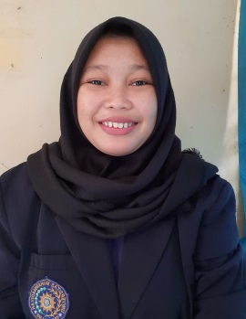
DAFTAR RIWAYAT HIDUP
Firli Yulianti, lahir di Tangrerang, 26 Juli 1998 anak pertama dari 3 bersaudara buah hati dari Sukra dan Yanti. penulis bertempat tinggal Perum Duta Asri 2 Residence, kec,Sepatan, kab,Tangerang,Tangerang-Banten
penulis menyelesaikan pendidikan Sekolah Ibtidaiyah (MI) Al-Khoiriyah Cigudeg-Bogor pada tahun 2010, Sekolah Menengah Pertama (SMP) Al-Multazam pada tahun 2013, Sekolah Menegah Kejuruan (SMK) 2 Kabupaten Tangerang Pada tahun 2016.
penulis ini adalah mahasiswa pada Program Studi Pendidikan Agama Islam Fakultas Agama Islam (FAI), Unifersitas Muhammadiyah Tangerang (UMT)

Lampiran I : Pedoman Wawancara
Pedoman Wawancara
- Wawancara Dengan Kepala Sekolah
- Bagaimana bu proses pembelajaran Al-Qur'an Hadits di MTs ini?
- Upaya apa saja bu yg di lakukkan di MTs ini untuk meningkatkan kualitas siswa dalam kesulitan membaca Al-Qur'an ?
- Bagaimana perencanaan yang ibu siapkan untuk mengaplikasikan pelajaran Al-Qur’an Hadits di MTs yang ibu pimpin ini?
- Bagaimana pelaksanaan pembelajaran Al-Qur’an Hadits di MTs apakah guru Al-Qur’an hadits disini sudah mampu meningkatkan peserta didiknya sesuai dengan kurikulum yang ada?
- Apa sudah ada peningkatan bu bagi siswa dalam membaca Al-Qur’an melalui mapel Al Qur’an Hadits?

- Wawancara Dengan Guru Al-Qur’an Hadits
- Bagaimana proses pembelajaran Al-Qur’an Hadits di sekolah ini?
- Bagaimana cara ibu mengkondisikan kelas saat pembelajaran Al- Qur'an berlangsung?
- Di dalam belajar membaca Al-Qur’an apakah ibu menemukan kesulitan2 yang di hadapi oleh siswa dan strategi apa yg ibu gunakan untuk mengatasi kesulitan tersebut?
- Apa yg menjadi faktor penyebab kesulitan belajar hukum ilmu tajwid dalam proses pembelajaran Al-Qur’an?
- Apakah ibu menggunakan metode saat belajar Al-Qur’an dan metode apa aja?
- Apakah sarana dan prasarana sangat mendukung dalam kegiatan belajar membaca Al-Qur’an?
- Apakah faktor-faktor kesulitan siswa dlm membaca Al-Qur’an pada mata pelajaran Al-Qur’an Hadits di MTs?
- Bagaimana langkah-langakah guru mata pelajaran Qur’an Hadits untuk meningkatkan kualitas siswa dlm kesulitan membaca Al-Qur’an di MTs?
- Bagaimana upaya guru mata pelajaran Al-Qur’an Hadis utk meningkatkan kualitas siswa dlm kesulitan membaca Al-Qur’an di MTs Al Hafizh Rajeg Tangerang?
- Wawancara Dengan Siswa/Siswi
- Bagaimana proses pembelajaran yang dilakukan guru?
- Kesulitan apa yang siswa alami ketika belajar membaca Al-Qur’an?
- Apakah siswa senang jika pembelajaran Al-Qur’an menggunakan strategi?
- Setelah menggunakan strategi apakah siswa lebih memahami pelajaran atau mengalami kesulitan?
- Bagaimana kesan saat mengikuti pembelajaran Al Qur’an Hadits
- Apakah pembelajarannya menarik dan mudah dipahami?
- Apakah guru Al-Qur’an Hadits menggunakan media ketika proses pembelajaran?
- Bagaimana suasana kelas ketika pembelajaran berlangsung
- Metode dan strategi apa yang sering digunakan guru Al-Qur’an Hadits dalam mengajar ?
- Contoh dan teladan apa yang dapat dicontoh dari guru Al-Qur’an Hadits?

Lampiran II : Hasil Wawancara
Hasil Wawancara
- Wawancara Dengan Kepala Madrasah
Nama : Ibu Asima S.Sos
Jabatan : Kepala Madrasah
- Bagaimana bu proses pembelajaran Al-Qur'an Hadits di MTs ini?
Jawab : Pembelajaran Al-Qur’an Hadits di MTs Al-Hafizh Rajeg Tangerang ini sudah mencapai di MTs tersebut sudah di tekankan untuk menghafal hadits siswa tersebut harus sememaksimal mungkin bisa baca tulis terutama siswa tersebut harus bisa baca tulis, karena tidak mau nantinya siswa tersebut bermasalah di pelajaran Al-Qur’an Hadits, siswa yang masuk MTs Al-Hafizh Rajeg-Tangerang baca tulisnya sudah lancar.
- Upaya apa saja bu yang di lakukan di MTs ini untuk meningkatkan kualitas siswa dalam kesulitan membaca Al-Qur'an ?
Jawaban : Siswa di MTs Al-Hafizh Rajeg-Tangerang dari kelas VII setiap hari ada tilawah setiap pagi juz 30 setelah tilawah ada tahsin siswa tersebut menulis.
- Bagaimana perencanaan yang ibu siapkan untuk mengaplikasikan pelajaran Al-Qur’an hadits di MTs yang ibu pimpin ini?
Jawaban : Perencanaan di MTs Al-Hafizh Rajeg-Tagerang mempersiapkan KBM yang terutama gurunya setiap masuk kelas sudah mempuyai modul guru tersebut mempersiapkan RPP saat ini kerja memakai kurikulum darurat jadi modulnya yang intik bisa membuat siswa tersebut menyerap pada pelajaran Al-Qur’an Hadits.
- Bagaimana pelaksanaan pembelajaran Al-Qur’an hadits di MTs apakah guru Al-Qur’an Hadits disini sudah mampu meningkatkan peserta didiknya sesuai dengan kurikulum yang ada?
Jawaban : Dalam Pelaksanaan pembelajaran Al-Qur’an Hadits dengan adanya kerja sama orang tua antara guru dan siswa pelajaran Al-Qur’an hadits lancar seperti yang di harapkan.
- Apa sudah ada peningkatan bu bagi siswa dalam membaca Al-Qur’an melalui mapel Al Qur’an Hadits?
Jawaban : Peningkatkatan membaca Al-Qur’an melalui mata pelajaran Al-Qur’an Hadits sudah signigfikan dengan adanya lomba hafalan hadits pertiga bulan sekali perlombaan antar kelas perlombaan hafalan,tausiah,kaligrafi. Di perlombaan tersebut dalam upaya mencari bibit yang bisa diliat dalam siswa tersebut.

- Wawancara Dengan Guru Al-Qur’an Hadits
Nama : Siti Holillah S.Pd.
Jabatan : Guru Mata Pelajaran Al-Qur’an Hadits
- Bagaimana proses pembelajaran Al-Qur’an Hadits di sekolah ini?
Jawaban : Sejauh ini pebelajaran Al-Qur’an Hadits baik tidak ada kesulitan bagi siswa dan guru.
- Bagaimana cara ibu mengkondisikan kelas saat pembelajaran Al- Qur'an berlangsung?
Jawaban : Dengan cara melakukan pendekatan Kepada siswa tersebut.
- Di dalam belajar membaca Al-Qur’an apakah ibu menemukan kesulitan2 yang di hadapi oleh siswa dan strategi apa yang ibu gunakan untuk mengatasi kesulitan tersebut?
Jawaban : Sejauh ini, tidak ada kesulitan, akan tetapi bagi siswa yang tidak bisa membaca Al-Qur’an guru akan melakukan pelatihan kepada siswa tersebut.
- Apa yang menjadi faktor penyebab kesulitan belajar hukum ilmu tajwid dalam proses pembelajaran Al-Qur’an?
Jawaban : Tidak ada kesulitan dalam pembelajaran ilmu tajwid.
- Apakah ibu menggunakan metode saat belajar Al-Qur’an dan metode apa aja?
Jawaban : Metode ceramah, Tanya jawab
- apakah sarana dan prasarana sangat mendukung dalam kegiatan belajar membaca Al-Qur’an?
Jawaban : Ya, Mendukung
- Apakah faktor-faktor kesulitan siswa dlm membaca Al-Qur’an pada mata pelajaran Al-Qur’an hadits di MTs?
Jawaban : Faktor kesulitanya ada siswa yang belum lancar dalam membaca Al-Qur’an.
- Bagaimana langkah-langakah guru mata pelajaran Al-Qur’an Hadits untuk meningkatkan kualitas siswa dalam kesulitan membaca Al-Qur’an di MTs?
Jawaban : Dengan cara mendukung dan memberikan motivasi, memberikan bimbingan agar siswa tersebut mau berusaha dalam membaca Al-Qur’an.
- Bagaimana upaya guru mata pelajaran Al-Qur’an Hadits utk meningkatkan kualitas siswa dalam kesulitan membaca Al-Qur’an di MTs Al-Hafiz Rajeg Tangerang?
Jawaban : upaya guru maple memberikan bimbingan pribadi mengenai cara membaca Al-Qur’an yang baik sesuai dengan ilmu Tajwid.

- Wawancara Dengan Siswa/Siswi
      - Nama : M.Zidan Ramadhan
Jabatan : Siswa
Kelas : VIII B
- Bagaimana proses pembelajaran yang dilakukan guru?
Jawaban : Menjelaskan pembelajran lalu memberikan soal langsung di beri nilai
- Kesulitan apa yang siswa alami ketika belajar membaca Al-Qur’an?
Jawaban : Tajwid dan Mahroj
- Apakah siswa senang jika pembelajaran Al-Qur’an menggunakan strategi?
Jawaban : Senang
- Setelah menggunakan strategi apakah siswa lebih memahami pelajaran atau mengalami kesulitan?
Jawaban : Memudahkan siswa
- Bagaimana kesan saat mengikuti pembelajaran Al Qur’an Hadits?
Jawaban : Seru, lebih memahami cerita-cerita tentang rasul
- Apakah pembelajarannya menarik dan mudah dipahami?
Jawaban : Menarik dan mudah dipahami
- Apakah guru Al-Qur’an Hadits menggunakan media ketika proses pembelajaran?
Jawaban : Tidak, lebik ke menjelaskan
- Bagaimana suasana kelas ketika pembelajaran berlangsung?
Jawaban : Rame
- Metode dan strategi apa yang sering digunakan guru Al-Qur’an Hadits dalam mengajar?
Jawaban : Menghafal dan memperentaikan
- Contoh dan teladan apa yang dapat dicontoh dari guru Al-Qur’an Hadits?
Jawaban : Sopan

      - Nama : M. Faris Ramadhan
Jabatan : Siswa
Kelas : VIII B
- Bagaimana proses pembelajaran yang dilakukan guru?
Jawaban : Kurang paham, Karena berisik
- Kesulitan apa yang siswa alami ketika belajar membaca Al-Qur’an?
Jawaban : Tidak ada
- Apakah siswa senang jika pembelajaran Al-Qur’an menggunakan strategi?
Jawaban : Sangat senang
- Setelah menggunakan strategi apakah siswa lebih memahami pelajaran atau mengalami kesulitan?
Jawaban : Mengalami kesulitan
- Bagaimana kesan saat mengikuti pembelajaran Al Qur’an Hadits?
Jawaban : Senang
- Apakah pembelajarannya menarik dan mudah dipahami?
Jawaban : Mudah dipahami dan menarik
- Apakah guru Al-Qur’an Hadits menggunakan media ketika proses pembelajaran?
Jawaban : kadang-kadang
- Bagaimana suasana kelas ketika pembelajaran berlangsung?
Jawaban : Berisik
- Metode dan strategi apa yang sering digunakan guru Al-Qur’an Hadits dalam mengajar ?
Jawaban : Tidak ada
- Contoh dan teladan apa yang dapat dicontoh dari guru Al-Qur’an Hadits?
Jawaban : Baik

      - Nama : Aulia nisa
Jabatan : Siswi
Kelas : VIII B
- Bagaimana proses pembelajaran yang dilakukan guru?
Jawaban : Baik
- Kesulitan apa yang siswa alami ketika belajar membaca Al-Qur’an?
Jawaban : Hukum Tajwid
- Apakah siswa senang jika pembelajaran Al-Qur’an menggunakan strategi?
Jawaban : Iya
- Setelah menggunakan strategi apakah siswa lebih memahami pelajaran atau mengalami kesulitan?
Jawaban : Lebih memahami
- Bagaimana kesan saat mengikuti pembelajaran Al Qur’an Hadits?
Jawaban : Lebih memahami pembelajaran Al-Qur,an
- Apakah pembelajarannya menarik dan mudah dipahami?
Jawaban : Iya
- Apakah guru Al-Qur’an hadits menggunakan media ketika proses pembelajaran?
Jawaban : Iya
- Bagaimana suasana kelas ketika pembelajaran berlangsung?
Jawaban : Rame
- Metode dan strategi apa yang sering digunakan guru Al-Qur’an Hadits dalam mengajar ?
Jawaban : Nabi, Hukum bacaan Al-Qur’an
- Contoh dan teladan apa yang dapat dicontoh dari guru Al-Qur’an Hadits?
Jawaban : Sabar
Lampiran III : Bimbingan Skripsi
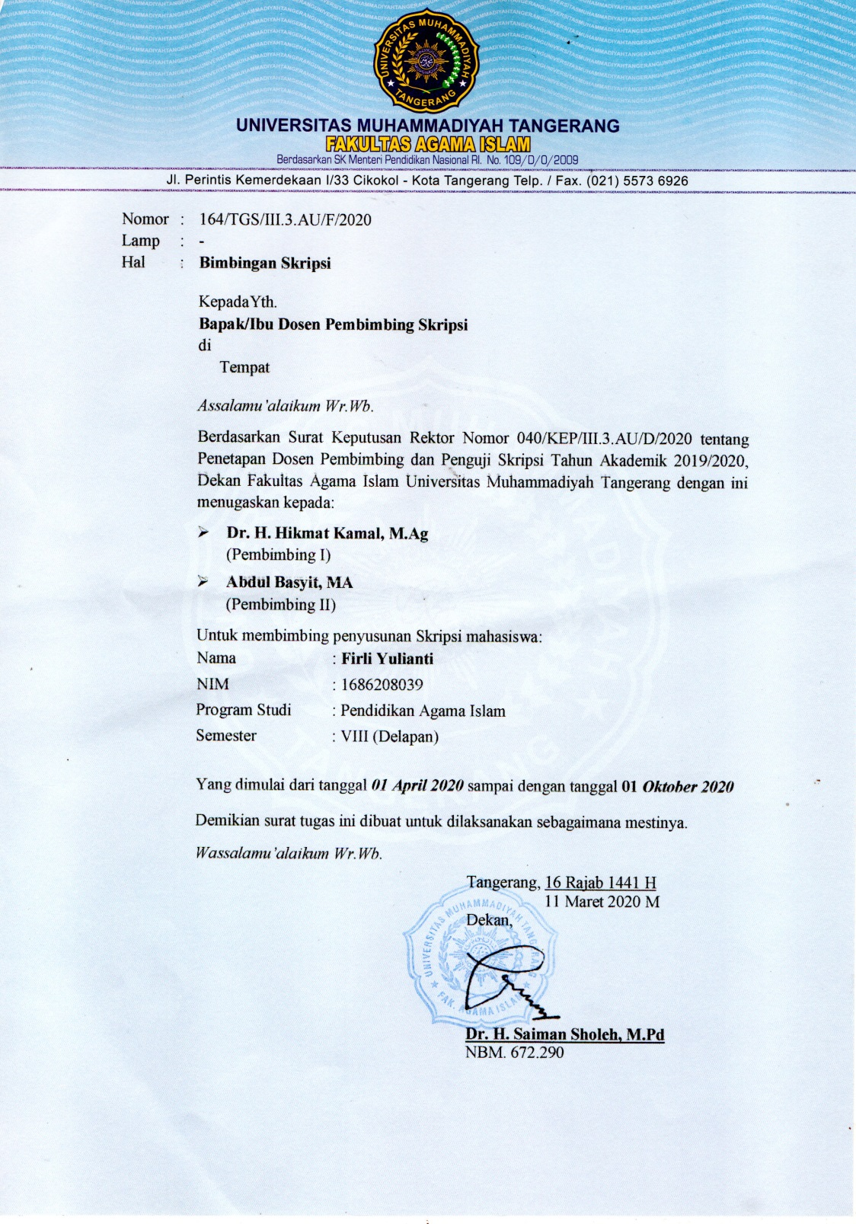

Lampiran IV : Permohonan Izin Penelitian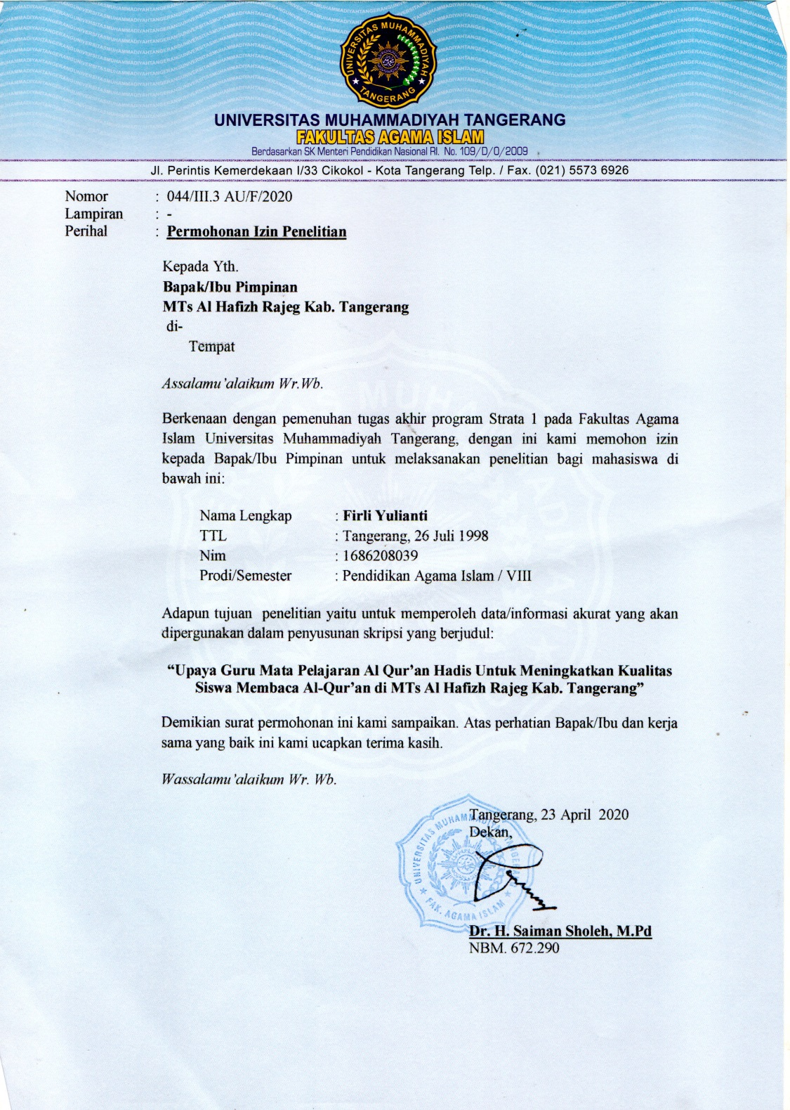
l
Lampiran V : Pemberin Izin Penelitian
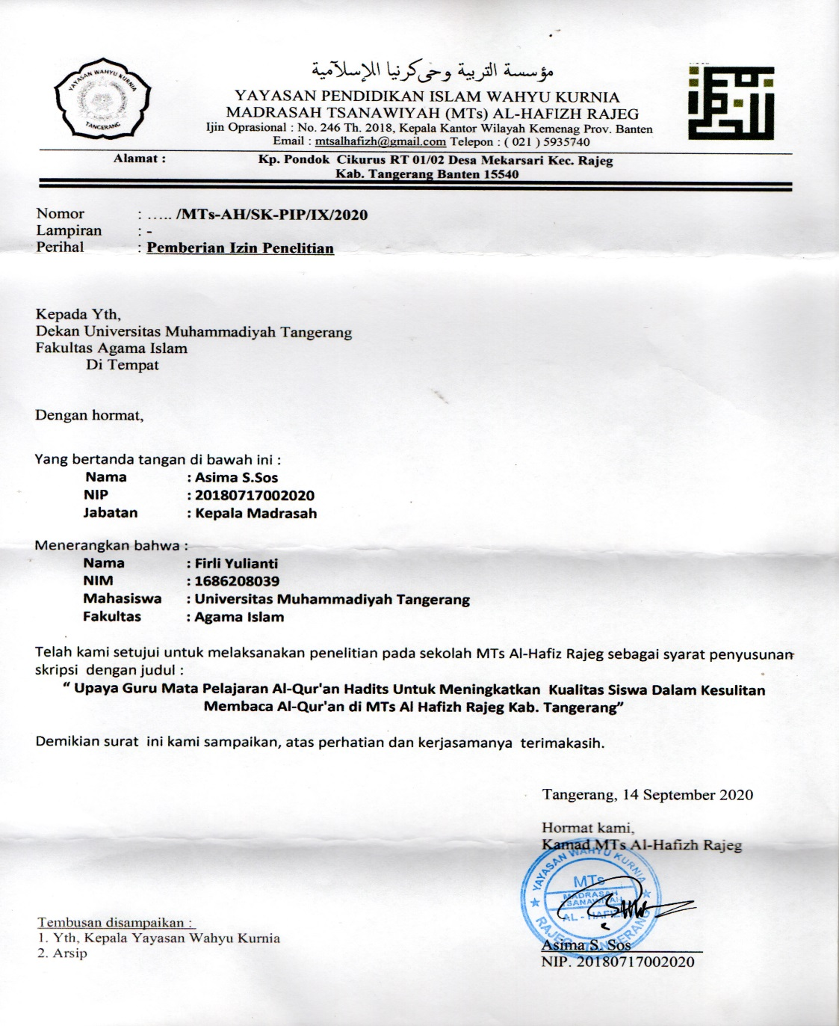

Lampiran VI : Kartu Bimbingan Skripsi
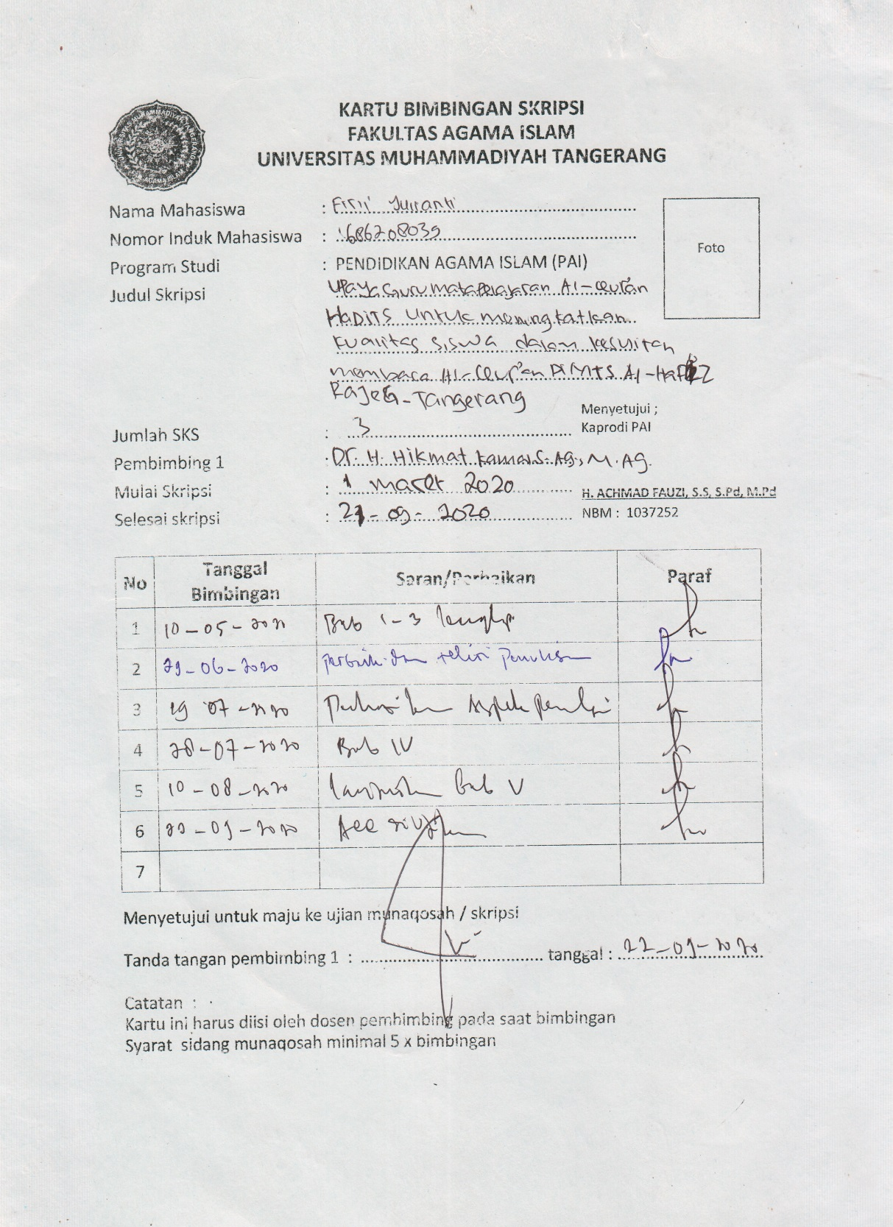

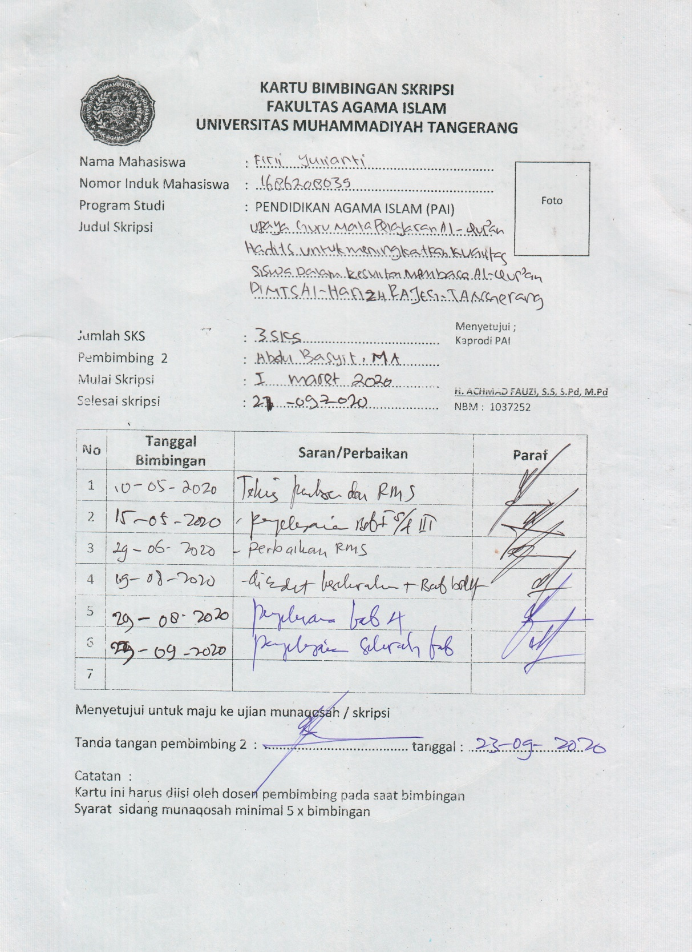

Lampiran VIl : Sertifikat Masta
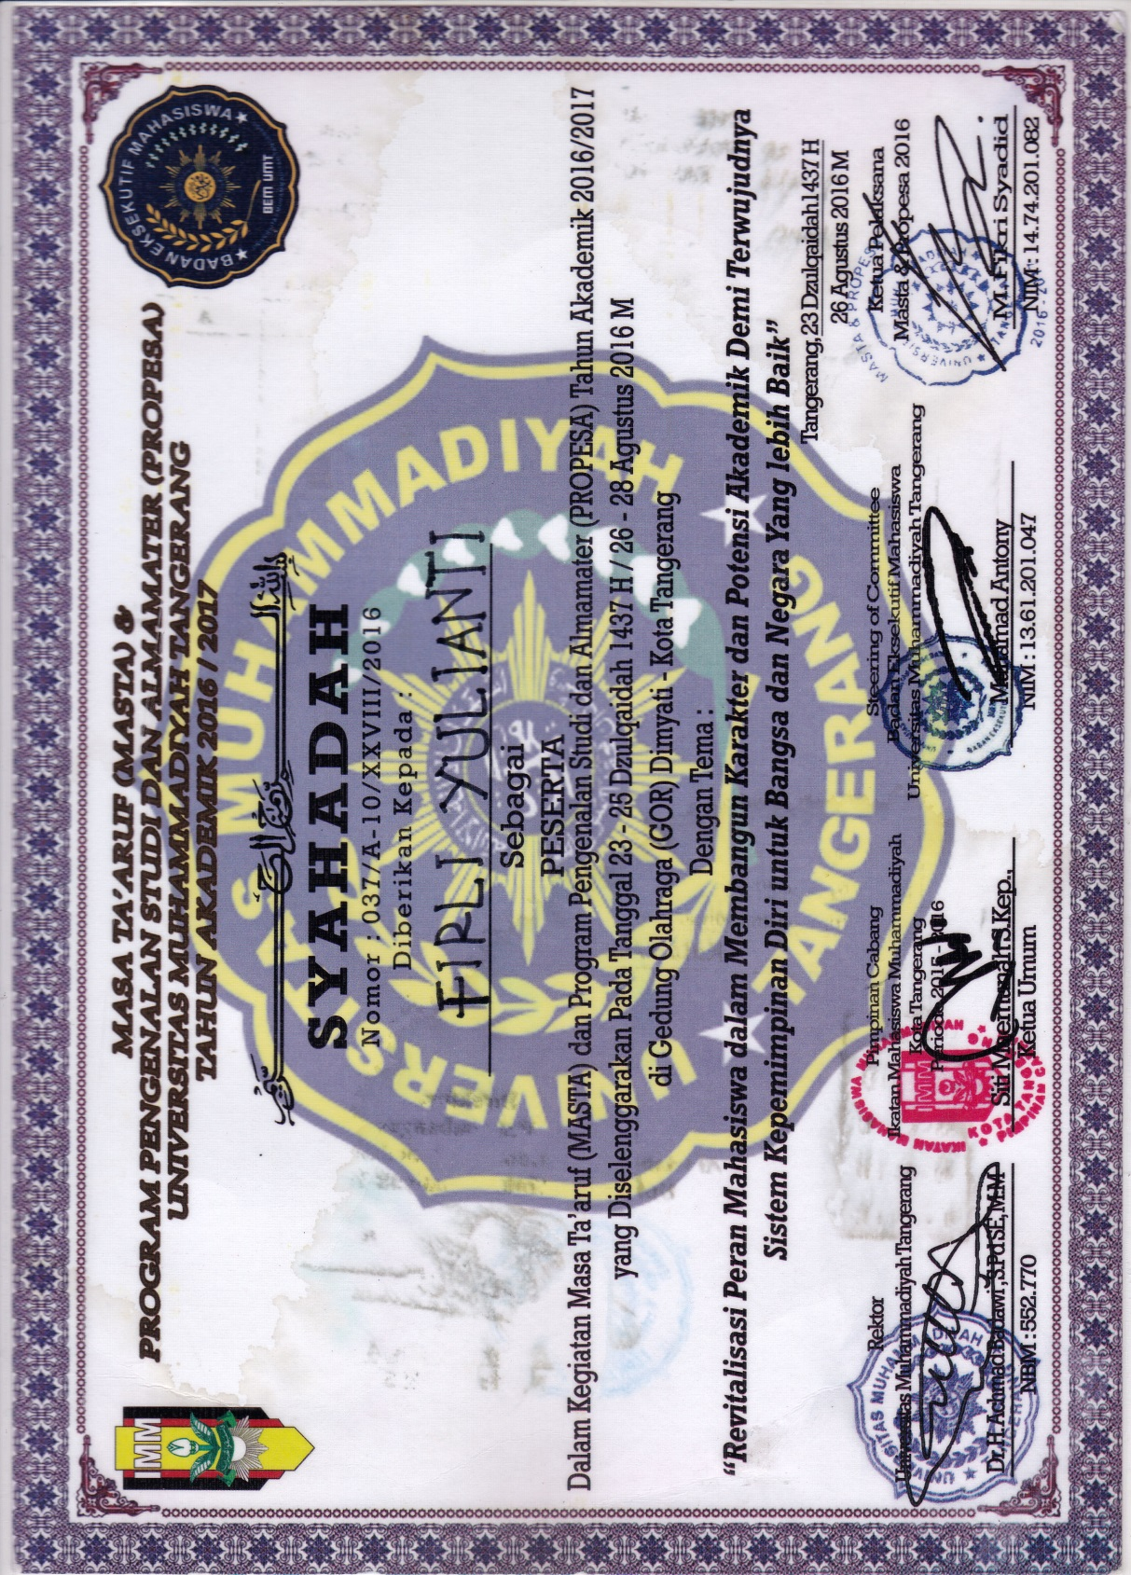

Lampiran VIll : Sertifikat Bahasa Inggris
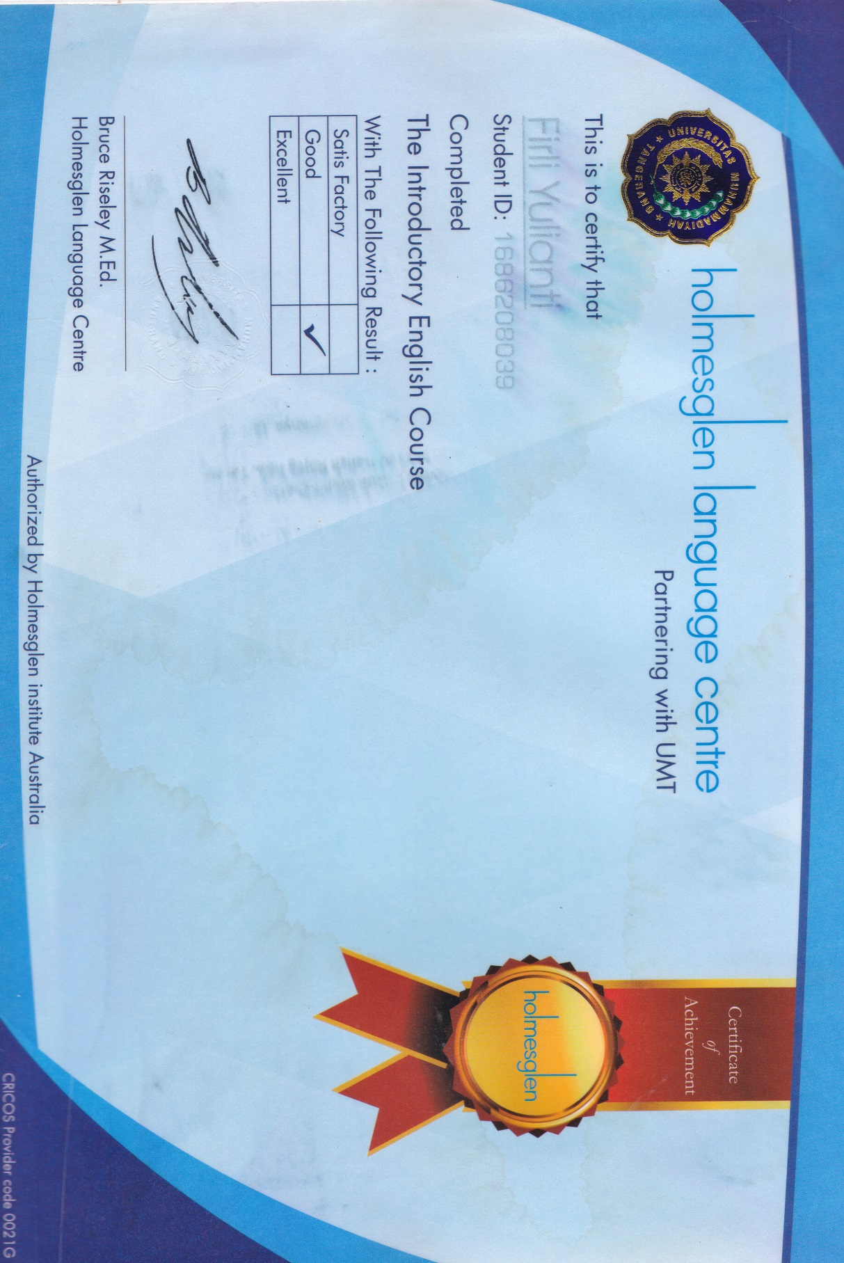
Lampiran IX : Sertifikat KKN
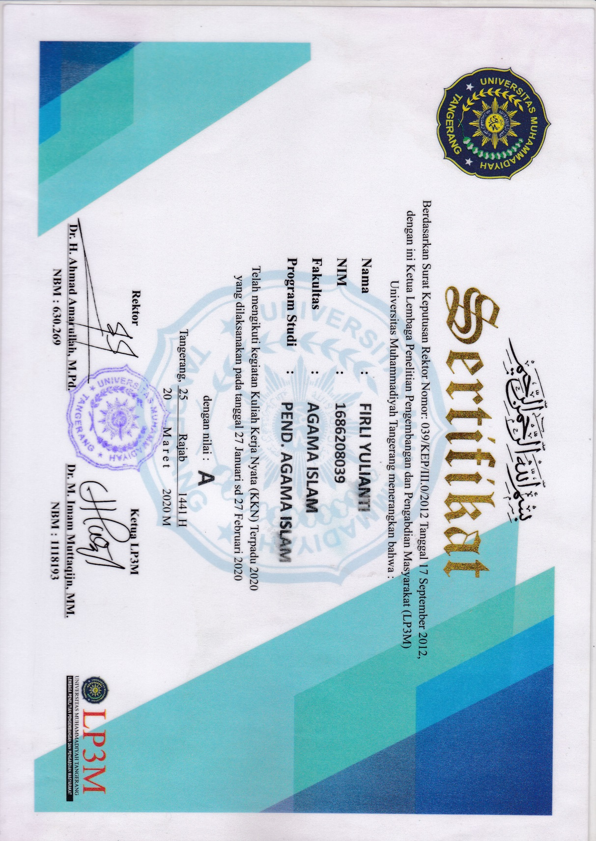
Lampiran X : Sertifikat Ittiba
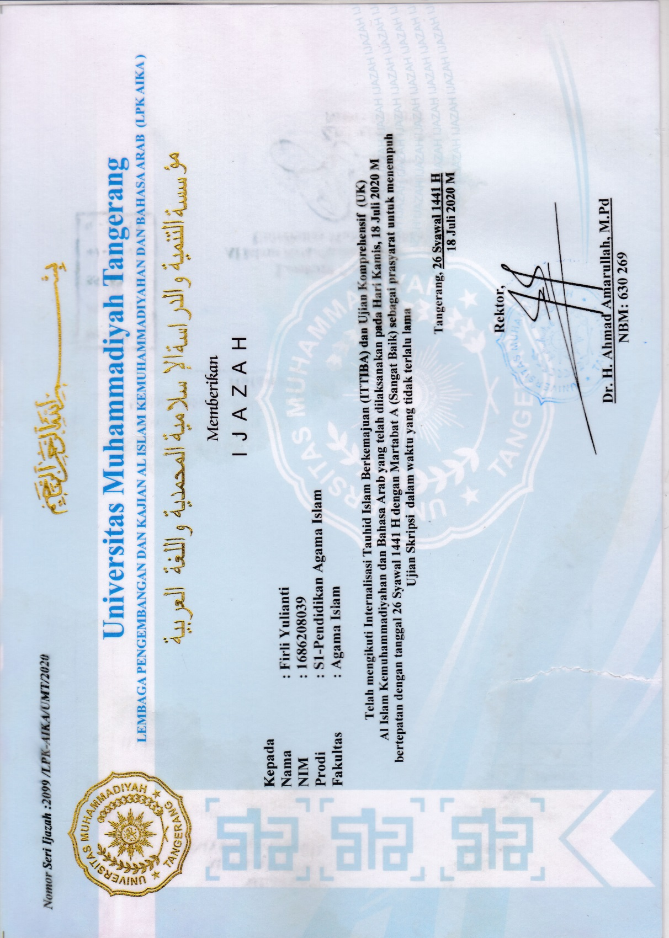

Lampiran XI : Sertifikat Seminar Metodologi Penelitian
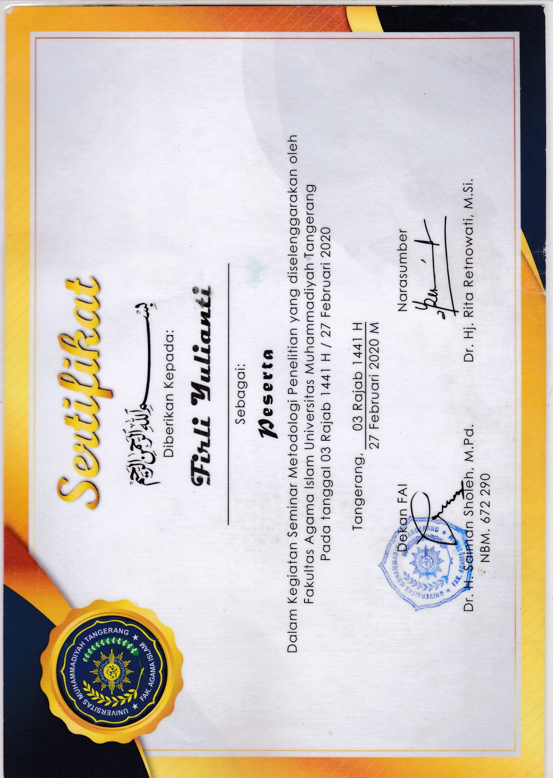

Lampiran XII : Dokumentasi Atau Foto
DOKUMENTASI
- GAMBARAN UMUM MTs AL-HAFIZH RAJEG-TANGERANG
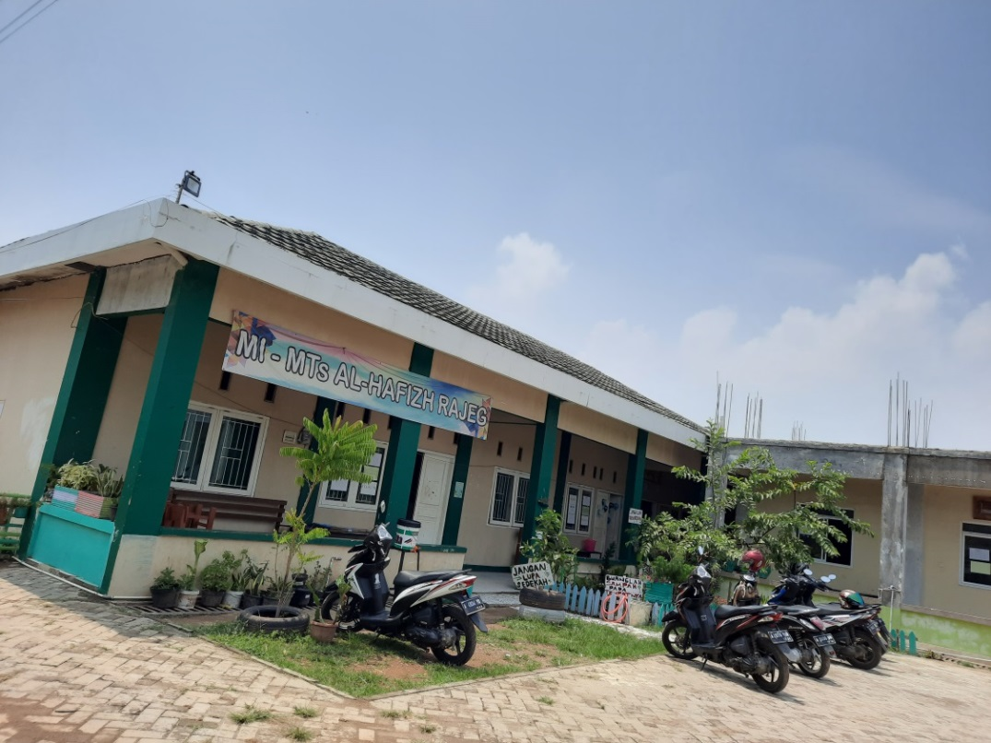
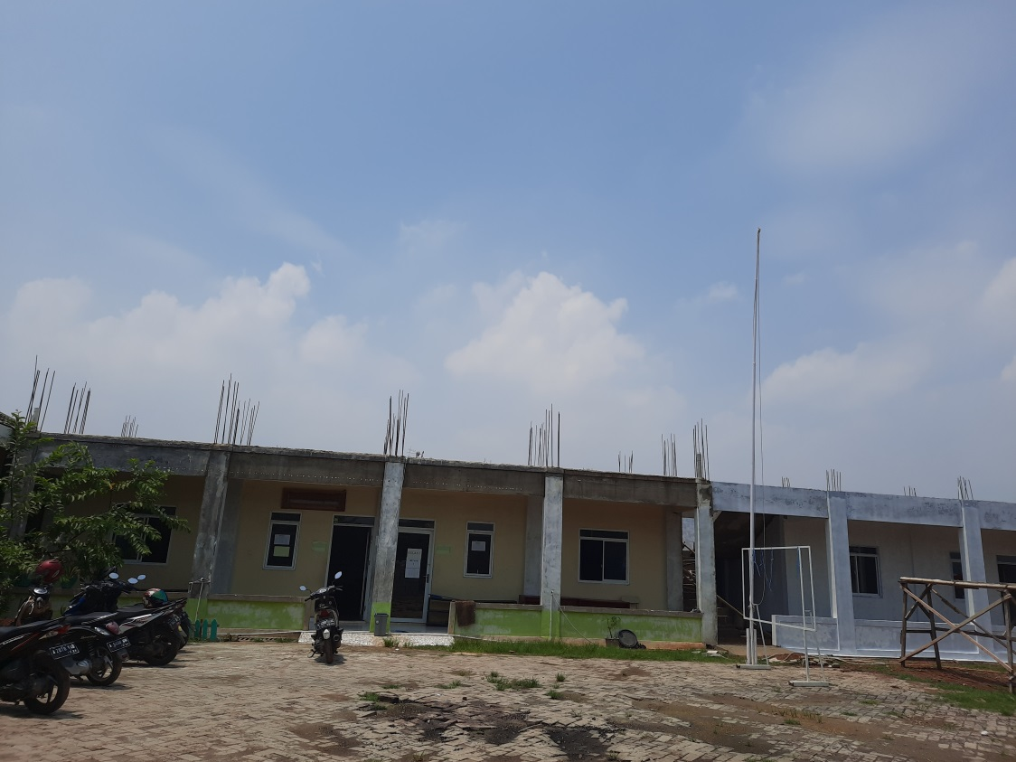
- MUSOLAH MTs AL-HAFIZH RAJEG-TANGERANG
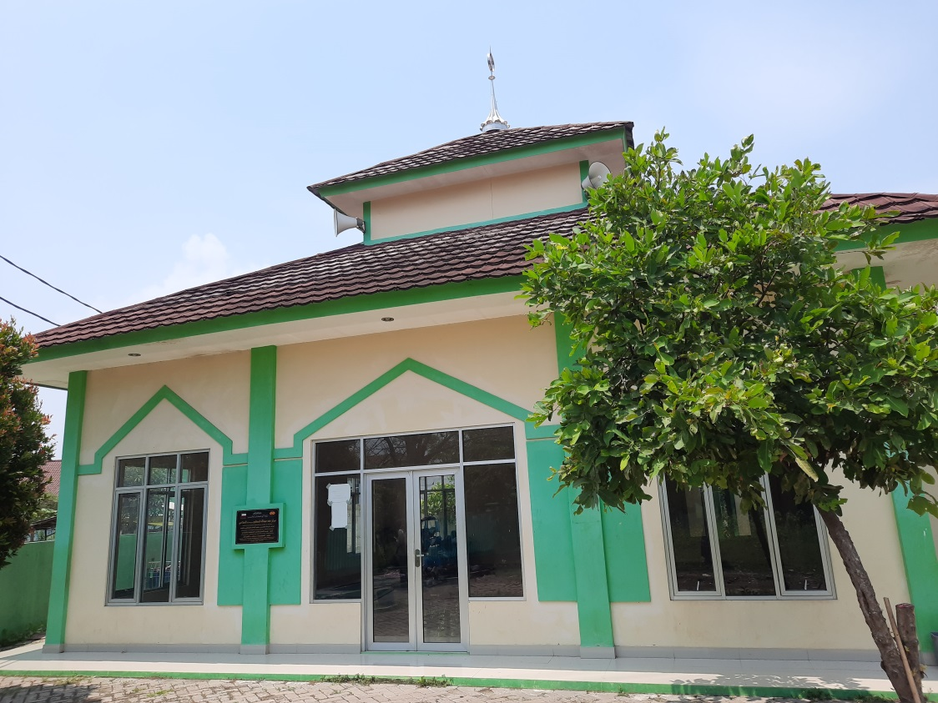
- WAWANCARA DENGAN KEPALA SEKOLAH
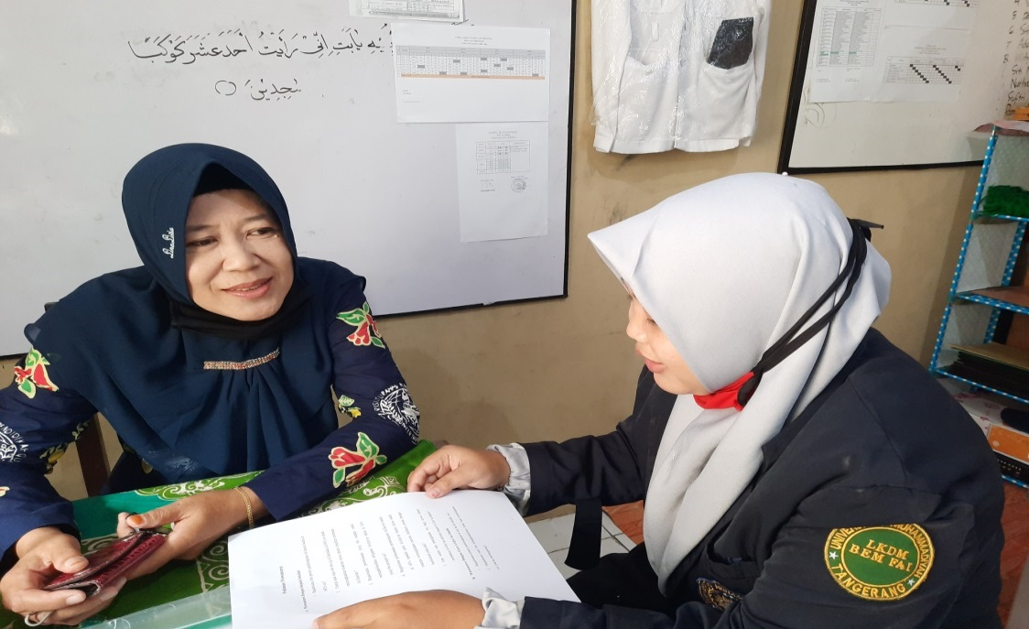

- WAWANCARA DENGAN GURU MAPEL
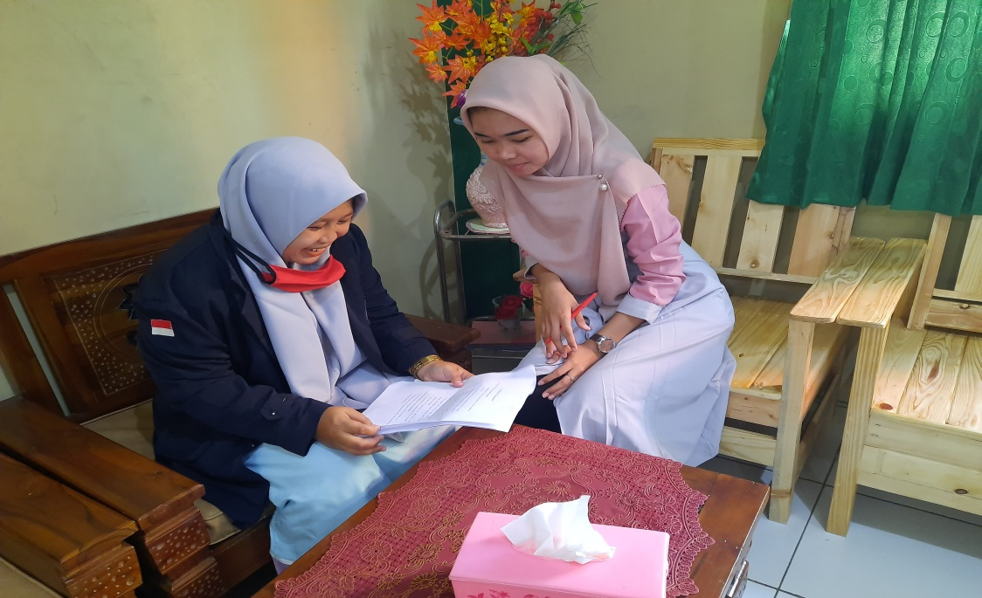
- WAWANCARA DENGAN SISWA
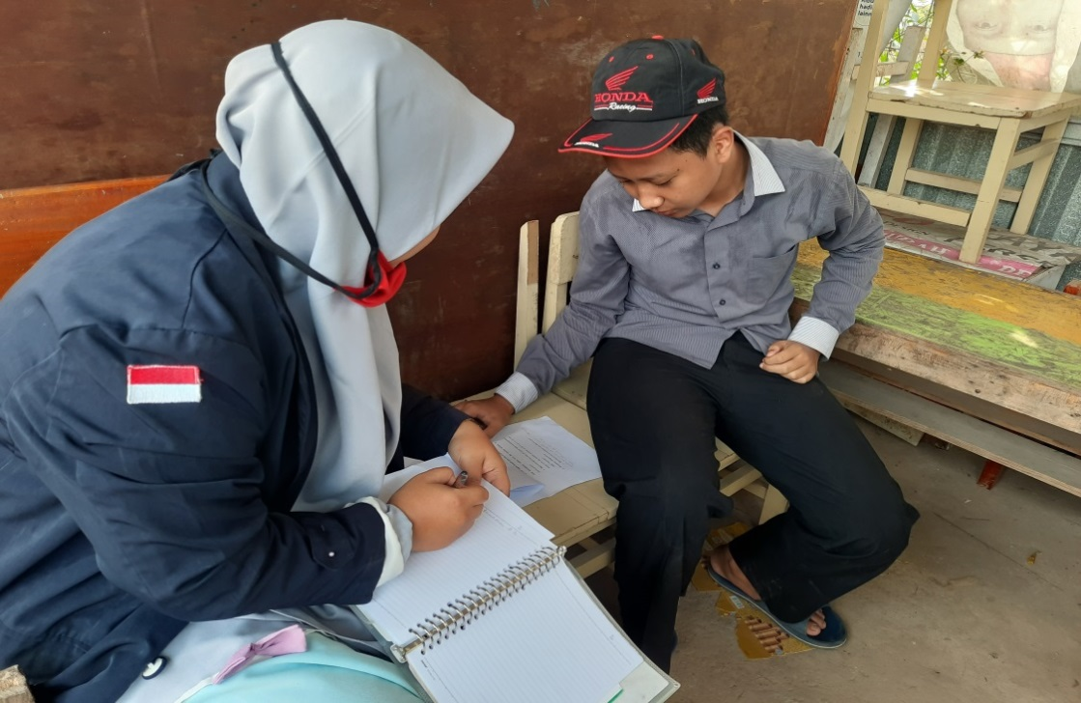
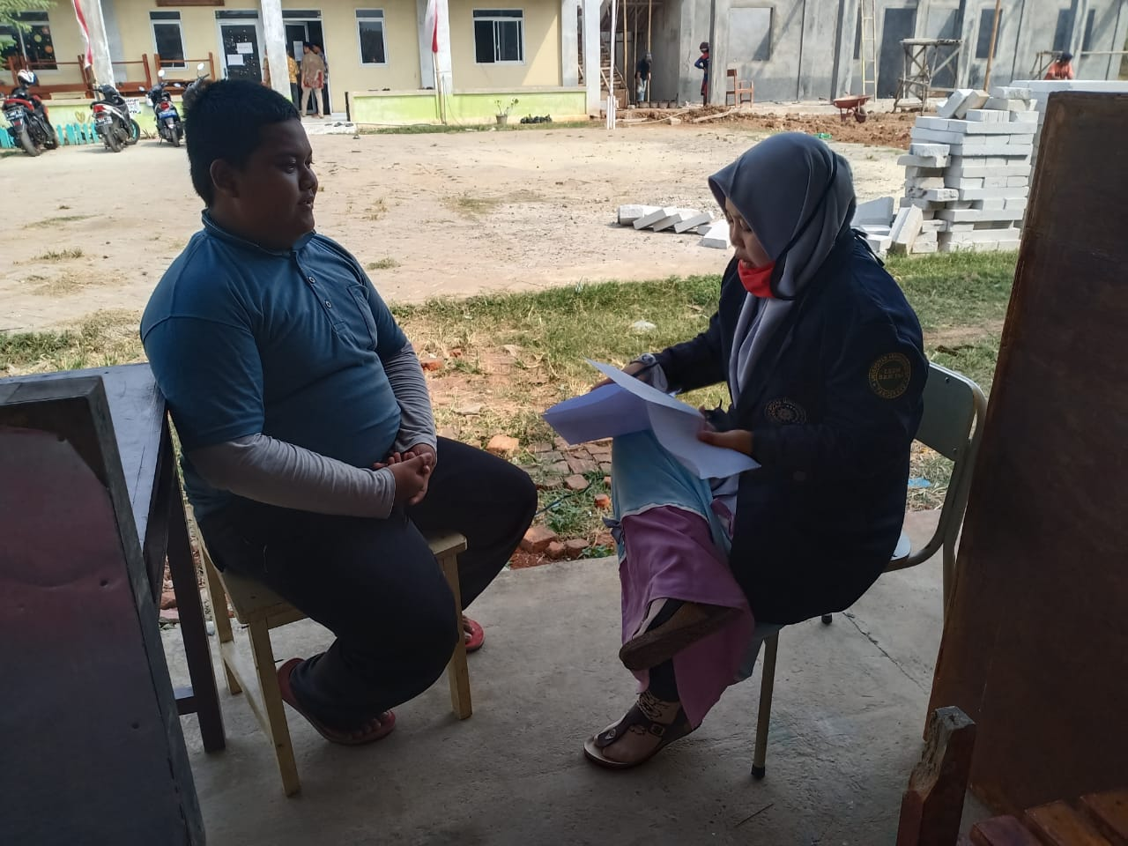
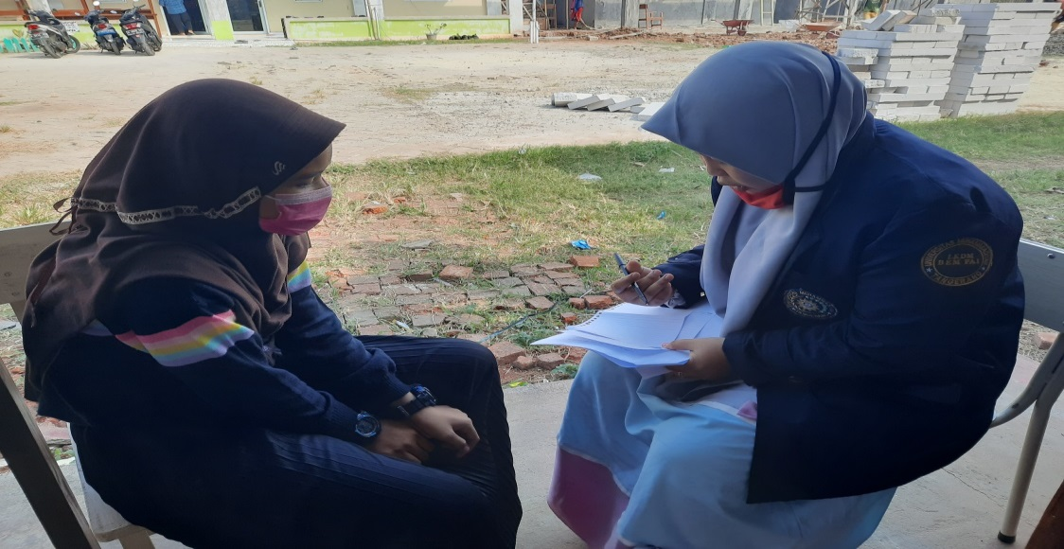

Arif Rohman, Memahami Pendidikan & Ilmu Pendidikan, (Yogyakarta: Lasbang Mediatama, 2009), hal. 8
Ahmad Tafsir, Ilmu Pendidikan Dalam Persepektif Islam, (Bandung: PT. Remaja Rosyadakarya, 1994), h. 24
Muhaimin, Paradigma Pendidikan Islam, (Bandung: Remaja Rosdakarya, 2008), hal. 88
Wisnu Arya Wardana, Al Qur’an Dan Energi Nukir, (Yogyakarta: Pustaka Pelajar, 2009), Cet, ke-2, h. 46.
M. Quraish Shiab, Wawasan Al-Qur’an: Tafsir Maudhu’I Atas Pelbagai Persoalan Umat, (Bandung: Mizan, 1997), Cet, Ke-6, h. 3-5.
Dapertemen Agama RI, Al-Qur’an Dan Terjemah, (Jakarta: Badan Pengada Kitab Suci Al-Qur’an), h. 597.
M. Quraish Shihab, Wawasan Al-Qur’an: Tafsir Maudhu’I Atas Pelbagai Persoalan Umat…, h. 5.
Badar Bin Nashir Al-Badar, Kisah Kaum Salaf Bersama Al-Qur’an, ( Jakarta Timur: Pustaka AL-Kautsar, 2017), Cet, ke-1, h. 26.
Dapertemen Agama RI, Al-Qur’an Dan Terjemah, (Jakarta: Badan Pengada Kitab Suci Al-Qur’an), h. 437.
DJalaludin, Metode Tunjuk Silang Belajar Membaca Al-Qur’an, (Jakarta: Kalam Mulia 1994), Cet, Ke-3, h. 2.
Acep Lim Abdurohim, Pedoman Ilmu Tajwid Lengkap, (Bandung: CV . Penerbit Diponegoro, 2016), Cet, ke-4, h. 2-6.
Sahilun A. Nasir, Peranan Pendidikan Agama Terhadap Pemecahan Problem Remaja, ( Jakarta: Kalam Mulia, 1999), Cet, Ke-1, h. 52.
Jamal Ma’mur Asmani, Tips Menjadi Guru Inspiratif, Kreatif, Dan Inovatif, (Jogjakarta: Diva Press, 2015), Cet, Ke-19, h. 20.
Ahmad Tafsir, Ilmu Pendidikan Dalam Perspektif Islam, (Bandung: Remaja Rosdakarya, 2014), Cet, Ke-11, h. 74-77.
Jamal Ma’mur Asmani, Tips Menjadi Guru Inspiratif, Kreatif, Dan Inovatif…, h. 198.
M. uzer Usman, Menjadi Guru Profesional, (Bandung: PT. Remaja Rosdakarya, 2017), Cet, Ke-29, h. 15-16.
Ramayulis, Propesi & Etika Keguruan, (Jakarta: Kalam Mulia, 2016), Cet, Ke-3, h. 18.
Syaiful Bahri Djamarah, Guru DanAnak Didik Dalam Interaksi Edukatif, (Jakarta: Rineka Cipta, 2000), Cet, ke-1, h. 1.
Asis Saefuddin & Ika Berdiati, Pembelajaran Efektif, (Bandung: Hak cipta, 2016), Cet, Ke-3, h. 2.
Muhaimin. Pengembangan Kurikulum Pendidikan Agama Islam Di Sekolah , Madrasah, Dan Perguruan Tinggi, (Jakarta: Rajawali, 2019), Cet, Ke-7 h. 44.
Deni Febri, Psikologi Pembelajaran, (Yogyakarta: Pustaka Pelajar, 2017), Cet, Ke-1, h. 176.
Ramayulis, Propesi & Etika Keguruan…,h. 18.
Mustajid, Penembangan Profesi Guru, (Malang: Uin-Maliki Press, 2011), Cet, Ke-2, h. 34.
Asef Umar Fakhruddin,Menjadi Guru Favorit, (Yogyakarta: Diva Press, 2011), Cet, Ke-4, h.38.
Syaiful Bahri Djamarah, Guru DanAnak Didik Dalam Interaksi Edukatif…, h. 34.
Daryanto, Guru profesional, ( Yogjakarta, Gava media, 2013), Cet, ke-1, h. 17.
Oeamer Hamalik, Pendidikan Guru Berdasarkan Pendkatan Kompetensi, (Jakarta: Pt Bumi Aksara, 2009), Cet, Ke-6, h. 38.
Ramayulis, Propesi & Etika Keguruan…, h. 5-6.
Syaiful Bahri Djamarah, Guru DanAnak Didik Dalam Interaksi Edukatif…, h. 32-34.
Ramayulis, Propesi & Etika Keguruan..., h. 9-10
Syaiful Bahri Djamarah, Guru DanAnak Didik Dalam Interaksi Edukatif…, h. 43-45.
Ngainun Naim, Menjadi guru Inspiratif, (Yogyakarta: Pustaka Pelajar, 2016), Cet, ke-5, h.32.
Syaiful Bahri Djamarah, Guru DanAnak Didik Dalam Interaksi Edukatif.., h. 43-48.
Muhammat Rahman & Sofan amri, Kode Etik Guru, (Jakarta: prestasi Pustkaraya ,2014), Cet, Ke-1, h. 113.
Muhammat Rahman & Sofan Amri, Kode Etik Guru…, h. 102.
Suryono & Hariyanto. Belajar Dan Pembelajaran, (Bandung: Pt Remaja Rosydakarya, 2015), Cet, Ke-5, h. 188-189.
Trianto. Mendesain Model Pembelajaran Inovatif-Progresif Konsep, Landasan,Dan Implementasinya Kurikulum Tingkat Satu Pendidikan (Ktsp) , (Jakarta: Karisma Putra Utama, 2015), Cet, Ke-4, h. 171.
Mustajid, Penembangan Profesi Guru…, h. 44.
M. uzer Usman, Menjadi Guru Profesional…, h. 6.
Syaiful Bahri Djamarah, Guru DanAnak Didik Dalam Interaksi Edukatif…, h. 36-37.
Mustajid, Penembangan Profesi Guru…, h. 44-50.
Tutik, Rachmawati, Daryanto, Teori Belajar Dan Proses Pembelajaran Yang Mendidik, (Yogyakarta, Gava Media, 2015), Cet, ke-1 h.324.
Jamal Ma’mur Asmani, Tips Menjadi Guru Inspiratif, Kreatif, Dan Inovatif…,h. 39-54.
Muhammad Ismail Ibrahim, Sisi Mulia Al-Qur’an Agama Dan Ilmu, (Jakarta: Rajawali, 1986), Cet, Ke-1, h. 3.
Dapertemen Agama RI, Al-Qur’an Dan Terjemah, (Jakarta: Badan Pengada Kitab Suci Al-Qur’an), h. 1.
Abdul Hayy Al-Farmawi, Metode tafsir maudui dan cara penerapannya, (Bandung, CV Pustaka Setia, 2002), Cet, Ke-2, h. 6.
Muhammad Amin Suma, Ulumul Qur’an, (Jakarta: Pt Rajagrafindo Persada), Cet, Ke- 3, h. 27.
Dapertemen Agama RI, Al-Qur’an Dan Terjemah, (Jakarta: Badan Pengada Kitab Suci Al-Qur’an), h. 461.
Inu Kencana Syafiie, Al Qur’an dan Ilmu Administrasi, (Jakarta: Pt Rineka Cipta, 2000), Cet, Ke-1 h. 1-3.
Humaidi Tatapangsara, Al-Qur’an Yang Menakjubkan. (Surabaya: Pt Bina Ilmu, 2007), h. 3.
Abdul Basyit, Ulumul Hadis, (Tangerang: Pustaka Getok TUlar, 2016), Cet, Ke-1, h. 1
Wisnu Arya Wardana, Al-Qur’an dan Energi nukir…, h. 50-52.
DJalaludin, Metode Tunjuk Silang Belajar Membaca Al-Qur’an…, h. 3-5.
M. Dalyono, psikologi pendidikan, (Jakarta: Rineka Cipta, 2018), Cet, Ke-8, h. 55-60.
DJalaludin, Metode Tunjuk Silang Belajar Membaca Al-Qur’an..., h. 10-11.
Nini Subuni, Mengatasi Kesulitan Belajar Pada Anak, ( Jogjakarta, Hak Cipta, 2012), Cet, Ke-2 h. 101
Djalaludin, Metode Tunjuk Silang Belajar Membaca Al-Qur’an..., h. 3.
Nana Syaodih Sukamadinata, Metode Penelitian Pendidikan, ( Bandung, Pt Remaja Rosdakarya Offset, 2017), Cet, Ke-17 h.60.
Sugiono, Metode Penelitian Pendidikan Pendekatan Kuantitatif, Kulitatif, dan R&D , ( Bandung, Alfabeta, 2015), Cet, Ke-21 h.193-194.

